ՆԱԽԱԳԻԾ

ՀԱՅԱՍՏԱՆԻ ՀԱՆՐԱՊԵՏՈՒԹՅԱՆ
ՇԻՐԱԿԻ ՄԱՐԶԻ
ԳՅՈՒՄՐԻ ՀԱՄԱՅՆՔԻ

2 0 2 4 Թ Վ Ա Կ Ա Ն Ի Բ Յ ՈՒ Ջ Ե

ԲՈՎԱՆԴԱԿՈՒԹՅՈՒՆ

ԲՅՈՒՋԵԻ ՈՒՂԵՐՁ

ԶԵԿՈՒՅՑ 2024 ԹՎԱԿԱՆԻ ԲՅՈԻՋԵՏԱՅԻՆ ՏԱՐՎԱ ՀԱՄԱՅՆՔԻ ԶԱՐԳԱՑՄԱՆ ՀԻՄՆԱԿԱՆ
ՈՒՂՂՈՒԹՅՈՒՆՆԵՐԻ ՄԱՍԻՆ..............................................................................................................2
ՀԱՄԱՅՆՔԻ ԲՅՈՒՋԵԻ ՆԱԽԱԳԾՈՎ ՆԱԽԱՏԵՍՎԱԾ ԵԿԱՄՈՒՏՆԵՐԻ ՀԱՇՎԱՐԿԱՅԻՆ
ՑՈՒՅԱՆԻՇՆԵՐԻ ՀԻՄՆԱՎՈՐՈՒՄՆԵՐ.................................................................................................3
ԵԿԱՄՈՒՏՆԵՐԻ ՀԱՄԵՄԱՏԱԿԱՆ ՎԵՐԼՈՒԾՈՒԹՅՈՒՆ ՆԱԽՈՐՂ ՏԱՐՎԱ ՓԱՍՏԱՑԻ, ԸՆԹԱՑԻԿ
ՏԱՐՎԱ ՀԱՍՏԱՏՎԱԾ ԵՎ ՀԱՇՎԱՐԿԱՅԻՆ ՑՈՒՑԱՆԻՇՆԵՐԻ ՀԵՏ.......................................................16
ՀԱՄԱՅՆՔԻ ԲՅՈՒՋԵԻ ՆԱԽԱԳԾՈՎ ՆԱԽԱՏԵՍՎԱԾ ԾԱԽՍԱՅԻՆ ԾՐԱԳՐԵՐԻ ՖԻՆԱՆՍԱՎՈՐՄԱՆ
ՀԱՄԱՐ ԱՆՀՐԱԺԵՇՏ ԳՈՒՄԱՐՆԵՐԻ ԵՎ ԱՌԱՋԱՐԿՎՈՂ ՀԱՏԿԱՑՈՒՄՆԵՐԻ ՀԻՄՆԱՎՈՐՈՒՄՆԵՐ...27
ԾԱԽՍԵՐԻ ՀԱՄԵՄԱՏԱԿԱՆ ՎԵՐԼՈՒԾՈՒԹՅՈՒՆ ՆԱԽՈՐՂ ՏԱՐՎԱ ՓԱՍՏԱՑԻ, ԸՆԹԱՑԻԿ
ՏԱՐՎԱ ՀԱՍՏԱՏՎԱԾ ԵՎ ՀԱՇՎԱՐԿԱՅԻՆ ՑՈՒՑԱՆԻՇՆԵՐԻ ՀԵՏ......................................................67
ՊԱՐՏՔԻ ԿԱՌՈՒՑՎԱԾՔԸ, ԴՐԱ ՀԱՄԵՄԱՏԱԿԱՆ ՎԵՐԼՈՒԾՈՒԹՅՈՒՆԸ ՆԱԽՈՐԴ ՏԱՐՎԱ
ՓԱՍՏԱՑԻ ԵՎ ԸՆԹԱՑԻԿ ԲՅՈԻՋԵՏԱՅԻՆ ՏԱՐՎԱ ՀԱՇՎԱՐԿԱՅԻՆ ՑՈՒՑԱՆԻՇՆԵՐԻ ՀԵՏ..............77
ԲՅՈՒՋԵԻ ՎԱՐՉԱԿԱՆ ՄԱՍԻ ՊԱՀՈՒՍՏԱՅԻՆ ՖՈՆԴԻ ՁԵՎԱՎՈՐՄԱՆ ՀԱՄԱՐ ԱՌԱՋԱՐԿՎՈՂ ՀԱՏԿԱՑՈՒՄՆԵՐ.................................................................................................................................77
ՏԵՂԵԿՈՒԹՅՈՒՆՆԵՐ ՊԵՏԱԿԱՆ ԲՅՈՒՋԵԻ ՄԱՍԻՆ ՕՐԵՆՔՈՒՄ ՊԵՏԱԿԱՆ ԲՅՈՒՋԵԻՑ
ՀԱՄԱՅՆՔԻ ԲՅՈՒՋԵԻՆ ՆԱԽԱՏԵՍՎԱԾ ՀԱՏԿԱՑՈՒՄՆԵՐԻ ՄԱՍԻՆ.................................................78
ԱՅԼ ՏԵՂԵԿՈՒԹՅՈՒՆՆԵՐ ՀԱՄԱՅՆՔԻ ԲՅՈՒՋԵԻ ՆԱԽԱԳԾԻ ՎԵՐԱԲԵՐՅԱԼ..................................79

ՀԱՄԱՅՆՔԻ ԲՅՈՒՋԵԻ ՄԱՍԻՆ ՀԱՄԱՅՆՔԻ ԱՎԱԳԱՆՈՒ ՈՐՈՇՈՒՄԸ

ՀԱՅԱՍՏԱՆԻ ՀԱՆՐԱՊԵՏՈՒԹՅԱՆ ՇԻՐԱԿԻ ՄԱՐԶԻ ԳՅՈՒՄՐԻ ՀԱՄԱՅՆՔԻ 2024 ԹՎԱԿԱՆԻ
ԲՅՈՒՋԵՆ ՀԱՍՏԱՏԵԼՈՒ ՄԱՍԻՆ ԱՎԱԳԱՆՈՒ ՈՐՈՇՈՒՄ....................................................................80
ՀԱՄԱՅՆՔԻ ԲՅՈՒՋԵԻ ԵԿԱՄՈՒՏՆԵՐԸ /ՀԱՏՎԱԾ 1/.........................................................................․․81
ՀԱՄԱՅՆՔԻ ԲՅՈՒՋԵԻ ԾԱԽՍԵՐԸ՝ ԸՍՏ ԲՅՈԻՋԵՏԱՅԻՆ ԾԱԽՍԵՐԻ ԳՈՐԾԱՌԱԿԱՆ
ԴԱՍԱԿԱՐԳՄԱՆ /ՀԱՏՎԱԾ 2/.............................................................................................................93
ՀԱՄԱՅՆՔԻ ԲՅՈՒՋԵԻ ԾԱԽՍԵՐԸ՝ ԸՍՏ ԲՅՈԻՋԵՏԱՅԻՆ ԾԱԽՍԵՐԻ ՏՆՏԵՍԱԳԻՏԱԿԱՆ
ԴԱՍԱԿԱՐԳՄԱՆ /ՀԱՏՎԱԾ 3/.............................................................................................................104
ՀԱՄԱՅՆՔԻ ԲՅՈՒՋԵԻ ԾԱԽՍԵՐԸ՝ ԸՍՏ ԲՅՈԻՋԵՏԱՅԻՆ ԾԱԽՍԵՐԻ ԳՈՐԾԱՌԱԿԱՆ ԵՎ
ՏՆՏԵՍԱԳԻՏԱԿԱՆ ԴԱՍԱԿԱՐԳՄԱՆ /ՀԱՏՎԱԾ 4/.............................................................................112

ԲՅՈՒՋԵԻ ՈՒՂԵՐՁ

1. ԶԵԿՈՒՅՑ 2024 ԹՎԱԿԱՆԻ ԲՅՈՒԶԵՏԱՅԻՆ ՏԱՐՎԱ ՀԱՄԱՅՆՔԻ ԶԱՐԳԱՑՄԱՆ
ՀԻՄՆԱԿԱՆ ՈՒՂՂՈՒԹՅՈՒՆՆԵՐԻ ՄԱՍԻՆ

- Գյումրի համայնքի 2024 թվականի բյուջեի կազմման ուղենիշ է հանդիսացել համայնքի 2022-2026 թվականների հնգամյա զարգացման ծրագիրը։ Գյումրի համայնքի բյուջեի սեփական եկամուտների հավաքագրումից, ՀՀ պետական բյուջեից ֆինանսական համահարթեցման սկզբունքով տրվող դոտացիայից, նպատակային հատկացումներից (սուբվենցիա) գոյացած եկամուտները հատկացվելու են համայնքի հնգամյա զարգացման ծրագրով սահմանված դրույթների իրականացմանը, ապահովելով օրենսդրությամբ ամրագրված լիազորությունների շրջանակում տեղական ինքնակառավարման մարմինների կողմից համայնքի բնակչության բարեկեցության բարձրացմանը, համայնքային ենթակառուցվածքների արդիականացմանը, սոցիալապես անապահով խավերի սոցիալական և կենցաղային պայմանների բարելավմանը, մշակութային և մարզական կյանքի աշխուժացմանը, ենթակառուցվածքների զարգացման և պատմամշակութային արժեք ներկայացնող միջավայրի վերականգնման միջոցով զբոսաշրջության համար միջազգային ստանդարտներին համապատասխան առավել գրավիչ պայմանների ստեղծմանը։
- Համայնքի բյուջեի նախագծի հիմքում դրված եկամուտների ձևավորման և ծախսային ծրագրերի հիմնավորող հաշվարկների կազմման ընթացքում հաշվի է առնվել 2024 թվականի ՀՀ պետական բյուջեի նախագծում արտացոլված ցուցանիշները։
- Համայնքի 2024 թվականի բյուջեի նախագծում որպես բյուջետային քաղաքականության հիմնական ուղղություններ առանձնացվել են՝
- տեղական ինքնակառավարման մարմնի և համայնքային կառույցների կողմից համայնքի բնակիչներին որակյալ և մատչելի ծառայությունների մատուցման,
- համայնքին պատկանող հողատարածքների նկատմամբ իրավունքի պետական գրանցման, քաղաքաշինական փաստաթղթերի կազմման, դրանցում փոփոխություններ կատարելու, առկա քաղաքաշինական խնդիրներին և մարտահրավերներին մասնագիտական լուծումներ տալու,
- համայնքային միջոցների հաշվին բազմաբնակարան շենքերի տանիքների, մուտքերի և ընդհանուր օգտագործման այլ տարածքների վերանորոգման,
- սեփական եկամուտների, ՀՀ պետական բյուջեի, Վերակառուցման և Զարգացման Եվրոպական Բանկի ու Համաշխարհային բանկի կողմից հատկացված վարկային և դրամաշնորհային միջոցների հաշվին փողոցների, մայթերի ասֆալտապատման ու բարեկարգման, քաղաքային լուսավորության ցանցի լուսակետերի ավելացման ու արդիականացման,
- Գյումրի համայնքի աղբահանության ու սանմաքրման կազմակերպման, զբոսայգիների և պուրակների կանաչապատ տարածքների ավելացման և պահպանման,
- ՀՀ գործող օրենսդրության շրջանակներում, ոչ հարկային եկամուտների, տեղական տուրքերի և վճարների սահմանման կանխատեսելի քաղաքականության և տնտեսական գործունեություն ծավալելու համար հողհատկացումներ կատարելու, դրանց շուրջ ենթակառուցվածքներ ստեղծելու միջոցով գործարար միջավայրի և համայնքային տնտեսության զարգացման,
- ներգրավելով համայնքում առկա քաղաքացիական հասարակության և փորձագիտական խմբերի կարողությունները, միջազգային ընդունված փորձի հիման վրա քաղաքում ներդրումային միջավայրի բարելավմանը միտված ծրագրային փաթեթների մշակման և համապատասխան մասնագիտական քննարկումների անցկացման,
- Գյումրի համայնքում կրթական, մշակութային և մարզական կյանքի աշխուժացմանն ու զարգացմանն ուղղված միջոցառումների կազմակերպման ու անցկացման,
- համայնքային ենթակայության մանկապարտեզներ և արտադպրոցական դաստիարակության ծառայություններ մատուցող հաստատություններ հաճախող, սոցիալապես անապահով երեխաների վարձի մասնակի և ամբողջական փոխհատուցման, մանկապարտեզներին որոշակի գույքով ապահովման, ջեռուցման խնդրի կարգավորման, համայնքային ենթակայության արտադպրոցական կրթական կառույցների հիմնանորոգման ու կահավորման, մարզադպրոցների վերանորոգման և մարզական տարածքների բարեկարգման ծրագրերի իրականացման,
- համայնքի վարչական տարածքում ճարտարապետական հուշարձանների վերանորոգման, ինչպես նաև նստարանների և զրուցարանների ավելացման,
- առևտրի և սպասարկման ոլորտում գործունեության, օրենքին չհակասող լրացուցիչ կանոնների և պայմանների մշակման շնորհիվ, քաղաքում բացօթյա առևտուրը քաղաքակիրթ և հարմարավետ դարձնելուն միտված աշխատանքների իրականացման,
- համայնքի սոցիալապես անապահով խավի, ինչպես նաև Լեռնային Ղարաբաղից բռնի տեղահանված հայրենակիցների ֆինանսական, կենցաղային պայմանների բարելավման, դրանցից օգտվելու հասանելիության և սոցիալական խնդիրների լուծման ուղղությունները։
Համայնքի բյուջեն՝ սեփական եկամուտների և պետական բյուջետային հատկացումների շրջանակներում համայնքային խնդիրների լուծմանն և համայնքի զարգացմանը միտված մեկ տարվա ծրագիր է։

2. ՀԱՄԱՅՆՔԻ ԲՅՈՒՋԵԻ ՆԱԽԱԳԾՈՎ ՆԱԽԱՏԵՍՎԱԾ ԵԿԱՄՈՒՏՆԵՐԻ
ՀԱՇՎԱՐԿԱՅԻՆ ՑՈՒՑԱՆԻՇՆԵՐԻ ՀԻՄՆԱՎՈՐՈՒՄՆԵՐԸ

Համայնքի բյուջեի կառուցվածքը, տեղական ինքնակառավարման մարմինների կողմից իրականացվող լիազորությունների և դրանց ֆինանսավորման համապատասխանության ապահովման անհրաժեշտությունից ելնելով, բաժանվում է վարչական և ֆոնդային մասերի։ Եկամուտների կանխատեսումներն իրականացվում են համայնքի բյուջեի բաղկացուցիչ մասերի (վարչական և ֆոնդային) համար առանձին։
Եկամուտների կանխատեսումները իրականացվել են՝ հիմնվելով մոտ անցյալում համայնքային բյուջե փաստացի հավաքագրված եկամտային հոսքերի և առկա բազաների տվյալների վրա։
Վարչական բյուջեի սեփական եկամուտների կանխատեսումը ընդգրկում է հարկային եկամուտները (անշարժ գույքի հարկ և փոխադրամիջոցների գույքահարկ), տեղական տուրքերը և ոչ հարկային եկամուտները (տեղական վճարներ)։

ՎԱՐՉԱԿԱՆ ՄԱՍ

2024 ԹՎԱԿԱՆԻ ՓՈԽԱԴՐԱՄԻՋՈՑՆԵՐԻ ԳՈՒՅՔԱՀԱՐԿԻ ՀԱՇՎԱՐԿԱՅԻՆ ՑՈՒՑԱՆԻՇԻՆԵՐ

Հ/Հ |  | ԳՈՒՅՔԻ ՏԵՍԱԿԸ |  | Հաշվարկման բազան |  | Գույքահարկի դրույքաչափը |  |  |  | Հարկի գումարը /դրամ/
 |  |  |  |  |  | % |  | դրամ
1 |  | 2 |  | 3 |  | 4 |  | 5 |  | 6
1 |  | Ավտոմոբիլային տրանսպորտի միջոցներ. ընդամենը /տ1=տ2+տ3+տ4/, որից |  | - |  | - |  | - |  | 954915531
2 |  | - մինչև 10 նստատեղ ունեցող մարդատար ավտոմեքենաներ, որից |  | - |  | - |  | - |  | 946206 487
 |  | - մինչև 120 ձիաուժ հարկման բազա ունեցող |  | - |  | - |  | 200
 |  | - 121-250 ձիաուժ հարկման բազա ունեցող |  | - |  | - |  | 300+1000
 |  | - 251 և ավելի ձիաուժ հարկման բազա ունեցող |  | - |  | - |  | 500+1000
3 |  | - 10 և ավելի նստատեղ ունեցող մարդատար և բեռնատար ավտոմեքենաներ, որից |  | - |  | - |  | - |  | 8630044
 |  | - մինչև 200 ձիաուժ հարկման բազա ունեցող |  | - |  | - |  | 100
 |  | - 201 և ավելի ձիաուժ հարկման բազա ունեցող |  | - |  | - |  | 200
4 |  | Մոտոցիկլետներ |  | - |  | - |  | 40 |  | 79000
5 |  | Իրավաբանական անձանց փոխադրամիջոցների գույքահարկ |  | - |  | - |  | - |  | 33536104
6 |  | ԸՆԴԱՄԵՆԸ ՀԱՇՎԱՐԿԱՅԻՆ ԳՈՒՄԱՐԸ /տ6=տ1+տ5/ |  | - |  | - |  | - |  | 988451635
Ավտոմոբիլային տրանսպորտի միջոցների, մոտոցիկլետների և ջրային փոխադրամիջոցների հարկման բազա է համարվում համապատասխան փոխադրամիջոցի քաշող շարժիչի հզորությունը, որի չափման միավորը ձիաուժն է կամ կիլովատը: Շարժիչների հզորությունները կիլովատերով արտահայտված լինելու դեպքում գույքահարկի տարեկան գումարը որոշվում է՝ համապատասխան դրույքաչափի նկատմամբ կիրառելով 1.36 գործակից:

2024 ԹՎԱԿԱՆԻ ԱՆՇԱՐԺ ԳՈՒՅՔԻ ՀԱՐԿԻ ՀԱՇՎԱՐԿԱՅԻՆ ՑՈՒՑԱՆԻՇԻՆԵՐ

Հ/Հ | ԳՈՒՅՔԻ ՏԵՍԱԿԸ | Հաշվարկման բազան | Գույքահարկի դրույքաչափը |  | Հարկի գումարը /դրամ/
Հ/Հ | ԳՈՒՅՔԻ ՏԵՍԱԿԸ | Հաշվարկման բազան | % | դրամ | Հարկի գումարը /դրամ/
1 | 2 | 3 | 4 | 5 | 6
1 | Բնակելի, հասարակական և արտադրական նշանակության շինություններ հանդիսացող անշարժ գույք, ընդամենը /տ1=տ2+տ3+տ4+տ5+տ6+տ7/, այդ թվում | - | - | - | 224504921
2 | Հասարակական նշանակության շինություն հանդիսացող անշարժ գույք | - | 0.3 | - | 77324374
3 | Արտադրական նշանակության շինություն հանդիսացող անշարժ գույքի համար | - | 0.25 | - | 16334221
4 | Ավտոտնակ հանդիսացող անշարժ գույքի համար | - | 0.2 | - | 1572264
5 | Բազմաբնակարան բնակելի շենք, բազմաբնակարան բնակելի շենքի բնակարան, բազմաբնակարան շենքի ոչ բնակելի տարածք հանդիսացող անշարժ գույք, որից | - | - | - | 41308871
5 | - մինչև 10 միլիոն դրամ հարկման բազա ունեցող | - | 0.05 | - | 41308871
5 | - 10-25 միլիոն դրամ հարկման բազա ունեցող | - | 0.1 | 5000 | 41308871
5 | - 25-47 միլիոն դրամ հարկման բազա ունեցող | - | 0.2 | 20000 | 41308871
5 | - 47-75 միլիոն դրամ հարկման բազա ունեցող | - | 0.4 | 64000 | 41308871
5 | - 75-100 միլիոն դրամ հարկման բազա ունեցող | - | 0.6 | 176000 | 41308871
5 | - 100-200 միլիոն դրամ հարկման բազա ունեցող | - | 1 | 326000 | 41308871
5 | - 200 մլն. դրամից ավելի հարկման բազա ունեցող | - | 1.5 | 1326000 | 41308871
6 | Անհատական բնակելի տուն և այգետնակ հանդիսացող անշարժ գույքի, որից | - | - | - | 73288152
6 | - մինչև 7 միլիոն դրամ հարկման բազա ունեցող | - | 0.05 | - | 73288152
6 | - 7-23 միլիոն դրամ հարկման բազա ունեցող | - | 0.1 | 3500 | 73288152
6 | - 23-50 միլիոն դրամ հարկման բազա ունեցող | - | 0.2 | 19500 | 73288152
6 | - 50-85 միլիոն դրամ հարկման բազա ունեցող | - | 0.4 | 73500 | 73288152
6 | - 85-120 միլիոն դրամ հարկման բազա ունեցող | - | 0.6 | 213500 | 73288152
6 | - 120-200 միլիոն դրամ հարկման բազա ունեցող | - | 1 | 423500 | 73288152
6 | - 200 մլն. դրամից ավելի հարկման բազա ունեցող | - | 1.5 | 1223500 | 73288152
7 | Առանց բարելավումների ոչ գյուղատնտեսական նշանակության հող հանդիսացող անշարժ գույքի համար | - | 0.25 - 1 | - | 14677039
8 | Իրավաբանական անձանց անշարժ գույքի հարկ | - | - | - | 110709492
9 | ԸՆԴԱՄԵՆԸ ՀԱՇՎԱՐԿԱՅԻՆ ԳՈՒՄԱՐԸ /տ9=տ1+տ8/ | - | - | - | 335214413

Բնակելի, հասարակական և արտադրական նշանակության շինությունների հարկման բազա է համարվում անշարժ գույքի շուկայական արժեքին մոտարկված կադաստրային արժեքը, որի չափման միավորը դրամն է: Իսկ նշված հարկման բազան որոշելու նպատակով շինությունների գնահատումը /վերագնահատումը/ կատարվում է ՀՀ կառավարությանն առընթեր անշարժ գույքի կադաստրի պետական կոմիտեի կողմից: 2021 թվականի հաշվետու տարվա համար անշարժ գույքի հարկը (բացառությամբ գյուղատնտեսական նշանակության հողերի) հաշվարկվում է անշարժ գույքի շուկայական արժեքին մոտարկված կադաստրային արժեքների և Հարկային օրենսգրքի 229-րդ հոդվածի 1-ին մասի 2-7-րդ կետերով սահմանված դրույքաչափերի արտադրյալի 25 տոկոսի չափով, 2022 թվականի հաշվետու տարվա համար՝ 30 տոկոսի չափով, 2023 թվականի հաշվետու տարվա համար՝ 35 տոկոսի չափով, 2024 թվականի հաշվետու տարվա համար՝ 50 տոկոսի չափով, 2025 թվականի հաշվետու տարվա համար՝ 75 տոկոսի չափով և 2026 թվականի հաշվետու տարվա և հետագա հաշվետու տարիների համար՝ 100 տոկոսի չափով:

2024 ԹՎԱԿԱՆԻ ՏԵՂԱԿԱՆ ՏՈՒՐՔԵՐԻ ՀԱՇՎԱՐԿԱՅԻՆ ՑՈՒՑԱՆԻՇԻՆԵՐ

Տ/Հ | ՏՈՒՐՔԻ ՏԵՍԱԿԸ | Օբյեկտների կամ  վճարողների  թիվը | Տեղական տուրքի տարեկան դրույքաչափը  (դրամ) | Տուրքի գումարը u5=u3*u4 (դրամ)
1 | 2 | 3 | 4 | 5
1130 | Տեղական տուրքեր | 3718 | - | 137596063
11301 | Համայնքի տարածքում նոր շենքերի, շինությունների (ներառյալ ոչ հիմնական) շինարարություն (տեղադրման) թույլտվության համար | 200 | - | 17020000
 | ա) Հիմնական շինությունների համար, որից | 190 | - | 16795000
 | մինչև 300 քառ.մ ընդհանուր մակերես ունեցող անհատական բնակելի, այդ թվում այգեգործական (ամառանոցային) տների, ինչպես նաև 200 քառ.մ ընդհանուր մակերես ունեցող և հասարակական և արտադրական նշանակության օբյեկտների համար | 138 | 22500 | 3105000
 | 1-ին կետի 1-ին ենթակետով չնախատեսված շինությունների համար
 | 200-ից մինչև 500 քառ.մ. ընդհանուր մակերես ունեցող օբյեկտների համար | 31 | 60000-120000 | 2790000
 | 50-ից մինչև 1000 քառ.մ. ընդհանուր մակերես ունեցող օբյեկտների համար | 17 | 200000-400000 | 5100000
 | 100-ից մինչև 3000 քառ.մ. ընդհանուր մակերես ունեցող օբյեկտների համար | 3 | 400000-800000 | 1800000
 | 300 և ավելի քառ.մ. ընդհանուր մակերես ունեցող օբյեկտների համար | 1 | 4000000 և ավելի | 4000000
 | բ) Ոչ հիմնական շինությունների համար, որից | 10 | - | 225000
 | Մինչև 20 քառ.մ. ընդհանուր մակերես ունեցող օբյեկտների համար | 5 | 10000-20000 | 75000
 | 20 և ավելի քառ.մ. ընդհանուր մակերես ունեցող օբյեկտների համար | 5 | 20000-40000 | 150000
11302 | Համայնքի վարչական տարածքում գոյություն ունեցող շենքերի և շինություն-ների վերակառուցման, վերականգնման, ուժեղացման, արդիականացման և բարեկարգման աշխատանքների (բացառությամբ ՀՀ օրենսդրությամբ սահմանված շինարարության թույլտվություն չպահանջվող դեպքերի) թույլտվության համար | 28 | - | 126000
11303 | Համայնքի վարչական տարածքում շենքերի, շինությունների և քաղաքաշինական այլ օբյեկտների քանդման (բացառությամբ ՀՀ օրենսդրությամբ սահմանված քանդման թույլտվություն չպահանջվող դեպքերի) թույլտվության համար | 7 | 7500 | 52500
11304 | Համայնքի տարածքում հեղուկ վառելիքի, տեխնիկական հեղուկների, հեղուկացված գազերի մանրածախ առևտրի կետերում հեղուկ վառելիքի, տեխնիկական հեղուկների, հեղուկացված գազերի վաճառքի թույլտվության համար | 52 | 300000 | 15600000
11305 | Համայնքի տարածքում խանութներում և կրպակներում տեխնիկական հեղուկների վաճառքի թույլտվության համար | 36 | 90000 | 3240000
11306 | Թանկարժեք մետաղներից պատրաստված իրերի մանրածախ առուվաճառքի թույլտվության համար | 38 | 75000 | 2850000
11307 | Համայնքի վարչական տարածքում ոգելից և ալկոհոլային խմիչքների և (կամ) ծխախոտի արտադրանքի վաճառքի թույլտվության համար | 289 | - | 33860000
 | ոգելից խմիչքների արտադրանքի իրացման թույլտվության համար | 272 | - | 18508000
 | մինչև 26 քառակուսի մետր ընդհանուր մակերես ունեցող հիմնական և ոչ հիմնական շինությունների ներսում վաճառքի կազմակերպման դեպքում՝ | 92 | 40000 | 3680000
 | 26-ից մինչև 50 քառակուսի մետր ընդհանուր մակերես ունեցող հիմնական և ոչ հիմնական շինությունների ներսում վաճառքի կազմակերպման դեպքում՝ | 70 | 52000 | 3640000
 | 50-ից մինչև 100 քառակուսի մետր ընդհանուր մակերես ունեցող հիմնական և ոչ հիմնական շինությունների ներսում վաճառքի կազմակերպման դեպքում՝ | 59 | 72000 | 4248000
 | 100-ից մինչև 200 քառակուսի մետր ընդհանուր մակերես ունեցող հիմնական և ոչ հիմնական շինությունների ներսում վաճառքի կազմակերպման դեպքում՝ | 31 | 100000 | 3100000
 | 200-ից մինչև 500 քառակուսի մետր ընդհանուր մակերես ունեցող հիմնական և ոչ հիմնական շինությունների ներսում վաճառքի կազմակերպման դեպքում՝ | 12 | 160000 | 1920000
 | 500 և ավելի քառակուսի մետր ընդհանուր մակերես ունեցող հիմնական և ոչ հիմնական շինությունների ներսում վաճառքի կազմակերպման դեպքում՝ | 8 | 240000 | 1920000
 | ծխախոտի արտադրանքի իրացման թույլտվության համար | 245 | - | 15352000
 | մինչև 26 քառակուսի մետր ընդհանուր մակերես ունեցող հիմնական և ոչ հիմնական շինությունների ներսում վաճառքի կազմակերպման դեպքում՝ | 85 | 40000 | 3400000
 | 26-ից մինչև 50 քառակուսի մետր ընդհանուր մակերես ունեցող հիմնական և ոչ հիմնական շինությունների ներսում վաճառքի կազմակերպման դեպքում՝ | 67 | 52000 | 3484000
 | 50-ից մինչև 100 քառակուսի մետր ընդհանուր մակերես ունեցող հիմնական և ոչ հիմնական շինությունների ներսում վաճառքի կազմակերպման դեպքում՝ | 52 | 68000 | 3536000
 | 100-ից մինչև 200 քառակուսի մետր ընդհանուր մակերես ունեցող հիմնական և ոչ հիմնական շինությունների ներսում վաճառքի կազմակերպման դեպքում՝ | 28 | 92000 | 2576000
 | 200-ից մինչև 500 քառակուսի մետր ընդհանուր մակերես ունեցող հիմնական և ոչ հիմնական շինությունների ներսում վաճառքի կազմակերպման դեպքում՝ | 7 | 148000 | 1036000
 | 500 և ավելի քառակուսի մետր ընդհանուր մակերես ունեցող հիմնական և ոչ հիմնական շինությունների ներսում վաճառքի կազմակերպման դեպքում՝ | 6 | 220000 | 1320000
11308 | Իրավաբանական անձանց և անհատ ձեռնարկատերերին համայնքի վարչական տարածքում «Առևտրի և ծառայությունների մասին» Հայաստանի Հանրապետության օրենքով սահմանված՝ բացօթյա առևտրի կազմակերպման թույլտվության համար՝ յուրաքանչյուր օրվա համար | 45 | 360 (օր*525դրամ) | 4311563
11309 | Համայնքի տարածքում առևտրի, հանրային սննդի, զվարճանքի, շահումով խաղերի և վիճակախաղերի կազմակերպման օբյեկտները, բաղնիքները (սաունաները), խաղատները ժամը 24:00-ից հետո աշխատելու թույլտվության համար, այդ թվում` | 22 | - | 1875000
 | առևտրի օբյեկտների համար` | 20 | 75000 | 1500000
 | հանրային սննդի և զվարճանքի օբյեկտների համար` | 1 | 150000 | 150000
 | բաղնիքների (սաունաների) համար` |  | 300000
 | խաղատների կազմակերպման համար` |  | 1000000
 | շահումով խաղերի կազմակերպման համար` |  | 500000
 | վիճակախաղերի կազմակերպման համար` | 1 | 225000 | 225000
11310 | Համայնքի վարչական տարածքում, համայնքային կանոններին համապատասխան, հանրային սննդի կազմակերպման և իրացման թույլտվության համար տեղական տուրք, այդ թվում՝ | 61 | - | 6726000
 | հիմնական շինությունների ներսում` | 58 | - | 6690000
 | մինչև 26 քառակուսի մետր ընդհանուր մակերես ունեցող հանրային սննդի օբյեկտի համար՝ | 9 | 20000 | 180000
 | 26-ից մինչև 50 քառակուսի մետր ընդհանուր մակերես ունեցող հանրային սննդի օբյեկտի համար՝ | 8 | 60000 | 480000
 | 50-ից մինչև 100 քառակուսի մետր ընդհանուր մակերես ունեցող հանրային սննդի օբյեկտի համար՝ | 15 | 90000 | 1350000
 | 100-ից մինչև 200 քառակուսի մետր ընդհանուր մակերես ունեցող հանրային սննդի օբյեկտի համար՝ | 12 | 120000 | 1440000
 | 200-ից մինչև 500 քառակուսի մետր ընդհանուր մակերես ունեցող հանրային սննդի օբյեկտի համար՝ | 8 | 180000 | 1440000
 | 500 և ավելի քառակուսի մետր ընդհանուր մակերես ունեցող հանրային սննդի օբյեկտի համար՝ | 6 | 300000 | 1800000
 | ոչ հիմնական շինությունների ներսում` | 3 | - | 36000
 | մինչև 26 քառակուսի մետր ընդհանուր մակերես ունեցող հանրային սննդի օբյեկտի համար՝ |  | 6000
 | 26-ից մինչև 50 քառակուսի մետր ընդհանուր մակերես ունեցող հանրային սննդի օբյեկտի համար՝ | 3 | 12000 | 36000
 | 50-ից մինչև 100 քառակուսի մետր ընդհանուր մակերես ունեցող հանրային սննդի օբյեկտի համար՝ |  | 24000
 | 100-ից մինչև 200 քառակուսի մետր ընդհանուր մակերես ունեցող հանրային սննդի օբյեկտի համար՝ |  | 48000
 | 200-ից մինչև 500 քառակուսի մետր ընդհանուր մակերես ունեցող հանրային սննդի օբյեկտի համար՝ |  | 90000
 | 500 և ավելի քառակուսի մետր ընդհանուր մակերես ունեցող հանրային սննդի օբյեկտի համար՝ |  | 150000
11311 | Քաղաքային բնակավայրերում ավագանու որոշմամբ, սահմանված կարգին համապատասխան, տնային կենդանիներ պահելու թույլտվության համար | 25 | 5000 | 125000
11312 | Համայնքի տարածքում արտաքին գովազդ տեղադրելու թույլտվության համար այդ թվում՝ | 2906 | - | 50220000
 | ալկոհոլային (սպիրտի պարունակությունը մինչև 20 ծավալային տոկոս) արտադրանք գովազդող արտաքին գովազդի համար՝ | 105 | 36000 | 3780000
 | թունդ ալկոհոլային (սպիրտի պարունակությունը 20 և ավելի ծավալային տոկոս) արտադրանք գովազդող արտաքին գովազդի համար՝ | 35 | 63000 | 2205000
 | այլ արտաքին գովազդի համար՝ | 2150 | 18000 | 38700000
 | սոցիալական գովազդի համար՝ | 1 | 0 | 0
 | շարժական գովազդի համար՝ | 615 | 18000 | 5535000
11313 | Համայնքի անվանումը ֆիրմայի անվանման մեջ օգտագործելու թուլտվության համար տեղական տուրք | 5 | 150000 | 750000
11315 | Համայնքի վարչական տարածքում քաղաքացիական հոգեհանգստի (հրաժեշտի) ծիսակատարության ծառայությունների իրականացման և (կամ) մատուցման թույլտվության համար | 1 | 750000 | 750000
1140 | Համայնքի տարածքում սահմանափակման ենթակա ծառայության օբյեկտի գործունեության թույլտվության համար | 3 |  | 90000
 | համայնքի տարածքում հանրային սննդի ծառայություն մատուցող անձանց՝ տվյալ օբյեկտին հարակից ընդհանուր օգտագործման տարածքներում ամառային (մայիսի 1-ից հոկտեմբերի 31-ը ներառյալ) և ձմեռային (նոյեմբերի 1-ից ապրիլի 30-ը ներառյալ) սեզոններին հանրային սննդի ծառայության կազմակերպման թույլտվության համար | (60 քմ) | - | 900000
 | համայնքի տարածքում հանրային սննդի ծառայություն մատուցող անձանց՝ տվյալ օբյեկտին հարակից ընդհանուր օգտագործման տարածքներում ամառային (մայիսի 1-ից հոկտեմբերի 31-ը ներառյալ) սեզոնին հանրային սննդի ծառայության կազմակերպման թույլտվության համար` | (60 քմ) | 15000 | 900000
 | համայնքի տարածքում հանրային սննդի ծառայություն մատուցող անձանց՝ տվյալ օբյեկտին հարակից ընդհանուր օգտագործման տարածքներում ձմեռային (նոյեմբերի 1-ից ապրիլի 30-ը ներառյալ) սեզոնին հանրային սննդի ծառայության կազմակերպման թույլտվության համար` | - | 10000 | -

2024 ԹՎԱԿԱՆԻ ՀՈՂԻ ԵՎ ԳՈՒՅՔԻ ՎԱՐՁԱԿԱԼՈՒԹՅՈՒՆԻՑ ԵԿԱՄՈՒՏՆԵՐԻ
ՀԱՇՎԱՐԿԱՅԻՆ ՑՈՒՑԱՆԻՇՆԵՐ

Տ/Հ | ԵԿԱՄՈԻՏԻ ՏԵՍԱԿԸ | Օբյեկտների կամ  վճարողների  թիվը | Վճարի չափը (դրամ) | Վարձավճարի  գումարը  ս5=ս3*ս4  (դրամ)
1 | 2 | 3 | 4 | 5
1332 | 3.3 Գույքի վարձակալությունից եկամուտներ | 3780 | - | 161886221
1333 | Համայնքի սեփականություն համարվող հողերի վարձակալության վարձավճարներ | 3748 | - | 123635121
 | Հողատարածքներ խանութ-տաղավարների համար | 629 | - | 64970836
 | Տարբեր նշանակության հողատարածքներ | 143 | - | 20460100
 | Ավտոտնակներ | 2976 | - | 38204185
1341 | Այլ գույքի վարձակալությունից մուտքեր | 32 | - | 38251100

2024 ԹՎԱԿԱՆԻ ՀԱՎԱՔԱԳՐՎՈՂ ԱՂԲԱՀԱՆՈՒԹՅԱՆ ՎԱՐՁԱՎՃԱՐՆԵՐԻ ՀԱՇՎԱՐԿԱՅԻՆ ՑՈՒՑԱՆԻՇՆԵՐ

Տ/Հ | ԵԿԱՄՈՒՏԻ ՏԵՍԱԿԸ | Օբյեկտների կամ  վճարողների  թիվը | Ամսական վարձավճարի միջին չափը (դրամ) | Տարեկան գումարը u5=u3*u4*12 (դրամ)
1 | 2 | 3 | 4 | 5
13501 | Աղբահանության վարձավճար, այդ թվում | - | - | 241000000
1 | Իրավաբանական անձինք | 1510 | 5000 | 90600000
2 | Ֆիզիկական անձինք | 78000 | 150 | 140400000
3 | Կոշտ թափոններ | - | - | 10000000

2024 ԹՎԱԿԱՆԻ ՏԵՂԱԿԱՆ ՎՃԱՐՆԵՐԻ ԳԾՈՎ ՆԱԽԱՏԵՍՎՈՂ ԵԿԱՄՈՒՏՆԵՐԻ ՀԱՇՎԱՐԿԱՅԻՆ ՑՈՒՑԱՆԻՇ

Տ/Հ | ԵԿԱՄՈԻՏԻ ՏԵՍԱԿԸ | Օբյեկտների կամ | Վճարի չափը (դրամ) | Վարձավճարի
Տ/Հ | ԵԿԱՄՈԻՏԻ ՏԵՍԱԿԸ | վճարողների | Վճարի չափը (դրամ) | գումարը
Տ/Հ | ԵԿԱՄՈԻՏԻ ՏԵՍԱԿԸ | թիվը | Վճարի չափը (դրամ) | ս5=ս3*ս4
Տ/Հ | ԵԿԱՄՈԻՏԻ ՏԵՍԱԿԸ |  | Վճարի չափը (դրամ) | (դրամ)
1 | 2 | 3 | 4 | 5
13501 | 3.5 Վարչական գանձումներ | 36842 | - | 332 399 800
1351 | Տեղական վճարներ քաղաքաշինական ոլորտում
 | ա)Համայնքի տարածքում շինարարության կամ շինության արտաքին տեսքը փոփոխող վերակառուցման աշխատանքներ կատարելու հետ կապված տեխնիկատնտեսական պայմաններ մշակելու և հաստատելու, ավարտված շինարարության շահագործումը փաստագրելու համար՝ տեղական ինքնակառավարման մարմնի մատուցած ծառայությունների դիմաց փոխհատուցման վճար | 25 |  | 1 000 000
 |  | 25 | 15000-100000 | 1 000 000
 | բ) Ճարտարապետաշինարարական նախագծային փաստաթղթերով նախատեսված շինարարության թույլտվություն պահանջող, բոլոր շինարարական աշխատանքներն իրականացնելուց հետո շենքերի և շինությունների (այդ թվում՝ դրանց վերակառուցումը, վերականգնումը, ուժեղացումը, արդիականացումը, ընդլայնումն ու բարեկարգումը) կառուցման ավարտը ավարտական ակտով փաստագրման ձևակերպման համար՝ համայնքի մատուցած ծառայությունների դիմաց փոխհատուցման վճար | 24 | 15000-100000
 |  |  |  | 960 000
 | դ) Համայնքի տնօրինության և օգտագործման ներքո գտնվող հողերը հատկացնելու, հետ վերցնելու և վարձակալության տրամադրելու դեպքերում փաստաթղթերի (փաթեթի) նախապատրաստման համար՝ համայնքի մատուցած ծառայությունների դիմաց փոխհատուցման վճար՝ | 45 | 15000 | 675 000
 | ե) Համայնքի կողմից կազմակերպվող մրցույթների և աճուրդների մասնակցության համար՝ համայնքի մատուցած ծառայությունների դիմաց փոխհատուցման վճար | 250 | 30000 | 7 500 000
 | խ) Համայնքային ենթակայության մանկապարտեզի ծառայությունից օգտվողների համար՝ համայնքի կողմից կամ համայնքի պատվերով մատուցված ծառայությունների դիմաց փոխհատուցման վճար | 2581 | 4000-12500 | 115 728 000
 | ծ) Համայնքային ենթակայության արտադպրոցական դաստիարակության հաստատությունների (երաժշտական, նկարչական և արվեստի դպրոցներ և այլն) ծառայություններից օգտվողների համար՝ համայնքի կողմից կամ համայնքի պատվերով մատուցված ծառայությունների դիմաց փոխհատուցման վճար | 4947 | 500-18000 | 91 276 800
 | հ) Համայնքային սեփականություն հանդիսացող պատմության և մշակույթի անշարժ հուշարձանների և համայնքային ենթակայության թանգարանների մուտքի համար՝ համայնքի մատուցած ծառայությունների դիմաց փոխհատուցման վճար | 28700 | 300 - 2000 | 25 200 000
 | ղ) Համայնքի արխիվից փաստաթղթերի պատճեններ տրամադրելու համար՝ մեկ փաստաթղթի համար՛ մինչև հազար դրամ փոխհատուցման վճար | 60 | 1000 | 60 000
1352 | Համայնքի վարչական տարածքում ինքնակամ կառուցված շենքերի, շինությունների օրինականացման համար վճարներ | 210 |  | 90 000 000

2024 ԹՎԱԿԱՆԻ ՀԱՎԱՔԱԳՐՎՈՂ ՎԱՐՉԱԿԱՆ ԻՐԱՎԱԽԱԽՏՈՒՄՆԵՐԻ ՀԱՄԱՐ ԿԻՐԱՌՎԱԾ ՄԻՋՈՑՆԵՐԻ ՀԱՇՎԱՐԿԱՅԻՆ ՑՈՒՑԱՆԻՇՆԵՐ

Տ/Հ | ԵԿԱՄՈՒՏԻ ՏԵՍԱԿԸ | Քանակը | Տուգանքի | Տարեկան գումարը u5=u3*u4 (դրամ)
Տ/Հ | ԵԿԱՄՈՒՏԻ ՏԵՍԱԿԸ | Քանակը | չափը (դրամ) | Տարեկան գումարը u5=u3*u4 (դրամ)
1 | 2 | 3 | 4 | 5
1 | Վարչական իրավախախտումների համար տեղական ինքնակառավարման մարմինների կողմից պատասխանատվության միջոցների կիրառումից եկամուտներ | 2 | 1500000 | 3000000
2 | Վարչական իրավախախտումների համար տեղական ինքնակառավարման մարմինների կողմից պատասխանատվության միջոցների կիրառումից եկամուտներ | 3 | 500000 | 1500000
3 | Վարչական իրավախախտումների համար տեղական ինքնակառավարման մարմինների կողմից պատասխանատվության միջոցների կիրառումից եկամուտներ | 3 | 300000-500000 | 900000
4 | Վարչական իրավախախտումների համար տեղական ինքնակառավարման մարմինների կողմից պատասխանատվության միջոցների կիրառումից եկամուտներ | 8 | 100000–  200000 | 850000
1361 | ԸՆԴԱՄԵՆԸ |  |  | 6250000

Համայնքի 2024 թվականի բյուջեի վարչական մասի եկամուտների կանխատեսման հիմքում դրվել են տեղական ինքնակառավարման մարմինների կողմից, ոլորտը կարգավորող օրենսդրությամբ սահմանված աղբյուրներից համայնքային բյուջե ձևավորելու իրավական հիմքերը և հաշվի են առնվել դրանց հիման վրա համայնքի ավագանու կողմից սահմանված դրույքաչափերն, ինչպես նաև առկա բազաները։
Համայնքի 2024 թվականի բյուջեի վարչական մասի եկամուտների կանխատեսման հաշվարկներում չեն ընդգրկվել բյուջեի ապառքները, որոնք գոյացել են նախորդ տարիների ընթացքում։ Ապառքները, ինչպես նաև բազաներում առկա անճշտությունները կարիք ունեն բազմակողմանի ուսումնասիրության և ճշգրտման: Իրականացրած ուսումնասիրությունների արդյունքները կներկայացվեն ավագանու քննարկմանը և դրանից հետո նոր ճշգրտված ապառքները կներառվեն համայնքի բյուջեում։
Նկատի ունենալով առկա իրավիճակը, համայնքի հիսուն և ավել տոկոս մասնակցությամբ առևտրային կազմակերպությունների զուտ շահույթից 2024 թվականի համայնքի բյուջե համայնքի հիմնադրած առևտրային կազմակերպությունների շահաբաժիններից մուտքեր չեն կանխատեսվել։

ՖՈՆԴԱՅԻՆ ՄԱՍ
2024 ԹՎԱԿԱՆԻ ՀԱՄԱՅՆՔԻ ՀԻՄՆԱԿԱՆ ՄԻՋՈՑՆԵՐԻ ԻՐԱՑՈՒՄԻՑ
ՄՈՒՏՔԵՐԻ ՀԱՇՎԱՐԿԱՅԻՆ ՑՈՒՑԱՆԻՇՆԵՐ

Տ/Հ | ԵԿԱՄՈՒՏԻ ՏԵՍԱԿԸ | Տարածքը  (ք.մ.) | Օտարման գնի չափը (դրամ) | Տարեկան գումարը u5=u3*u4 (դրամ)
1 | 2 | 3 | 4 | 5
6000 | ՈՉ ՖԻՆԱՆՍԱԿԱՆ ԱԿՏԻՎՆԵՐԻ ԻՐԱՑՈՒՄԻՑ ՄՈՒՏՔԵՐ | 38800 |  | 1249000000
6100 | ՀԻՄՆԱԿԱՆ ՄԻՋՈՑՆԵՐԻ ԻՐԱՑՈՒՄԻՑ ՄՈՒՏՔԵՐ | 7400 |  | 800000000
6130 | ԱՅԼ ՀԻՄՆԱԿԱՆ ՄԻՋՈՑՆԵՐԻ ԻՐԱՑՈՒՄԻՑ ՄՈՒՏՔԵՐ, որից | 7400 |  | 800000000
 | Ինքնակամ կառուցված բնակելի տներից | 1600 | 10000 | 16000000
 | Ինքնակամ կառուցված տնտեսական և օժանդակ շինություններից | 600 | 10000 | 6000000
 | Ինքնակամ հասարակական և արտադրական շինություններից | 800 | 10000 | 8000000
 | Համայնքի սեփականությունը հանդիսացող գույքի օտարում | 4400 |  | 770000000
6400 | ՉԱՐՏԱԴՐՎԱԾ ԱԿՏԻՎՆԵՐԻ ԻՐԱՑՈՒՄԻՑ ՄՈՒՏՔԵՐ | 31400 |  | 449000000
6410 | ՀՈՂԻ ԻՐԱՑՈՒՄԻՑ ՄՈՒՏՔԵՐ, որից | 31400 |  | 449000000
 | Համայնքի տարածքում ուղղակի վաճառքի ձևով ընդլայնման նպատակով կամ անշարժ գույքի զբաղեցրած և նրա սպասարկման համար անհրաժեշտ հողամասերի օտարումից | 3000 | 10000 | 30000000
 | Համայնքի տարածքում աճուրդային եղանակով օտարվող հողամասերից | 27000 | 15000 | 405000000
 | Ֆոնդի տների զբաղեցրած հողամասերի օտարումից | 1400 | 10000 | 14000000

Գույքի օտարումից ստացվող ֆինանսական միջոցներն օրենքով սահմանված կարգով ուղղվում են համայնքի բյուջեի ֆոնդային մաս և օգտագործվում են կապիտալ ծախսերի իրականացման համար։

3. ԵԿԱՄՈՒՏՆԵՐԻ ՀԱՄԵՄԱՏԱԿԱՆ ՎԵՐԼՈՒԾՈՒԹՅՈՒՆ ՆԱԽՈՐԴ ՏԱՐՎԱ
ՓԱՍՏԱՑԻ, ԸՆԹԱՑԻԿ ՏԱՐՎԱ ՀԱՍՏԱՏՎԱԾ ԵՎ ՀԱՇՎԱՐԿԱՅԻՆ
ՑՈՒՑԱՆԻՇՆԵՐԻ ՀԵՏ

(աղյուսակ 1)
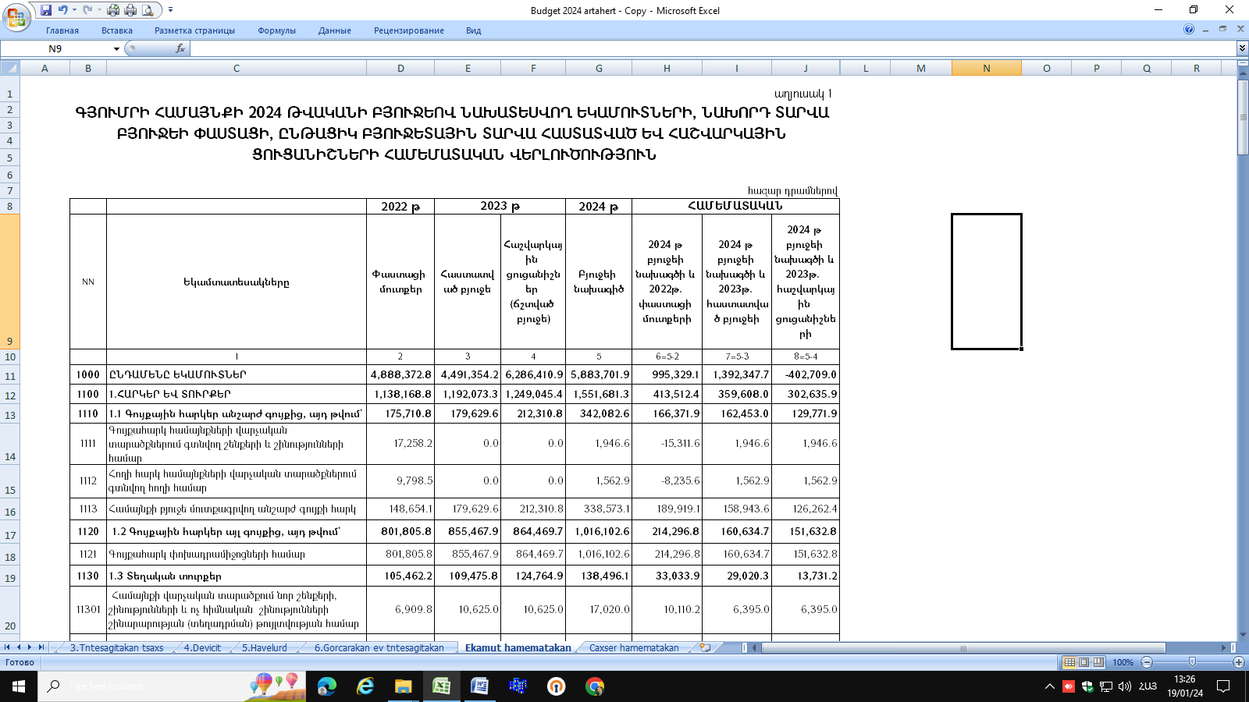
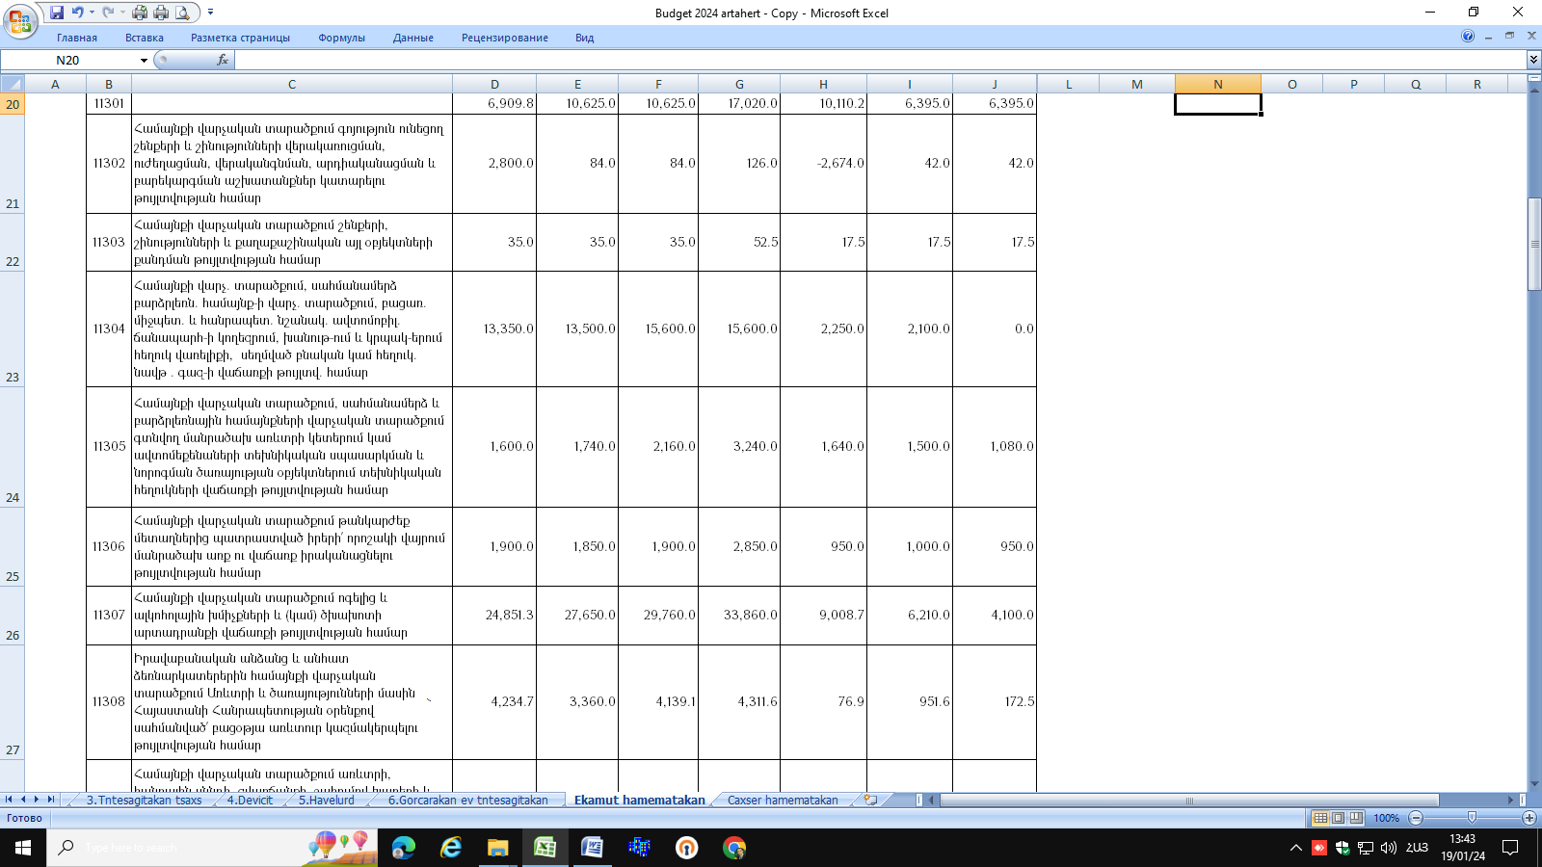
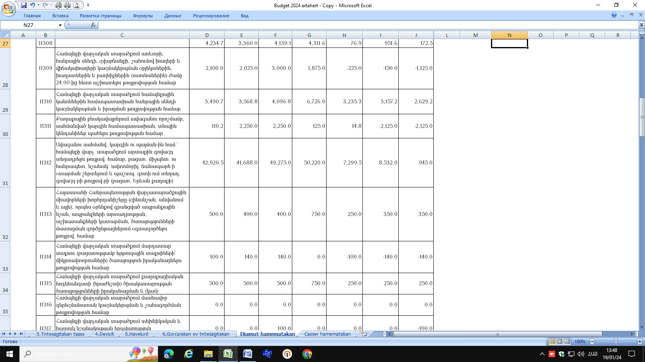
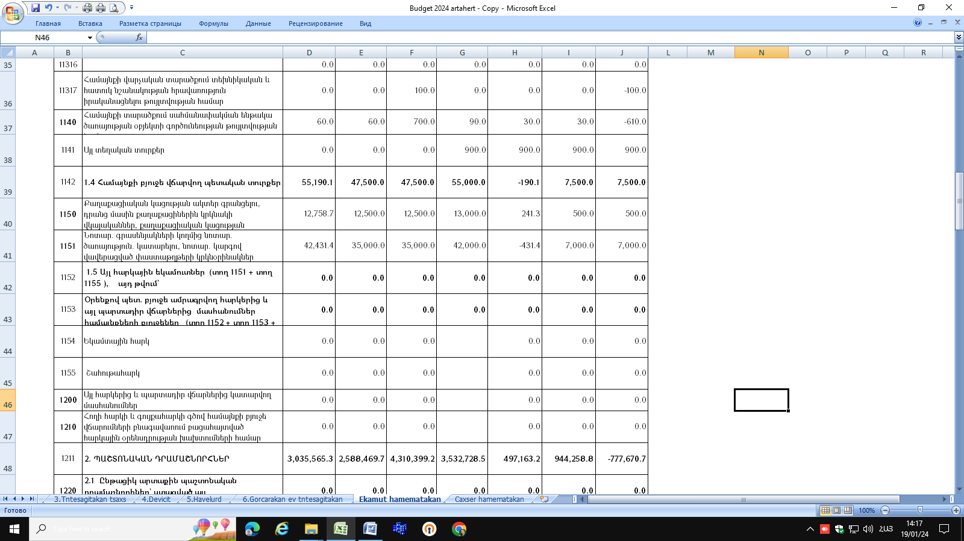
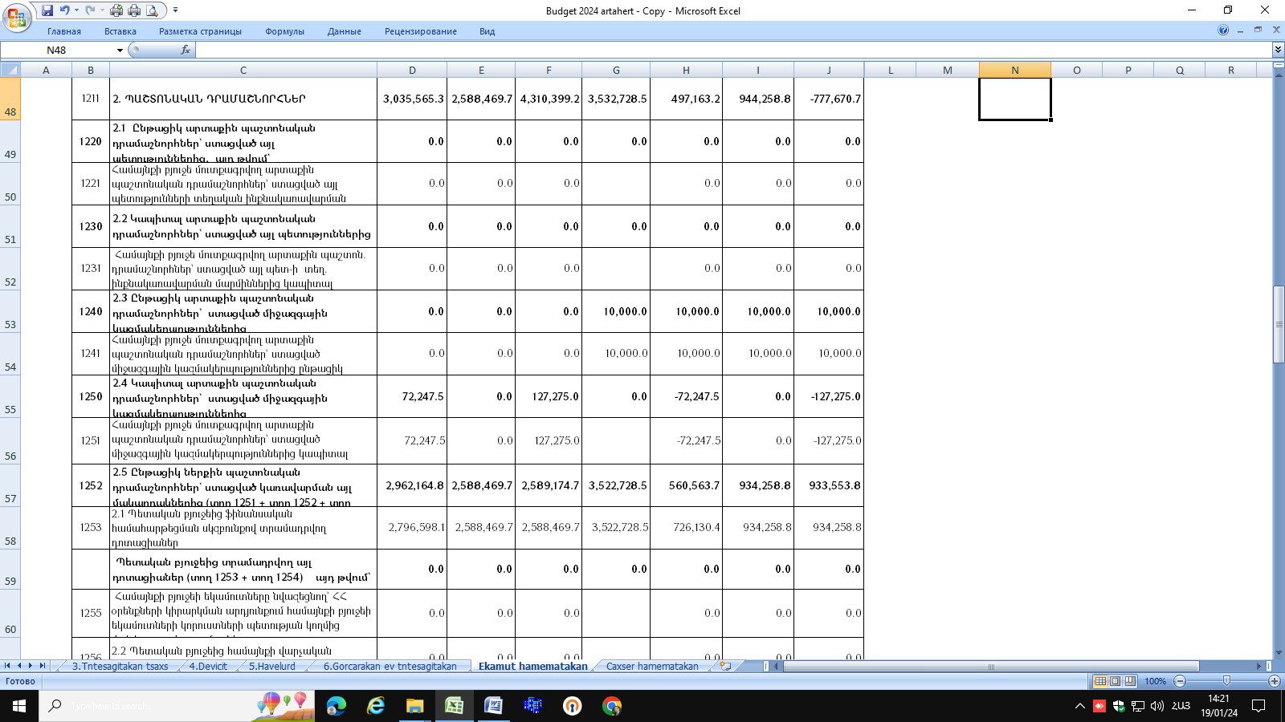
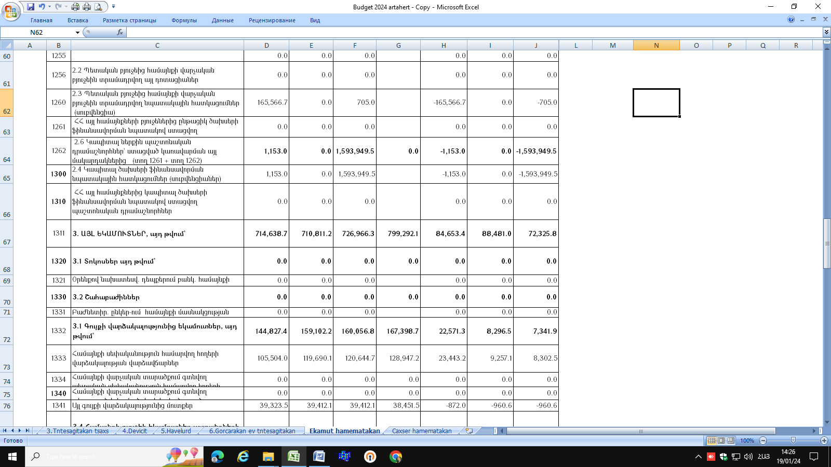
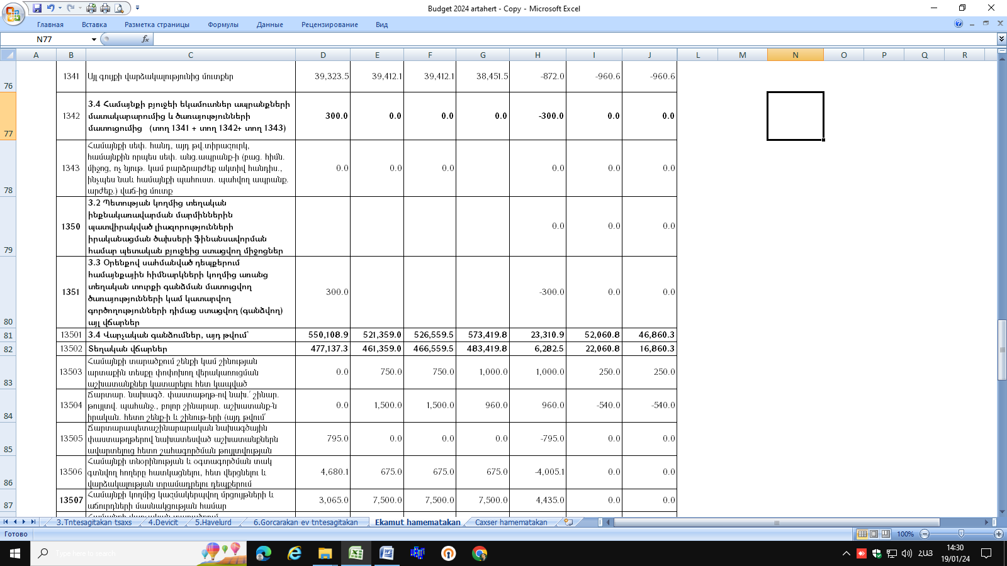
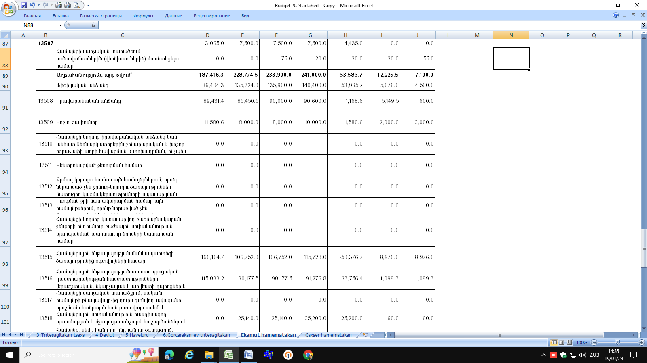
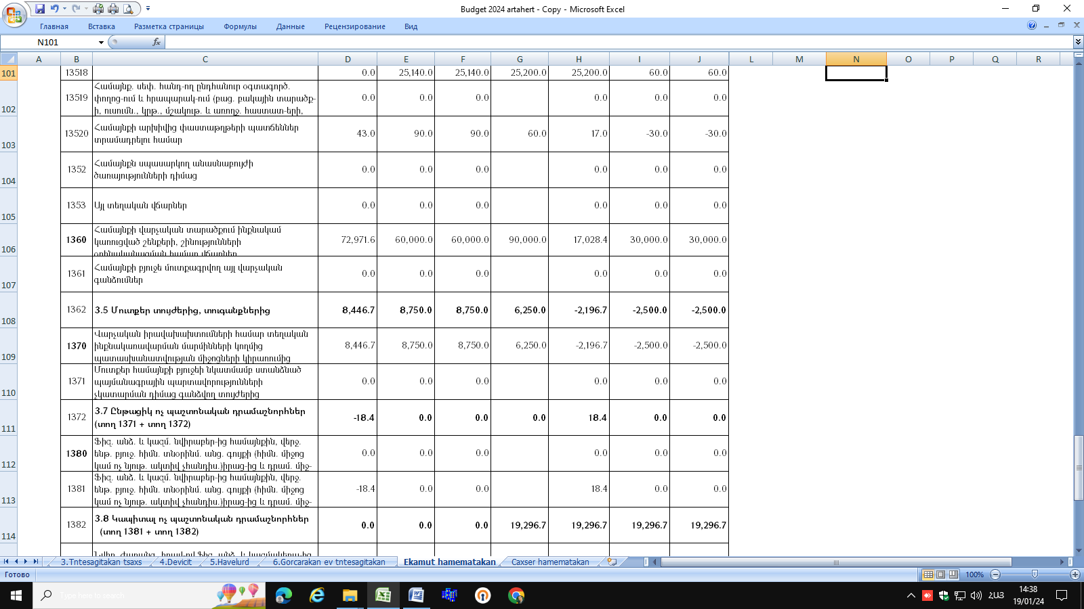
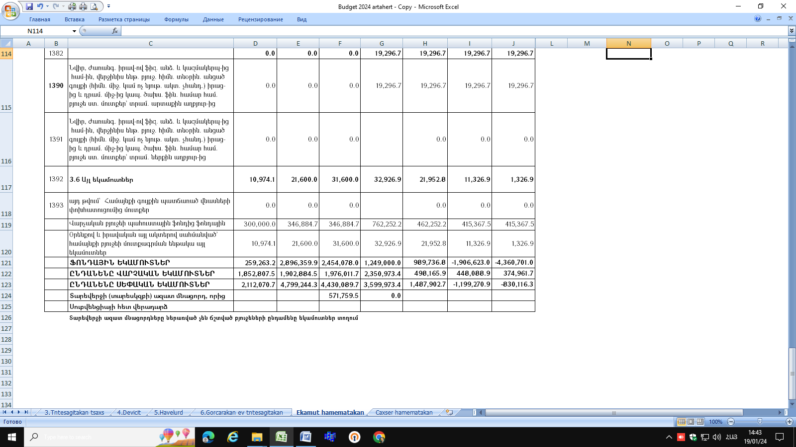
Հաշվետու ժամանակաշրջանում համայնքի կողմից հավաքագրման ենթակա սեփական եկամուտների վարչական մասի 2024 թվականի մուտքերի նախատեսվող աճը 2022 թվականի փաստացի հավաքագրումների համեմատ կազմել է մոտ 26.9 տոկոս, իսկ 2024 թվականի վարչական մասի սեփական եկամուտները 2023 թվականի ճշտված բյուջեի հաշվարկային ցուցանիշների հետ համեմատ կաճեն մոտ 19․0 տոկոսով։ 2024 թվականին բյուջեի վարչական մասի սեփական եկամուտների տեսակարար կշիռը ընդհանուր բյուջեի մեջ կկազմի մոտ 40.0 տոկոս, որը 2023 թվականի ճշտված բյուջեի վարչական մասի սեփական եկամուտների տեսակարար կշռի համեմատ աճել է 8.5 տոկոսով։

4. ՀԱՄԱՅՆՔԻ ԲՅՈՒՋԵԻ ՆԱԽԱԳԾՈՎ ՆԱԽԱՏԵՍՎԱԾ ԾԱԽՍԱՅԻՆ ԾՐԱԳՐԵՐԻ
ՖԻՆԱՆՍԱՎՈՐՄԱՆ ՀԱՄԱՐ ԱՆՀՐԱԺԵՇՏ ԳՈՒՄԱՐՆԵՐԻ ԵՎ ԱՌԱՋԱՐԿՎՈՂ
ՀԱՏԿԱՑՈՒՄՆԵՐԻ ՀԻՄՆԱՎՈՐՈՒՄՆԵՐԸ

Օրենքով սահմանված կարգով համայնքի խնդիրների լուծմանն ուղղված լիազորությունների առավել արդյունավետ իրականացման նպատակով համայնքի բյուջեի ծախսային մասը կազմելու համար հիմք է հանդիսացել 2022-2026 թվականների համայնքի զարգացման հնգամյա ծրագրի դրույթները։ Համայնքի 2024 թվականի բյուջեում ներառված ծախսային ծրագրերը ունեն ՀՀ օրենսդրությունից բխող իրենց իրավական հիմքերն ու բովանդակությունը, նախանշվել է դրանց կատարման փուլերն ու ժամկետները, ինչպես նաև հաշվի է առնվել ծրագրերի իրագործման համար անհրաժեշտ ապրանքների, աշխատանքների և ծառայությունների գործող գները։ Առանձին ներկայացվում են ծրագրերը, դրանց հիմնավորումները, ծախսատեսակները, ըստ դրանց տնտեսագիտական բովանդակության և գործառույթների իրականացման։ Բյուջեի միջոցների հաշվին իրականացվող մշակութային և սպորտային միջոցառումների ցանկերը կցվում են։

ԸՆԴՀԱՆՈՒՐ ԲՆՈՒՅԹԻ ՀԱՆՐԱՅԻՆ ԾԱՌԱՅՈՒԹՅՈՒՆՆԵՐ

ԳՅՈՒՄՐԻ ՀԱՄԱՅՆՔ
_______________________________________________________________________________________________________________________________________________________________
2024 ԹՎԱԿԱՆԻ ԲՅՈՒՋԵՈՎ ՆԵՐԿԱՅԱՑՎԱԾ ԾԱԽՍԱՅԻՆ ԾՐԱԳՐԻ
ՏՎՅԱԼՆԵՐ

Ծրագրի անվանումը
«Օրենսդիր և գործադիր մարմիններ, պետական կառավարում»

Ծրագրի դասիչը
Բաժին 01, խումբ 1, դաս 1

Ծրագրի իրականացման նպատակը
Օրենքով սահմանված լիազորությունների շրջանակներում համայնքի բնակչությանը որակյալ ծառայությունների մատուցման համար համայնքապետարանի աշխատակազմի պահպանում։
Ծրագրի իրականացման արդյունքում ակնկալվում է
Գյումրու համայնքապետարանի աշխատակազմի համար ստեղծել պատշաճ աշխատանքային պայմաններ, օրենքով սահմանված լիազորությունների և պարտավորությունների լիարժեք իրականացման համար։

Ծրագրի բյուջեն
2024 թվականի համար Գյումրու համայնքապետարանի աշխատակազմի պահպանման ծախսերը կազմում են 858,132.0 հազ. դրամ:

Ծրագրի բացվածքը

Բյուջետային ծախսերի տնտեսագիտական դասակարգման հոդվածների անվանումները | Հոդված NN | Ընդամենը | այդ թվում՝
 | Հոդված NN | (ս4+ս5) | վարչական | ֆոնդային
 | Հոդված NN |  | մաս | մաս
1 | 2 | 3 | 4 | 5
Ընդամենը ծախսեր |  | 860,743․7 | 181,447․0 | 16,000.0
այդ թվում՝
Աշխատողների աշխատավարձեր և հավելավճարներ | 4111 | 580,815.0 | 580,815.0
Պարգևատրումներ, դրամական խրախուսումներ և հատուկ վճարներ | 4112 | 66,000.0 | 66,000.0
Էներգետիկ ծառայություններ | 4212 | 20,200.0 | 20,200.0
Կոմունալ ծառայություններ | 4213 | 15,700.0 | 15,700.0
Կապի ծառայություններ | 4214 | 6,400.0 | 6,400.0
Ապահովագրական ծախսեր | 4215 | 15,000.0 | 15,000.0
Գույքի և սարքավորումների վարձակալություն | 4216 | 1,000.0 | 1,000.0
Ներքին գործուղումներ | 4221 | 1,500.0 | 1,500.0
Արտասահմանյան գործուղումների գծով ծախսեր | 4222 | 3,000.0 | 3,000.0
Համակարգչային ծառայություններ | 4232 | 15,000.0 | 15,000.0
Տեղեկատվական ծառայություններ | 4234 | 6,000.0 | 6,000.0
Ներկայացուցչական ծախսեր | 4237 | 11,500.0 | 11,500.0
Ընդհանուր բնույթի այլ ծառայություններ | 4239 | 10,000.0 | 10,000.0
Մասնագիտական ծառայություններ | 4241 | 35,000.0 | 35,000.0
-Մեքենաների և սարքավորումների ընթացիկ նորոգում և պահպանում | 4252 | 4,000.0 | 4,000.0
-Գրասենյակային նյութեր և հագուստ | 4261 | 5,000.0 | 5,000.0
Տրանսպորտային նյութեր | 4264 | 25,000.0 | 25,000.0
Հատուկ նպատակային այլ նյութեր | 4269 | 7,000.0 | 7,000.0
Պարտադիր վճարներ | 4823 | 6,500.0 | 6,500.0
Շենքերի և շինությունների կապիտալ վերանորոգում | 5113 | 17,526․2 |  | 17,526․2
Վարչական սարքավորումներ | 5122 | 15,000.0 |  | 15,000.0
Այլ մեքենաներ և սարքավորումներ | 5129 | 8346․1 |  | 8346․1
Աճեցվող ակտիվներ | 5131 | 1264․4 |  | 1264․4
Նախագծահետազոտական ծախսեր | 5134 | 160․0 |  | 160․0

Ծրագրի գործունեության սկիզբը և ավարտը
01.01.2024թ. – 31.12.2024թ.

Տեղեկանք հիմնավորում
Կառավարման ապարատի պահպանման ծախսերը հաշվարկելիս հաշվի են առնվել նախորդ տարիների ընթացքում կատարված փաստացի ծախսերը, ինչպես նաև կառուցվածքային ստորաբաժանումների կողմից իրենց բաժինների բնականոն գործունեության ապահովման համար անհրաժեշտ ապրանքների, աշխատանքների և ծառայությունների գնումները, հաշվի է առնվել նաև ներքին աուդիտի և պահնորդական ծառայությունների գնման համար անհրաժեշտ միջոցները։
2024 թվականի համար կառավարման ապարատի աշխատավարձի ֆոնդը պլանավորվել է 211 հաստիքային միավորի համար տասներեք ամիսների կտրվածքով, հիմք է ընդունվել ավագանու կողմից հաստատած հաստիքացուցակը,որով նախատեսվել է 2023թ․ համեմատ 15%-ով ավելացում։ Աշխատավարձի ֆոնդում տարեկան կտրվածքով պլանավորվել է հավելյալ միջոցներ, որոնք կուղղվեն՝ պայմանագրային հիմունքով աշխատող գործակալների, փորձագետների և գործավարների աշխատավարձերի վճարմանը, ինչպես նաև միջոցներ են պլանավորվել ՎԶԵԲ ծրագիրը պատշաճ որակով իրականացնելու նպատակով համապատասխան մասնագետներ վարձելու համար։
4241- մասնագիտական ծառայություններ տնտեսագիտական հոդվածով նախատեսվել է 58 ՀՈԱԿ-ներում հաշվապահական ծառայություններ մատուցող կազմակերպությանը վճարումների իրականացումը, Շիրակացի 162 շենքի անվտանգության ապահովման ծառայության դիմաց վճարումը, ներքին աուդիտի ծառայության դիմաց վճարումներն ու հերթի կառավարման ծրագրի սպասարկման դիմաց իրակացվող վճարումները։
4239- ընդհանուր բնույթի այլ ծառայություններ տնտեսագիտական հոդվածով կատարվում են քաղաքացիաիրավական պայմանագրերով ծառայություններ մատուցող անձանց վճարումները։
4237 ներկայացուցչական ծախսեր հոդվածով կատարվում են հուշանվերների , ծաղկային կոմպոզիցիաների գնումները։
Գործառական դասակարգման ծախսերում ընդգրված է նաև 2023 թվականից սկսված <<Գյումրու համայնքապետարանի քաղաքացիների սպասարկման գրասենյակի վերակառուցման աշխատանքներ>> ծրագրի իրականացման աշխատանքների ֆինանսավորումը՝ ընդհանուր 26296․7 հազ․ դրամի չափով, որից 19296․7 հազ․ դրամն ընդգրկված է 2024 թ բյուջեում ՝ համապատասխան հոդվածներից։
Նախատեսվել է Գյումրի քաղաքում աղբահանության վարձավճարի և այլ վճարումների համար առցանց վճարումների համակարգի մշակում և ներդնում:

ԳՅՈՒՄՐԻ ՀԱՄԱՅՆՔ
_______________________________________________________________________________________________________________________________________________________________
2024 ԹՎԱԿԱՆԻ ԲՅՈՒՋԵՈՎ ՆԵՐԿԱՅԱՑՎԱԾ ԾԱԽՍԱՅԻՆ ԾՐԱԳՐԻ
ՏՎՅԱԼՆԵՐ

Ծրագրի անվանումը
«Հետազոտական և նախագծանախահաշվային աշխատանքներ»

Ծրագրի դասիչը
Բաժին 01, խումբ 5, դաս 1

Ծրագրի իրականացման նպատակը
Համայնքի կարիքների համար իրականացվող քաղաքաշինական, շինարարական և հետազոտական աշխատանքների համար օրենքով սահմանված կարգով հետազոտությունների, փորձաքննությունների և նախագծանախահաշվային փաստաթղթերի ապահովում։

Ծրագրի իրականացման արդյունքում ակնկալվում է
Համայնքի կողմից նախագծանախահաշվային փաստաթղթերով հիմնավորված քաղաքաշինական ծրագրերի իրականացում՝ սահմանված օրենսդրական նորմերին համապատասխան։
Ծրագրի բյուջեն
2024թ. համար նախատեսվում է 23,500.0 հազ. դրամ:
Բյուջետային ծախսերի տնտեսագիտական դասակարգման հոդվածների անվանումները | Հոդված NN | Ընդամենը | այդ թվում՝
 | Հոդված NN | (ս4+ս5) | վարչական | ֆոնդային
 | Հոդված NN |  | մաս | մաս
1 | 2 | 3 | 4 | 5
Ընդամենը ծախսեր |  | 23,500.0 | 8,000.0 | 15,500.0
այդ թվում՝
Մասնագիտական ծառայություններ | 4241 | 8,000.0 | 8,000.0
Նախագծահետազոտական ծախսեր | 5134 | 15,500.0 |  | 15,500.0

Ծրագրի բացվածքը
Ծրագրի գործունեության սկիզբը և ավարտը
01.01.2024թ. – 30.12.2024թ.

Տեղեկանք հիմնավորում
Նախատեսվող գումարների հաշվարկները կատարելիս հաշվի են առնվել տվյալ ոլորտը կարգավորող իրավական ակտերով սահմանված նորմերի պահանջները և աշխատանքների ու ծառայությունների գործող շուկայական գները։ Նախատեսվում է կազմել են շուրջ 4 նախագծեր և 17 նախահաշվային փաստաթղթերի փաթեթներ,որոնցից հատկապես կարևորում ենք Ալեք Մանուկյան փ․ կամուրջի տեխնիկական վիճակի ուսումնասիրության և նախագծի պատվիրման, Վարդբաղ թաղամասում գտնվող իննհարկանի շենքերում վերելակների տեղադրման համար շենքերի տեխնիկական վիճակի ուսումնասիրման աշխատանքների, ինչպես նաև համայնքի գլխավոր հատակագծի փոփոխությունների փաթեթի կազմման աշխատանքները։Ինչպես նաև բնապահպանական հարկից մասհանվող գումարներով բնապահպանական ծրագրի շրջանակում Գյումրիի քաղաքի Կամոյի փողոց 38Ա, 40Ա, 42Ա, 73 և Շահինյան փողոց 4 շենքերի բակի տարածքում ֆուտբոլի փոքր խաղադաշտի կառուցման աշխատանքները իրականացնելու համար նախագծի կազմում։

ԳՅՈՒՄՐԻ ՀԱՄԱՅՆՔ
_______________________________________________________________________________________________________________________________________________________________
2024 ԹՎԱԿԱՆԻ ԲՅՈՒՋԵՈՎ ՆԵՐԿԱՅԱՑՎԱԾ ԾԱԽՍԱՅԻՆ ԾՐԱԳՐԻ
ՏՎՅԱԼՆԵՐ

Ծրագրի անվանումը
«Գույքի նկատմամբ իրավունքների գրանցման և տեղեկատվության տրամադրման հետ կապված ծառայություններ»

Ծրագրի դասիչը
Բաժին 01, խումբ 6, դաս 1

Ծրագրի իրականացման նպատակը
Գյումրի համայնքի սեփականություն համարվող հողամասերի և անշարժ գույքի չափագրում, դրանց նկատմամբ իրավունքների գրանցում ՀՀ կառավարությանն առընթեր անշարժ գույքի կադաստրի պետական կոմիտեում։

Ծրագրի իրականացման արդյունքում ակնկալվում է
Օրենքով սահմանված կարգով և ժամկետներում Գյումրի համայնքի սեփականություն հանդիսացող պետական գրանցման ենթակա անշարժ գույքի հաշվառման և գրանցման հետ կապված գործընթացների ապահովում, համայնքի բնակչությանը քաղաքաշինության բնագավառում մատուցվող որակյալ ծառայությունների մատուցում։

Ծրագրի բյուջեն
2024թ. համար նախատեսվում է 36,500.0 հազ.դրամ:

Ծրագրի բացվածքը

Բյուջետային ծախսերի տնտեսագիտական դասակարգման հոդվածների անվանումները | Հոդված NN | Ընդամենը | այդ թվում՝
 | Հոդված NN | (ս4+ս5) | վարչական | ֆոնդային
 | Հոդված NN |  | մաս | մաս
1 | 2 | 3 | 4 | 5
Ընդամենը ծախսեր |  | 36,500.0 | 36,500.0 | 0.0
այդ թվում՝
Մասնագիտական ծառայություններ | 4241 | 10,000.0 | 10,000.0
Պարտադիր վճարներ | 4823 | 26,500.0 | 26,500.0

Ծրագրի գործունեության սկիզբը և ավարտը
01.01.2024թ. – 30.12.2024թ.

Տեղեկանք հիմնավորում
Ծրագրի իրականացման համար պատասխանատու ստորաբաժանման կողմից անհրաժեշտ դրամական միջոցների հաշվարկները կատարելիս հաշվի են առնվել տվյալ ոլորտը կարգավորող իրավական ակտերի դրույթները, ինչպես նաև աշխատանքների և ծառայությունների գործող սակագները։ Պատվիրվելու են չափագրման մոտ 160 և տեղադրման հանույթի 90 փաթեթ, կատարվելու են կադաստրային պետական գրանցման 270 գործ։

ԳՅՈՒՄՐԻ ՀԱՄԱՅՆՔ
_______________________________________________________________________________________________________________________________________________________________
2024 ԹՎԱԿԱՆԻ ԲՅՈՒՋԵՈՎ ՆԵՐԿԱՅԱՑՎԱԾ ԾԱԽՍԱՅԻՆ ԾՐԱԳՐԻ
ՏՎՅԱԼՆԵՐ

Ծրագրի անվանումը
«Վարկերի սպասարկում»

Ծրագրի դասիչը
Բաժին 01, խումբ 6, դաս 1

Ծրագրի իրականացման նպատակը
Վերակառուցման և Զարգացման Եվրոպական Բանկի կողմից ֆինանսավորվող «Գյումրու քաղաքային ճանապարհներ» ծրագրի իրականացման Տրանշ Ա և Բ չափաբաժինների համար նախատեսված 10.6 միլիոն եվրո վարկային միջոցներից օգտագործված գումարների դիմաց տոկոսավճարների սպասարկման ապահովում։

Ծրագրի իրականացման արդյունքում ակնկալվում է
«Գյումրու քաղաքային ճանապարհներ» ծրագրի իրականացման համաձայնագրերով ստանձնած պարտավորությունների կատարում։

Ծրագրի բյուջեն
2024 թվականի համար նախատեսվում է 180,000.0 հազ.դրամ:

Ծրագրի բացվածքը
Բյուջետային ծախսերի տնտեսագիտական դասակարգման հոդվածների անվանումները | Հոդված NN | Ընդամենը | այդ թվում՝
 | Հոդված NN | (ս4+ս5) | վարչական | ֆոնդային
 | Հոդված NN |  | մաս | մաս
1 | 2 | 3 | 4 | 5
Ընդամենը ծախսեր |  | 180,000.0 | 180,000.0 | 0.0
այդ թվում՝
«Վարկերի սպասարկում»
ներքին վարկի տոկոսավճարներ | 4412 | 180,000.0 | 180,000.0

Ծրագրի գործունեության սկիզբը և ավարտը
03.01.2024թ. - 30.12.2024թ.

Տեղեկանք հիմնավորում
Վերակառուցման և Զարգացման Եվրոպական Բանկի (այսուհետ՝ ՎԶԵԲ) վարկային և դրամաշնորհային միջոցների հաշվին «Գյումրու քաղաքային ճանապարհներ» ծրագրի (այսուհետ՝ Ծրագիր) շրջանակներում հիմնանորոգվելու է Ծրագրում ընդգրկված հրապարակները և փողոցները, ինչպես նաև արդիականացվելու է քաղաքի արտաքին լուսավորության ցանցն ամբողջությամբ։ Ծրագրի հիմնական նպատակն է՝ Գյումրի քաղաքում ունենալ անվտանգ երթևեկության կազմակերպման համար բարեկարգ փողոցներ և էներգախնայող արտաքին լուսավորության ցանց։
Վարկային, դրամաշնորհային և Ծրագրի համաձայնագրերը ստորագրվել են 2016 թվականի մայիսի 11-ին։ Ծրագրի ընդհանուր արժեքը, ըստ համաձայնագրերի, կազմում է 23.5 մլն. եվրո։ Ծրագրի իրականացման համար անհրաժեշտ միջոցներից 7.3 մլն. եվրոն տրամադրվել է որպես համաֆինանսավորման դրամաշնորհ, 1.6 մլն. եվրոն տեխնիկական համագործակցության դրամաշնորհ, իսկ մնացած 14.6 մլն. եվրոն որպես վարկ, տոկոսադրույքը՝ վեցամսյա EURIBOR + տարեկան 1 տոկոս մարժա, 15 տարի մարման ժամկետով, որից առաջին 3 տարին որպես վարկի մարման արտոնյալ ժամանակահատված։ Ծրագրի շրջանակներում կնքվող պայմանագրերի անուղղակի հարկերը (այդ թվամ ԱԱՀ-ն) տրամադրվելու են ՀՀ պետական բյուջեից։ Վարկային միջոցների մայր գումարի մարումը նախատեսվում է ՀՀ պետական բյուջեի միջոցների հաշվին, իսկ տոկոսագումարները վճարվելու են համայնքի բյուջեից։
Տոկոսագումարի հաշվարկը կատարվում է ՀՀ ֆինանսների նախարարության կողմից և յուրաքանչյուր տարի ներկայացվում է համայնքապետարան վճարում իրականացնելու համար։
2024 թվականին նախատեսվում է նաև Գ Տրանշի իրականացում 3.96 մլն. եվրո վարկային միջոցներով և 2.0 մլն. եվրո դրամաշնորհային միջոցներով։ Բացի այդ նաև Դ Տրանշի վարկի հաստատում 2.69 մլն. եվրո գումարով և տեխնիկական համագործակցության նպատակների համար 810.0 հազ. եվրո դրամաշնորհային միջոցներով։

ԳՅՈՒՄՐԻ ՀԱՄԱՅՆՔ
_______________________________________________________________________________________________________________________________________________________________
2024 ԹՎԱԿԱՆԻ ԲՅՈՒՋԵՈՎ ՆԵՐԿԱՅԱՑՎԱԾ ԾԱԽՍԱՅԻՆ ԾՐԱԳՐԻ
ՏՎՅԱԼՆԵՐ

Ծրագրի անվանումը
«Դրամաշնորհային ծրագրերին համայնքի համաներդրում»

Ծրագրի դասիչը
Բաժին 01, խումբ 6, դաս 1

Ծրագրի իրականացման նպատակը
Գյումրու և Վանաձորի համայնքապետարանները համատեղ մասնակցել և հաղթել են Եվրոմիության հայտարարած «Դաշինք՝ հանուն քաղաքների կանաչ և կայուն կառավարման» ծրագրին, որի նպատակն է նպաստել Վանաձոր և Գյումրի համայնքների քաղաքային կայուն կառավարմանը՝ ոլորտում քաղաքականության և ընթացակարգերի, ծառայությունների որակի բարելավման, ինչպես նաև Լեհաստանի (ԵՄ) Պիլա համայնքի հետ գործընկերային փորձի փոխանակման միջոցով։

Ծրագրի իրականացման արդյունքում ակնկալվում է
Եվրոմիության հայտարարած «Դաշինք՝ հանուն քաղաքների կանաչ և կայուն կառավարման» ծրագրի պայմանագրով ստանձնած պարտավորությունների կատարում։

Ծրագրի բյուջեն
2024 թվականի համար նախատեսվում է 40,000.0 հազ.դրամ:

Ծրագրի բացվածքը
Բյուջետային ծախսերի տնտեսագիտական դասակարգման հոդվածների անվանումները | Հոդված NN | Ընդամենը | այդ թվում՝
 | Հոդված NN | (ս4+ս5) | վարչական | ֆոնդային
 | Հոդված NN |  | մաս | մաս
1 | 2 | 3 | 4 | 5
Ընդամենը ծախսեր |  | 40,000.0 | 40,000.0 | 0.0
այդ թվում՝
Ընթացիկ դրամաշնորհներ պետական և համայնքային ոչ առևտրային կազմակերպություններին | 4637 | 40,000.0 | 40,000.0

Ծրագրի գործունեության սկիզբը և ավարտը
03.01.2024թ. - 30.12.2024թ.

Տեղեկանք հիմնավորում
Գյումրու և Վանաձորի համայնքապետարանները համատեղ մասնակցել և հաղթել են Եվրոմիության հայտարարած «Դաշինք՝ հանուն քաղաքների կանաչ և կայուն կառավարման» ծրագրին, որի նպատակն է նպաստել Վանաձոր և Գյումրի համայնքների քաղաքային կայուն կառավարմանը՝ ոլորտում քաղաքականության և ընթացակարգերի, ծառայությունների որակի բարելավման, ինչպես նաև Լեհաստանի (ԵՄ) Պիլա համայնքի հետ գործընկերային փորձի փոխանակման միջոցով։ Ծրագրին Գյումրի համայնքի համաներդրման գումարը կազմում է 76315 եվրո։

ՊԱՇՏՊԱՆՈՒԹՅՈՒՆ

ԳՅՈՒՄՐԻ ՀԱՄԱՅՆՔ
_______________________________________________________________________________________________________________________________________________________________
2024 ԹՎԱԿԱՆԻ ԲՅՈՒՋԵՈՎ ՆԵՐԿԱՅԱՑՎԱԾ ԾԱԽՍԱՅԻՆ ԾՐԱԳՐԻ
ՏՎՅԱԼՆԵՐ

Ծրագրի անվանումը
«Աջակցություն զորակոչի և զորահավաքների կազմակերպմանն»

Ծրագրի դասիչը
Բաժին 02, խումբ 5, դաս 1

Ծրագրի իրականացման նպատակը
Համայնքի ղեկավարի լիազորությունների սահմաններում հանրապետական նշանակության զինավարժությունների և զորահավաքների կազմակերպման աջակցություն։

Ծրագրի իրականացման արդյունքում ակնկալվում է
Օրենքով սահմանված կարգով զորակոչերին, զինավարժություններին և զորահավաքներին համայնքի զինապարտ քաղաքացիների մասնակցության ապահովում։

Ծրագրի բյուջեն
2024 թվականին այս ծրագրով նախատեսվել է 2,400.0 հազ. դրամ:

Ծրագրի բացվածքը

Բյուջետային ծախսերի տնտեսագիտական դասակարգման հոդվածների անվանումները | Հոդված NN | Ընդամենը | այդ թվում՝
 | Հոդված NN | (ս4+ս5) | վարչական | ֆոնդային
 | Հոդված NN |  | մաս | մաս
1 | 2 | 3 | 4 | 5
Ընդամենը ծախսեր |  | 2,400.0 | 2,400.0 | 0.0
այդ թվում՝
Ընդհանուր բնույթի այլ սարքավորումներ | 4239 | 1,000.0 | 1,000.0
Գրասենյակային նյութեր և հագուստ | 4261 | 600.0 | 600.0
Տրանսպորտային նյութեր | 4264 | 800.0 | 800.0

Ծրագրի գործունեության սկիզբը և ավարտը
01.02.2024թ. - 20.12.2024թ.

Տեղեկանք հիմնավորում
Նախատեսված միջոցների հաշվին ձեռք կբերվի վառելանյութ և գրենական պիտույքներ օրենքով սահմանված կարգով, համայնքի ղեկավարի լիազորությունների իրականացման համար։ Ծրագրի շրջանակներում 2024 թվականին նախատեսվում է նաև գումար հատկացնել թվով վեց համատիրություններին ծանուցման տեղամասերի աշխատանքները կազմակերպելու համար, ինչպես նաև կիրականացվեն ընդհանուր բնույթի ծառայություններ:

ՏՆՏԵՍԱԿԱՆ ՀԱՐԱԲԵՐՈՒԹՅՈՒՆՆԵՐ

ԳՅՈՒՄՐԻ ՀԱՄԱՅՆՔ
_______________________________________________________________________________________________________________________________________________________________
2024 ԹՎԱԿԱՆԻ ԲՅՈՒՋԵՈՎ ՆԵՐԿԱՅԱՑՎԱԾ ԾԱԽՍԱՅԻՆ ԾՐԱԳՐԻ
ՏՎՅԱԼՆԵՐ

Ծրագրի անվանումը
«Ճանապարհային տնտեսություն»
«Ասֆալտբետոնե ծածկի ընթացիկ և կապիտալ վերանորոգում ու պահպանում»
«Փողոցների խճապատում, նշագծում և ճանապարհային նշանների տեղադրում»

Ծրագրի դասիչը
Բաժին 04, խումբ 5, դաս 1

Ծրագրի իրականացման նպատակը
Հիմնովին կամ մասնակի վերանորոգել փողոցների, մայթերի և բակային տարածքների քանդված ասֆալտբետոնե ծածկը (ասֆալտապատում և խճապատում)։ Փողոցների նշագծման, ճանապարհային նշանների տեղադրման և քաղաքային երթուղային ցանցի և ավտոբուսային պարկի արդիականացման միջոցով ճանապարհային երթևեկությունը դարձնել անվտանգ ուղևորների, հետիոտնի և տրանսպորտային միջոցների շահագործման համար։

Ծրագրի իրականացման արդյունքում ակնկալվում է
Քաղաքի փողոցները, մայթերը և բակային տարածքները կլինեն առավել բարեկարգ, կապահովվի տրանսպորտային միջոցների անվտանգ երթևեկությունը և մասնակիորեն կվերանան անհարմարությունները բնակիչների համար։

Ծրագրի բյուջեն
2024թ. համար նախատեսվում է 1,607,674.8 հազ. դրամ։

Ծրագրի բացվածքը

Բյուջետային ծախսերի տնտեսագիտական դասակարգման հոդվածների անվանումները | Հոդված NN | Ընդամենը | այդ թվում՝
 | Հոդված NN | (ս4+ս5) | վարչական | ֆոնդային
 | Հոդված NN |  | մաս | մաս
1 | 2 | 3 | 4 | 5
Ընդամենը ծախսեր |  | 1607,674․8 | 290,000.0 | 1,317,674.8
այդ թվում՝
Շենքերի և կառույցների ընթացիկ նորոգում | 4251 | 225,000.0 | 225,000.0
Շենքերի և շինությունների կապիտալ նորոգում | 5113 | 814,601․3 |  | 814,601․3
Տրանսպորտային սարքավորումներ | 5121 | 454,934.0 |  | 454,934.0
Նախագծահետազոտական ծախսեր | 5134 | 48,139.5 |  | 48,139.5
1.2 Ընդամենը ծախսեր |  | 65,000.0 | 65,000.0 | 0.0
այդ թվում՝
Ընդհանուր բնույթի այլ ծառայություններ | 4239 | 25,000.0 | 25,000.0
Հատուկ նպատակային այլ նյութեր | 4269 | 40,000.0 | 40,000.0

Ծրագրի գործունեության սկիզբը և ավարտը
10.02.2024թ. - 15.11.2024թ.

Տեղեկանք հիմնավորում
Հաշվի առնելով տրանսպորտային միջոցներին և բնակիչներին պատճառվող անհարմարություններն ու վնասները անհրաժեշտ է վերանորոգել անբարեկարգ տարածքները, դարձնել բարեկարգ, անվտանգ և անցանելի։ Անվտանգ երթևեկության կազմակերպման համար տեղադրել ճանապարհային երթևեկության նշաններ և նշագծել փողոցները։ Ձմեռային ամիսների համար անհրաժեշտ է ձեռք բերել աղ և խարամ, փողոցների և մայթերի մշակման աշխատանքների համար։ Որոշ երկրորդական փողոցներ խճապատելու համար ձեռք կբերվի մոտ 6000 մ.խ. խիճ։ Վաղ գարնանն և ուշ աշնանը փողոցների նախնական փոսալցման համար նախատեսվում է ձեռք բերել 120 տոննա ասֆալտբետոնե խառնուրդ փողոցներում փոսալցում կատարելու համար, որը հնարավորություն կընձեռնի մինչև հիմնական փողոցաշինական աշխատանքների սկսելը ապահովել քաղաքային տրանսպորտի անվտանգ երթևեկությունը։
Հաշվարկը կատարվել է հաշվի առնելով ՎԶԵԲ ֆինանսավորմամբ իրականացվող փողոցաշինական աշխատանքների ծավալը, ինչպես նաև հիմք ընդունելով 2023թ. կատարված աշխատանքների ծավալները և գները։ Ընթացիկ վերանորոգման ենթակա փողոցների ցանկը կհաստատվի գարնանը փողոցների ուսումնասիրությունների արդյունքում կազմված թերությունների ակտերի հիման վրա, որից հետո համաձայն դրանց կպատվիրվեն համապատասխան նախահաշվային փաստաթղթեր: Նախատեսվում է կատարել շուրջ 50 փողոցների ընթացիկ նորոգում, շուրջ 40 փողոցների և հրապարակների ճաքալցման աշխատանքներ։ 2024 թվականին կառավարության հետ համատեղ սուբվենցիոն ծրագրերով նախատեսվում է կապիտալ վերանորոգել թվով 20 փողոցներ, սուբվենցիոն հայտով կառավարություն ներկայացրած համայնքի նախնական մասնաբաժինը կազմում է 771100․0 հազ․ դրամ: Սուբվենցիոն ծրագրերով նախատեսվում է նաև Գյումրու ներհամայնքային երթուղիները սպասարկող շարժակազմը համալրելու համար ձեռք բերել թվով 30 միկրոավտոբուս՝ 298265․0 հազ․ դրամ համայնքի նախնական մասնաբաժնով, Գյումրի համայնքի կարիքների համար բազմաֆունկցիոնալ տեխնիկաների ձեռքբերում՝ 74169․0 հազ․ դրամ համայնքի նախնական մասնաբաժնով, ինչպես նաև 2023 թվականից տեղափոխված սուբվենցիոն ծրագրով ևս բազմաֆունկցիոնալ տեխնիկաների ձեռքբերում 82500․0 հազ․ դրամ համայնքի նախնական մասնաբաժնով ։ Բաղրամյան փողոցի կոյուղագծի կառուցման աշխատանքների համար ևս նախատեսվել դրամական միջոցներ 40000․0 հազ․ դրամի չափով։
Նախագծահետազոտական ծախսեր հոդվածով նախատեսվում է իրականացնել սուբվենցիոն ծրագրով հիմնանորոգվող փողոցների նախագծանախահաշվային փաստաթղթերի կազմման, տեխնիկական և հեղինակային հսկողության աշխատանքները։
Շարունակվելու են 2023 թվականին սկսված և չավարտված տնակների մայթերի վրա գտնվող տաղավարների ապամոնտաժման աշխատանքները։

ՇՐՋԱԿԱ ՄԻՋԱՎԱՅՐԻ ՊԱՀՊԱՆՈՒԹՅՈՒՆ

ԳՅՈՒՄՐԻ ՀԱՄԱՅՆՔ
_______________________________________________________________________________________________________________________________________________________________
2024 ԹՎԱԿԱՆԻ ԲՅՈՒՋԵՈՎ ՆԵՐԿԱՅԱՑՎԱԾ ԾԱԽՍԱՅԻՆ ԾՐԱԳՐԻ
ՏՎՅԱԼՆԵՐ

Ծրագրի անվանումը
«Աղբահանություն և սանիտարական մաքրում»

Ծրագրի դասիչը
Բաժին 05, խումբ 1, դաս 1

Ծրագրի իրականացման նպատակը
Մշտապես մաքուր պահել համայնքի փողոցները, մայթերը, բակային տարածքները, հուշարձանների և այլ ինժեներական կառույցների հարակից տարածքները՝ պահպանելով ընդունված սանիտարահիգիենիկ պահանջները։ Բացառել մարդու առողջության և շրջակա միջավայրի վրա թափոնների բացասական ներգործությունը։

Ծրագրի իրականացման արդյունքում ակնկալվում է
Ունենալ մաքուր գրավիչ և սանիտարահիգիենիկ նորմերին համապատասխան տարածքներ, որոնք կօգտագործվեն համայնքի բնակիչների և այցելուների կողմից։

Ծրագրի բյուջեն
2024 թվականին այս ծրագրի համար նախատեսվել է 682,750.0 հազ. դրամ։

Ծրագրի բացվածքը

Բյուջետային ծախսերի տնտեսագիտական դասակարգման հոդվածների անվանումները | Հոդված NN | Ընդամենը | այդ թվում՝
 | Հոդված NN | (ս4+ս5) | վարչական | ֆոնդային
 | Հոդված NN |  | մաս | մաս
1 | 2 | 3 | 4 | 5
Ընդամենը ծախսեր |  | 682,750.0 | 680,750.0 | 2,000.0
այդ թվում՝
Աշխատողների աշխատավարձեր և հավելավճարներ | 4111 | 566,139.0 | 566,139.0
Գույքի և սարքավորումների վարձակալություն | 4216 | 2,000.0 | 2,000.0
Ընդհանուր բնույթի այլ ծառայություններ | 4239 | 13,000.0 | 13,000.0
Պարտադիր վճարներ | 4823 | 1,700.0 | 1,700.0
Մասնագիտական ծառայություններ | 4241 | 351.0 | 351.0
Մեքենաների և սարքավորումների ընթացիկ նորոգում և պահպանում | 4252 | 4,000.0 | 4,000.0
Գրասենյակային նյութեր և հագուստ | 4261 | 560.0 | 560.0
Տրանսպորտային նյութեր | 4264 | 85,000.0 | 85,000.0
Հատուկ նպատակային այլ նյութեր | 4269 | 8,000.0 | 8,000.0
Վարչական սարքավորումներ | 5122 | 1,000.0 |  | 1,000.0
Այլ մեքենա սարքավորումներ | 5129 | 1,000.0 |  | 1,000.0

Ծրագրի գործունեության սկիզբը և ավարտը
01.01.2024թ. - 31.12.2024թ.
.
Տեղեկանք հիմնավորում
Ծրագիրը նախատեսվում է իրականացնել համայնքի կողմից հիմնադրված «Գյումրու կոմունալ ծառայություն» բյուջետային հիմնարկի միջոցով։ Հիմնարկի գործառույթները, կառուցվածքը և հաստիքացուցակը հաստատվել են համայնքի ավագանու կողմից։ Սանմաքրման և աղբահանության աշխատանքները կազմակերպվելու են հիմնարկին պատկանող 11 աղբատար ավտոմեքենաների և այլ հատուկ տեխնիկաների միջոցով։ Աշխատանքների կազմակերպման համար հիշյալ ծրագրով հիմնարկին նախատեսվում է ֆինանսավորել հետևյալ ուղղություններով.
- Թվով 48 տրանսպորտային միջոցների ռադիոլոկացիոն տեղորոշման ծառայությունների գնում։
- Հիմնարկին պատկանող թվով 32 մեքենասարքավորումների վերանորոգման ծառայությունների գնում։
- Աշխատակազմի բնականոն աշխատանքային գործառնությունների իրականացման համար գրասենյակային ապրանքների գնում 560.0 հազ. դրամի չափով։
- Տրանսպորտային միջոցների շահագործման համար շուրջ 120000 լիտր դիզ. վառելիքի, 45000 կգ. սեղմված գազի, քսայուղերի, ավտոպահեստամասերի և այլ նյութերի ձեռք բերման ծախսեր 32 մեքենայի համար, յուրաքանչյուրին 520.0 հազ. դրամ հաշվարկով։
- Ավտոպարկի տարածքի անվտանգության ծառայության ձեռք բերման ծախսեր։
- Ձմեռային ժամանակահատվածում փողոցների մշակման աշխատանքների կազմակերպման համար անհրաժեշտ 3000 խ.մ. խարամի և 30 տոննա աղի ձեռք բերման ծախսեր։

ԳՅՈՒՄՐԻ ՀԱՄԱՅՆՔ
_______________________________________________________________________________________________________________________________________________________________
2024 ԹՎԱԿԱՆԻ ԲՅՈՒՋԵՈՎ ՆԵՐԿԱՅԱՑՎԱԾ ԾԱԽՍԱՅԻՆ ԾՐԱԳՐԻ
ՏՎՅԱԼՆԵՐ

Ծրագրի անվանումը
«Կանաչ տարածքների հիմնում և պահպանում»

Ծրագրի դասիչը
Բաժին 05, խումբ 6, դաս 1

Ծրագրի իրականացման նպատակը
Համայնքի կանաչ տարածքների խնամք և նոր կանաչապատ տարածքների ստեղծում, ապահովելով օդային ավազանի մաքրությունը։ Քաղաքի բնակիչների և հյուրերի համար ստեղծել առավել բարենպաստ և գրավիչ հանգստի վայրեր։

Ծրագրի իրականացման արդյունքում ակնկալվում է
Կստեղծվեն առավել բարենպաստ պայմաններ բնակիչների հանգստի և ժամանցի համար, կապահովվի օդի մաքրությունը, կանաչապատ տարածքներով միջավայրը կունենա ավելի գրավիչ տեսք։

Ծրագրի բյուջեն
2024թ. այս ծրագրով նախատեսվում է 236,497.9 հազ. դրամ:

Ծրագրի բացվածքը

Բյուջետային ծախսերի տնտեսագիտական դասակարգման հոդվածների անվանումները | Հոդված NN | Ընդամենը | այդ թվում՝
 | Հոդված NN | (ս4+ս5) | վարչական | ֆոնդային
 | Հոդված NN |  | մաս | մաս
1 | 2 | 3 | 4 | 5
Ընդամենը ծախսեր |  | 267,997.9 | 124,452.2 | 143,545․7
այդ թվում՝
Աշխատողների աշխատավարձեր և հավելավճարներ | 4111 | 105,952.2 | 105,952.2
Գյուղատնտեսական ապրանքներ | 4262 | 3,500.0 | 3,500.0
Տրանսպորտային նյութեր | 4264 | 11,000.0 | 11,000.0
Հատուկ նպատակային այլ նյութեր | 4269 | 4,000.0 | 4,000.0
Շենքերի և շինությունների կապիտալ վերանորոգում | 5113 | 131,295.7 |  | 131,295.7
Աճեցվող ակտիվներ | 5131 | 7,150.0 |  | 7,150.0
Նախագծահետազոտական ծախսեր | 5134 | 5,100.0 |  | 5100.0

Ծրագրի գործունեության սկիզբը և ավարտը
01.04.2024թ. - 30.12.2024թ.

Տեղեկանք հիմնավորում
Ծրագիրը նախատեսվում է իրականացնել համայնքի կողմից հիմնադրված «Գյումրու կոմունալ ծառայություն» բյուջետային հիմնարկի միջոցով։ Հիմնարկի գործառույթները, կառուցվածքը և հաստիքացուցակը հաստատվել են համայնքի ավագանու կողմից։ Կանաչապատման աշխատանքները կազմակերպվելու են հիմնարկին պատկանող տրանսպորտային միջոցներով, որոնք մեծ մասամբ օգտագործվում են բարեկարգման ծրագրի շրջանակներում, ուստի դրանց ապահովագրության և սպասարկման ծախսերը կատարվելու են բարեկարգման ծրագրի համար նախատեսված ֆինանսական միջոցների հաշվին։ Հիշյալ ծրագրով աշխատանքների կազմակերպման համար հիմնարկին նախատեսվում է ֆինանսավորել հետևյալ ուղղություններով.
- Տրանսպորտային միջոցների շահագործման համար քսայուղերի, ավտոպահեստամասերի և այլ նյութերի ձեռք բերման ծախսեր։
- Ծաղկասածիլների, սերմերի և գյուղատնտեսական այլ ապրանքների գնման ծախսեր, շուրջ 4 հեկտար կանաչապատելու համար։
- Կանաչապատման աշխատանքների կազմակերպման համար անհրաժեշտ թունաքիմիկատների և այլ նյութերի ձեռք բերման ծախսեր։
- Նոր ստեղծվող, ինչպես նաև գոյություն ունեցող կանաչապատ տարածքների համար ծառերի, բազմամյա տնկիների և թփերի ձեռք բերման ծախսեր, շուրջ 35 հեկտար կանաչապատելու համար։
Կապիտալ վերանորոգման մասով նախատեսվում է Եսայան, Դեմիրճյան, Գերցեն փողոցներին հարող նախկին զբոսայգու տարածքի բարեկարգում և մանկական խաղահրապարակի տեղադրում 31500․0 հազ․ դրամ նախնական արժեքով։ Բացի այդ սուբվենցիոն ծրագրով նախատեսվում է Մ. Խորենացի փողոցի հարևանությամբ զբոսայգու կառուցման, <<Գյումրի-Կուրսկ Հայ-Ռուսական այգի>> զբոսայգու, Թբիլիսյան խճուղու հարևանությամբ պուրակի, Իսահակյան փողոցի այգու մի հատվածի բարեկարգում՝ 89995․7 հազ․ դրամ համայնքի նախնական մասնաբաժնով։
Գյումրի համայնքի ընկերությունների կողմից վճարվող բնապահպնական հարկից մասհանվող գումարներով նախատեսում ենք «Գյումրիի քաղաքի Կամոյի փողոց 38Ա, 40Ա, 42Ա, 73 և Շահինյան փողոց 4 շենքերի բակի տարածքում ֆուտբոլի փոքր խաղադաշտի կառուցում։ Ծրագրի ընդհանուր բյուջեն կազմում է 11285․87 հազ․ դրամ,որից բնապահպանական հարկից մասհանվող գումարի չափը կազմում է 9 274․1 հազ․ ՀՀ դրամ,համայնքի կողմից համաֆինանսավորումը նախատեսվում է իրականացնել համայնքային բյուջեի գործառնական դասակարգման 5113 հոդվածից։

ԳՅՈՒՄՐԻ ՀԱՄԱՅՆՔ
_______________________________________________________________________________________________________________________________________________________________
2024 ԹՎԱԿԱՆԻ ԲՅՈՒՋԵՈՎ ՆԵՐԿԱՅԱՑՎԱԾ ԾԱԽՍԱՅԻՆ ԾՐԱԳՐԻ
ՏՎՅԱԼՆԵՐ

Ծրագրի անվանումը
«Թափառող կենդանիների վնասազերծում»

Ծրագրի դասիչը
Բաժին 05, խումբ 6, դաս 1

Ծրագրի իրականացման նպատակը
Գյումրի քաղաքի տարածքում տարեցտարի ավելացող թափառող կենդանիների դեմ պայքարի իրականացում քաղաքացիների համար առավել անվտանգ պայմաններ ապահովելու համար։

Ծրագրի իրականացման արդյունքում ակնկալվում է
Թափառող կենդանիների վնասազերծման միջոցով լուծել հանրային առողջությանն ու անվտանգությանը սպառնացող հիմնախնդիրը։

Ծրագրի բյուջեն
2024 թվականի համար նախատեսվում է 55,000.0 հազ. դրամ:

Ծրագրի բացվածքը

Բյուջետային ծախսերի տնտեսագիտական դասակարգման հոդվածների անվանումները | Հոդված NN | Ընդամենը | այդ թվում՝
 | Հոդված NN | (ս4+ս5) | վարչական | ֆոնդային
 | Հոդված NN |  | մաս | մաս
1 | 2 | 3 | 4 | 5
Ընդամենր ծախսեր |  | 55,000.0 | 55,000.0 | 0.0
այդ թվում՝
Կոմունալ ծառայություններ | 4213 | 55,000.0 | 55,000.0

Ծրագրի գործունեության սկիզբը և ավարտը
10.01.2024թ. - 28.12.2024թ.

Տեղեկանք հիմնավորում
Նախատեսվում է թափառող կենդանիների վնասազերծման (ստերիլիզացիա) ծառայությունների գնման համար հայտարարել մրցույթ ՝ 40,000․0 հազ․ դրամ: Բացի այդ դրամական միջոցներ են նախատեսվել նաև շների մեկուսացման և պահպանման համար հատուկ տարածքի բարեկարգման նպատակով 15,000․0 հազ․ դրամ։

ԳՅՈՒՄՐԻ ՀԱՄԱՅՆՔ
_______________________________________________________________________________________________________________________________________________________________
2024 ԹՎԱԿԱՆԻ ԲՅՈՒՋԵՈՎ ՆԵՐԿԱՅԱՑՎԱԾ ԾԱԽՍԱՅԻՆ ԾՐԱԳՐԻ
ՏՎՅԱԼՆԵՐ

Ծրագրի անվանումը
«Կանաչ տարածքների հիմնում և պահպանում»

Ծրագրի դասիչը
Բաժին 05, խումբ 6, դաս 1

Ծրագրի իրականացման նպատակը
«Հավասար եւ դիմակայուն մշակութային զբոսաշրջություն Գյումրիում» համայնքային վերափոխման պորտֆելի շրջանակում իրականացվող աշխատանքների նպատակն է ` ստեղծել առնվազն մեկ՝ ամենատարբեր սարքավորումներով եւ ժամանցի կազմակերպման տարրերով գերհագեցած կանաչ գոտի՝ քաղաքի բանուկ, բայց ոչ կենտրոնական մասում՝ օգտագործելով նաեւ բնակչության ստեղծագործական ներուժը, նրանց գաղափարներն ու տեսլականը։ Նմանօրինակ կանաչ տարածքի առկայությունը թույլ կտա մի կողմից մեկ գաղափարի շուրջ համախմբել քաղաքի բնակիչներին, հնարավորություն ընձեռել նրանց ռեալիզացնել սեփական պատեկարցումները՝ կանաչ գոտիների եւ ժամանցի կազմակերպման շուրջ ։

Ծրագրի իրականացման արդյունքում ակնկալվում է
Ծրագրի իրականացման ողջ ընթացքում Գյումրի համայնքը նոր փորձ ձեռք կբերի և կզարգացնի կարողություններ հետևյալ ոլորտներում.
• Քաղաքային կանաչ տարածքների վերակենդանացում, նոր հայեցակարգերի մշակում և նախատիպավորում
• Քաղաքացիների ներգրավում կանաչ տարածքների ստեղծման գործում.
• Բոլորի համար մատչելի և ներառական միջավայր ստեղծելու նոր մոտեցումների ուսումնասիրություն
• Կանաչ տարածքներում ժամանակակից տեխնոլոգիաների ներդրման նոր մոտեցումների բացահայտում:
Ծրագրի բյուջեն
2024 թվականի համար նախատեսվում է 10,000.0 հազ. դրամ:

Ծրագրի բացվածքը

Բյուջետային ծախսերի տնտեսագիտական դասակարգման հոդվածների անվանումները | Հոդված NN | Ընդամենը | այդ թվում՝
 | Հոդված NN | (ս4+ս5) | վարչական | ֆոնդային
 | Հոդված NN |  | մաս | մաս
1 | 2 | 3 | 4 | 5
Ընդամենր ծախսեր |  | 10,000.0 | 10,000.0 | 0.0
այդ թվում՝
Հատուկ նպատակային այլ նյութեր | 4269 | 2,000.0 | 2,000.0
Ընդհանուր բնույթի այլ ծառայություններ | 4239 | 8,000.0 | 8,000.0

Ծրագրի գործունեության սկիզբը և ավարտը
10.01.2024թ. - 28.12.2024թ.

Տեղեկանք հիմնավորում
Նախատեսվում է ստանդարտ համաձայնագիր Միավորված Ազգերի Կազմակերպության Զարգացման ծրագրի եւ Գյումրու համայնքապետարանի միջեւ՝ «Համայնքի ղեկավարները հանուն տնտեսական զարգացման» (ՀՀՏԶ) ծրագրի շրջանակում Բարեկամության այգում ժամանցի կազմակերպման տարրերով գերհագեցած կանաչ գոտու հիմնում։

ԲՆԱԿԱՐԱՆԱՅԻՆ ՇԻՆԱՐԱՐՈՒԹՅՈՒՆ ԵՎ ԿՈՄՈՒՆԱԼ ԾԱՌԱՅՈՒԹՅՈՒՆ

ԳՅՈՒՄՐԻ ՀԱՄԱՅՆՔ
_______________________________________________________________________________________________________________________________________________________________
2024 ԹՎԱԿԱՆԻ ԲՅՈՒՋԵՈՎ ՆԵՐԿԱՅԱՑՎԱԾ ԾԱԽՍԱՅԻՆ ԾՐԱԳՐԻ
ՏՎՅԱԼՆԵՐ

Ծրագրի անվանումը
«Արտաքին լուսավորության ցանցի շահագործում և պահպանում»

Ծրագրի դասիչը
Բաժին 06, խումբ 4, դաս 1

Ծրագրի իրականացման նպատակը
Երեկոյան և գիշերային ժամերին համայնքի երթևեկելի և բակային տարածքների լուսավորում, շենքերի և կառույցների գեղարվեստական լուսավորության ապահովում։

Ծրագրի իրականացման արդյունքում ակնկալվում է
Երեկոյան ժամերին առավել հարմարավետ և անվտանգ դարձնել փողոցային երթևեկությունը, ապահովել շինությունների և կառույցների գեղարվեստական լուսավորում, առավել գրավիչ դարձնել դրանց տեսքը։

Ծրագրի բյուջեն
2024 թվականին այս ծրագրով նախատեսվել է 213,501.6 հազ. դրամ։

Ծրագրի բացվածքը

Բյուջետային ծախսերի տնտեսագիտական դասակարգման հոդվածների անվանումները | Հոդված NN | Ընդամենը | այդ թվում՝
 | Հոդված NN | (ս4+ս5) | վարչական | ֆոնդային
 | Հոդված NN |  | մաս | մաս
1 | 2 | 3 | 4 | 5
Ընդամենը ծախսեր |  | 213,318.7 | 171,701.6 | 41,800.0
այդ թվում՝
Էներգետիկ ծառայություններ | 4212 | 162,701․6 | 162,701․6
Ընդհանուր բնույթի այլ ծառայություններ | 4239 | 5,000.0 | 5,000.0
Հատուկ նպատակային այլ նյութեր | 4269 | 4,000.0 | 4,000.0
Շենքերի և շինությունների կառուցում | 5112 | 800.0 |  | 800.0
Այլ մեքենաներ և սարքավորումներ | 5129 | 41,000.0 |  | 41,000.0

Ծրագրի գործունեության սկիզբը և ավարտը
01.01.2024թ. - 31.12.2024թ.

Տեղեկանք հիմնավորում
Արտաքին լուսավորության ցանցի շահագործում և պահպանում ծրագրով 2024 թվականի համար նախատեսված ֆինանսական միջոցները ուղղվելու են շուրջ 6600 փողոցային լուսավորության և կառույցների գեղարվեստական լուսավորման լուսակետերի սպասարկմանն ու դրանց շահագործման ընթացքում սպառած էլեկտրաէներգիայի վարձի վճարմանը։ Հիշյալ ծրագրով նախատեսվում է նաև ֆինանսավորել ամանորյա գեղարվեստական լուսավորման գոյություն ունեցող համակարգերի վերանորոգման աշխատանքները, ինչի համար անհրաժեշտ ապրանքները և նյութերը ձեռք են բերվելու համայնքի միջոցների հաշվին ըստ թերությունների ակտերով արձանագրված քանակների։ Նախատեսվում է ձեռք բերել թվով 2000 LED լամպեր արտաքին լուսավորության ցանցն ընդլայնելու և արդիականացնելու համար։

ԳՅՈՒՄՐԻ ՀԱՄԱՅՆՔ
_______________________________________________________________________________________________________________________________________________________________
2024 ԹՎԱԿԱՆԻ ԲՅՈՒՋԵՈՎ ՆԵՐԿԱՅԱՑՎԱԾ ԾԱԽՍԱՅԻՆ ԾՐԱԳՐԻ
ՏՎՅԱԼՆԵՐ

Ծրագրի անվանումը
«Համայնքի ընդհանուր օգտագործման տարածքների հիմնում, նորոգում ու պահպանում»

Ծրագրի դասիչը
Բաժին 06, խումբ 6, դաս 1

Ծրագրի իրականացման նպատակը
Ստեղծել բարեկարգ հասարակական նշանակության տարածքներ, բակային տարածքներ հանգստի և ժամանցի համար, խաղահրապարակներ երեխաների համար։ Բարեկարգ բակերում, այգիներում և պուրակներում մարդկանց հանգստի և ժամանցի նպատակով, ձեռք բերել և տեղադրել նստարաններ, զրուցարաններ։ Ձեռք բերել փոքր աղբամաններ՝ բակային բարեկարգված տարածքներում, այգիներում, պուրակներում, հասարակական տրանսպորտի կանգառներում տեղադրելու համար։

Ծրագրի իրականացման արդյունքում ակնկալվում է
Բակերը բերել բարեկարգ տեսքի, բարելավել բնակիչների հանգստի կազմակերպումը, ստեղծել հաճելի պայմաններ երեխաների ժամանցի և խաղերի համար։ Նստարանների և զրուցարանների տեդադրմամբ առավել կազմակերպված դարձնել մարդկանց հանգիստն ու ժամանցը։
Աղբամանների տեղադրմամբ հորդորել մարդկանց աղբը նետել աղբամաններ և չաղտոտել շրջապատը, չվնասել կանաչ տարածքները։

Ծրագրի բյուջեն
Նշված ուղղությամբ 2024թ. համար նախատեսվում է 203,843.5 հազ. դրամ:

Ծրագրի բացվածքը

Բյուջետային ծախսերի տնտեսագիտական դասակարգման հոդվածների անվանումները | Հոդված NN | Ընդամենը | այդ թվում՝
 | Հոդված NN | (ս4+ս5) | վարչական | ֆոնդային
 | Հոդված NN |  | մաս | մաս
1 | 2 | 3 | 4 | 5
Ընդամենր ծախսեր |  | 203,843.5 | 203,843.5
այդ թվում՝
Աշխատողների աշխատավարձեր և հավելավճարներ | 4111 | 112,342.5 | 112,342.5
Ընդհանուր բնույթի այլ ծառայություններ | 4239 | 2,000.0 | 2,000.0
Մասնագիտական ծառայություններ | 4241 | 351.0 | 351.0
Շենքերի և կառույցների ընթացիկ նորոգում | 4251 | 1,000.0 | 1,000.0
Մեքենաների և սարքավորումների ընթացիկ նորոգում և պահպանում | 4252 | 3,150.0 | 3,150.0
Տրանսպորտային նյութեր | 4264 | 57,000.0 | 57,000.0
Հատուկ նպատակային այլ նյութեր | 4269 | 28,000.0 | 28,000.0

Ծրագրի գործունեության սկիզբը և ավարտը
01.01.2024թ. - 30.12.2024թ.

Տեղեկանք հիմնավորում
Ծրագիրը նախատեսվում է իրականացնել համայնքի կողմից հիմնադրված «Գյումրու կոմունալ ծառայություն» բյուջետային հիմնարկի միջոցով։ Հիմնարկի գործառույթները, կառուցվածքը և հաստիքացուցակը հաստատվել են համայնքի ավագանու կողմից։ Ընդհանուր օգտագործման հանրային տարածքների բարեկարգման աշխատանքները իրականացվելու են հիմնարկին պատկանող 30 ավտոմեքենաների և այլ հատուկ տեխնիկաների (տրակտոր, բարձիչ, ավտոաշտարակ, ավտոկռունկ, ձյուն հավաքող մեքենա, գրեյդեր) միջոցով։ Աշխատանքների կազմակերպման համար հիշյալ ծրագրով հիմնարկին նախատեսվում է ֆինանսավորել հետևյալ ուղղություններով.
- Հիմնարկին պատկանող թվով 30 մեքենասարքավորումների տեխսպասարկման և վերանորոգման ծառայությունների գնում:
- Հիմնարկի ավտոպարկի տարածքի ընթացիկ նորոգման և պահպանման ծախսեր։
- Տրանսպորտային միջոցների շահագործման համար շուրջ 60000 լիտր դիզ. վառելիքի, 25000 կգ. սեղմված գազի, բենզինային շարժիչով սարքավորումների համար 1500 լիտր բենզինի, 14500.0 հազ. դրամի՝ քսայուղերի, ավտոպահեստամասերի և այլ նյութերի ձեռք բերման ծախսեր։
- Աշխատանքների կազմակերպման համար անհրաժեշտ շինարարական նյութերի (ցեմենտ, ավազ, քար, ներկանյութեր) ձեռք բերման ծախսեր։

ԳՅՈՒՄՐԻ ՀԱՄԱՅՆՔ
_______________________________________________________________________________________________________________________________________________________________
2024 ԹՎԱԿԱՆԻ ԲՅՈՒՋԵՈՎ ՆԵՐԿԱՅԱՑՎԱԾ ԾԱԽՍԱՅԻՆ ԾՐԱԳՐԻ
ՏՎՅԱԼՆԵՐ

Ծրագրի անմանումը
«Բազմաբնակարան շենքերի բարեկարգման այլ աշխատանքներ»

Ծրագրի դասիչը
Բաժին 06, խումբ 6, դաս 1

Ծրագրի իրականացման նպատակը
Աջակցել համայնքի տարածքում գործող համատիրություններին բազմաբնակարան շենքերի տանիքների և շքամուտքերի բարեկարգման աշխատանքներում։

Ծրագրի իրականացման արդյունքում ակնկալվում է
Առավել բարեկարգ և շահագործման համար անվտանգ դարձնել բազմաբնակարան շենքերի շքամուտքերը, նկուղները և տանիքները։

Ծրագրի բյուջեն
2024 թվականին այս ուղղությամբ նախատեսվել է 524,231.6 հազ. դրամ:

Ծրագրի բացվածքը

Բյուջետային ծախսերի տնտեսագիտական դասակարգման հոդվածների անվանումները | Հոդված NN | Ընդամենը | այդ թվում՝
 | Հոդված NN | (ս4+ս5) | վարչական | ֆոնդային
 | Հոդված NN |  | մաս | մաս
1 | 2 | 3 | 4 | 5
Ընդամենր ծախսեր |  | 524,231.6 | 67,000.0 | 457,231.6
այդ թվում՝
Ընդհանուր բնույթի այլ ծառայություններ | 4239 | 32,000.0 | 32,000.0
Շենքերի և կառույցների ընթացիկ նորոգում և պահպանում | 4251 | 1,000.0 | 1,000.0
Հատուկ նպատակային այլ նյութեր | 4269 | 1,000.0 | 1,000.0
Սուբսիդիաներ ոչ պետական, ոչ ֆինանսական կազմակերպություններին | 4521 | 33,000.0 | 33,000.0
Շենքերի և շինությունների կապիտալ վերանորոգում | 5113 | 271,308.6 |  | 271,308.6
Այլ մեքենաներ և սարքավորումներ | 5129 | 171,923.0 |  | 171,923.0
Նախագծահետազոտական ծախսեր | 5134 | 14,000.0 |  | 14,000.0

Ծրագրի գործունեության սկիզբը և ավարտը
01.03.2024թ. - 30.12.2024թ.

Տեղեկանք հիմնավորում
Ծրագիրը կրում է շարունակական բնույթ՝ համատիրությունների առջև ծառացած բազմաթիվ խնդիրների լուծման համար անհրաժեշտ է յուրաքանչյուր տարի համատիրություններին հատկացնել աջակցություն կատարվող աշխատանքների ընթացքում օգտագործվող նյութերի գնման համար։ Նախահաշիվները կազմվում են մասնագիտացված կազմակերպությունների կողմից համատիրությունների ներկայացված թերությունների ակտերի հիման վրա։
2023 թվականից 2024թ տեղափոխված սուբվենցիոն ծրագրերով կառավարության հետ համատեղ նախատեսվում է իրականացնել բազմաբնակարան շենքերի էներգա-արդյունավետության արդիականացման, թվով 8 բազմաբնակարան շենքերի տանիքների վերանորոգման աշխատանքներ: Սուբվենցիոն ծրագրի շրջանակներում նախատեսվում է ձեռք բերել 50 թուջե, 150 երկաթյա նստարանների, 50 ծաղկամանի, 100 աղբամանի և 10 կոմպլեկտ բակային խաղերի ձեռքբերում սուբվենցիոն ծրագրերի շրջանակում։ Նախատեսվում է քաղաքի տարբեր հատվածներում բարեկարգվող զբոսայգիներում և պուրակներում խաղերի, նստարանների և ծաղկամանների տեղադրում՝ մասնավորապես Եսայան, Դեմիրճյան, Գերցեն փողոցներին հարող նախկին զբոսայգու տարածքի մանկական խաղահրապարակի տեղադրում։
Նախագծահետազոտական ծախսերի մասով պլանավորվում է Գյումրի քաղաքի Վարդբաղ թաղամասի թվով 11 շենքերում վերելակների տեղադրման համար հայտարարել անհրաժեշտ նախագծանախահաշվային փաստաթղթերի կազմման աշխատանքների մրցույթ։
Նախատեսվում է շարունակել տնակների ապամոնտաժման աշխատանքները։

ՀԱՆԳԻՍՏ, ՄՇԱԿՈՒՅԹ ԵՎ ԿՐՈՆ

ԳՅՈՒՄՐԻ ՀԱՄԱՅՆՔ
_______________________________________________________________________________________________________________________________________________________________
2024 ԹՎԱԿԱՆԻ ԲՅՈՒՋԵՈՎ ՆԵՐԿԱՅԱՑՎԱԾ ԾԱԽՍԱՅԻՆ ԾՐԱԳՐԻ
ՏՎՅԱԼՆԵՐ

Ծրագրի անվանումը
«Սպորտի պահպանում և զարգացում»

Ծրագրի դասիչը
Բաժին 08, խումբ 1, դաս 1

Ծրագրի իրականացման նպատակը
Համայնքային ենթակայության թվով 15 մարզադպրոցների պահպանման միջոցով կազմակերպել համայնքի սպորտային կյանքը, մինչև 15 տարեկան դեռահասների շրջանում զարգացնել ֆիզիկական դաստիարակությունը, հայտնաբերել և մեծ սպորտ ուղղորդել տաղանդավոր երեխաներին։ Ստեղծել համայնքի մարզիկների պարապմունքների համար պայմաններ, ապահովել նրանց մասնակցությունը հանրապետական և միջազգային նշանակության միջոցառումներին, որոնք նպատակաուղղված են հանրապետության լավագույն մարզիկների բացահայտմանը։ Այդ մարզիկները հետագայում ներգրավվելու են հանրապետության հավաքականների կազմում միջազգային մրցաշարերին մասնակցելու համար։ Ըստ արժանվույն գնահատել միջազգային մրցաշարերում առավել բարձր արդյունք ցույց տված համայնքի մարզիկներին և նրանց մարզիչներին։

Ծրագրի իրականացման արդյունքում ակնկալվում է
Պատանիների և երիտասարդության շրջանում մասսայական դարձնել սպորտը ու առողջ ապրելակերպը, նպաստել առողջ հասարակություն ունենալու գործին։ Մինչև 15 տարեկան սովորողների և բարձր տարիքի երիտասարդների շրջանում ֆիզիկական դաստիարակության ապահովում։ Մարզական դաստիարակչական ծրագրերի իրականացում մարզադպրոցներում։ Միջազգային մրցաշարերում տարած հաղթանակների միջոցով առավել հայտնի դարձնել մեր երկիրը և քաղաքը։

Ծրագրի բյուջեն
2024 թվականի համար այս գծով նախատեսված է 683531.8 հազ. դրամ։

Ծրագրի բացվածքը

Բյուջետային ծախսերի տնտեսագիտական դասակարգման հոդվածների անվանումները | Հոդված NN | Ընդամենը | այդ թվում՝
 | Հոդված NN | (ս4+ս5) | վարչական | ֆոնդային
 | Հոդված NN |  | մաս | մաս
1 | 2 | 3 | 4 | 5
Ընդամենը ծախսեր |  | 683531.8 | 683531.8 | 0.0
այդ թվում՝
Ներքին գործուղումներ | 4221 | 55,400.0 | 55,400.0
Արտասահմանյան գործուղումների գծով ծախսեր | 4222 | 1,500.0 | 1,500.0
Սուբսիդիաներ ոչ ֆինանս. համայնքային կազմակ. | 4511 | 527,155.3 | 527,155.3
Այլ նպաստներ բյուջեից | 4729 | 45,000.0 | 45,000.0
Նվիրատվություններ այլ շահույթ չհետապնդող կազմակերպություններին | 4819 | 40206․5 | 40206․5
Այլ ծախսեր | 4861 | 2,500.0 | 2,500.0
Գույքի և սարքավորումների վարձակալություն | 4216 | 3,770.0 | 3,770.0
Կրթական, մշակութային և սպորտային նպաստներ | 4727 | 8,000.0 | 8,000.0

Ծրագրի գործունեության սկիզբը և ավարտը
01.01.2024թ. - 30.12.2024թ.

Տեղեկանք հիմնավորում
2024 թվականի բյուջետային տարվա հատկացումների հաշվին նախատեսվում է պահպանել համայնքային ենթակայության թվով 15 մարզադպրոցներ։ Բյուջեի կազմման համար հիմք է հանդիսացել կազմակերպությունների կողմից ներկայացված տարիֆիկացիաները։ Նախատեսվում է կազմակերպել թվով 2939 սաների համար արտադպրոցական կրթական գործընթաց թվով 347 խմբակներում։ Կոմունալ ծախսերը ևս ներառված են պահպանման ծախսերում։ 2024թ. ընթացքում նախատեսվում է կազմակերպել և անցկացնել մի շարք քաղաքային միջոցառումներ։ Քսանյոթ մարզաձևերից հանրապետությունում անցկացվող թվով 182 հանրապետական, միջազգային մարզական խաղերի, առաջնությունների, մրցաշարերի մասնակցության համար նախատեսվում է գործուղել քաղաքի մարզիկներին։ 2024թ. միջազգային մրցաշարերում տարբեր մարզաձևերից առավել բարձր արդյունք ցույց տված մարզիկների մարզիչներին նախատեսվում է վճարել կիսամյակային հավելավճարներ։ Գումարներ են նախատեսվել նաև թվով երեք մարզադպրոցների համար համապատասխան տարածքներ վարձակալելու համար։ Գումար է նախատեսվել նաև տարվա ընթացքում առավել ակնառու հաջողություններ ունեցած մարզիկներին խրախուսելու համար։
Նախատեսվում է մարզադպրոցներում տեղադրել անվտանգության համակարգ և կատարել դրա տարեկան սպասարկման վճարում։

ԳՅՈՒՄՐԻ ՀԱՄԱՅՆՔ
_______________________________________________________________________________________________________________________________________________________________
2024 ԹՎԱԿԱՆԻ ԲՅՈՒՋԵՈՎ ՆԵՐԿԱՅԱՑՎԱԾ ԾԱԽՍԱՅԻՆ ԾՐԱԳՐԻ
ՏՎՅԱԼՆԵՐ

Ծրագրի անկանումը
«Գրադարանային ծառայություններ»

Ծրագրի դասիչը
Բաժին 08, խումբ 2, դաս 1

Ծրագրի իրականացման նպատակը
Համայնքի գրադարանների պահպանման միջոցով բնակչության բոլոր խավերին ապահովել գեղարվեստական, մասնագիտական և տեխնիկական գրականությամբ։ Գեղագիտական դաստիարակության ապահովում, կրթական համակարգի գործունեության օժանդակում։

Ծրագրի իրականացման արդյունքում ակնկալվում է
Ավելացնել գրադարանային ծառայություններից օգտվողների թիվը՝ բարձրացնելով սպասարկման որակը, թարմացնել և արդիականացնել գրադարանային ֆոնդը։

Ծրագրի բյուջեն
2024 թականին նախատեսվում է 58,430.0 հազ. դրամ:

Ծրագրի բացվածքը

Բյուջետային ծախսերի տնտեսագիտական դասակարգման հոդվածների անվանումները | Հոդված NN | Ընդամենը | այդ թվում՝
 | Հոդված NN | (ս4+ս5) | վարչական | ֆոնդային
 | Հոդված NN |  | մաս | մաս
1 | 2 | 3 | 4 | 5
Ընդամենը ծախսեր |  | 58,430.0 | 58,430.0 | 0.0
այդ թվում՝
Սուբսիդիաներ ոչֆինանսական համայնքային կազմակ. | 4511 | 55,730.0 | 55,730.0
Գույքի և սարքավորումների վարձակալություն | 4216 | 1,200.0 | 1,200.0
Նվիրատվություններ այլ շահույթ չհետապնդող կազմակերպություններին | 4819 | 1,500.0 | 1,500.0

Ծրագրի գործունեության սկիզբը և ավարտը
01.01.2024թ. - 30.12.2024թ.

Տեղեկանք հիմնավորում
2024թ. բյուջետային տարվա ընթացքում ծախսերը յուրաքանչյուր ուղղությամբ ներկայացված են նվազագույն չափով։ Աշխատողների 43 հաստիքային միավորների աշխատավարձի սուբսիդավորման համար նախատեսվել է 55730.0 հազ. դրամ և կոմունալ և պահպանման ծախսերի համար 1500.0 հազ. դրամ։ Նախատեսվում է մեկ գրադարանի համար տարածքի վարձակալություն 1200.0 հազ. դրամով, որի վերաբերյալ կա համայնքի ավագանու համապատասխան որոշում։

ԳՅՈՒՄՐԻ ՀԱՄԱՅՆՔ
_______________________________________________________________________________________________________________________________________________________________
2024 ԹՎԱԿԱՆԻ ԲՅՈՒՋԵՈՎ ՆԵՐԿԱՅԱՑՎԱԾ ԾԱԽՍԱՅԻՆ ԾՐԱԳՐԻ
ՏՎՅԱԼՆԵՐ

Ծրագրի անվանումը
«Թանգարաններ և ցուցասրահներ»

Ծրագրի դասիչը
Բաժին 08, խումբ 2, դաս 2

Ծրագրի իրականացման նպատակը
Համայնքի բնակչության բոլոր խավերին, համայնք այցելած զբոսաշրջիկներին և հյուրերին պատմամշակութային և գրական ժառանգության հետ ծանոթացում։

Ծրագրի իրականացման արդյունքում ակնկալվում է
Ավելացնել համայնք այցելած զբոսաշրջիկների և հյուրերի թիվը, դրա արդյունքում համայնքը դարձնել ավելի գրավիչ և ճանաչված արտերկրում։

Ծրագրի բյուջեն
2024 թվականի համար ծրագրի բյուջեն կազմում է 77,550.0 հազ. դրամ:

Ծրագրի բացվածքը

Բյուջետային ծախսերի տնտեսագիտական դասակարգման հոդվածների անվանումները | Հոդված NN | Ընդամենը | այդ թվում՝
 | Հոդված NN | (ս4+ս5) | վարչական | ֆոնդային
 | Հոդված NN |  | Մաս | մաս
1 | 2 | 3 | 4 | 5
Ընդամենը ծախսեր |  | 77,550.0 | 77,550.0 | 0.0
այդ թվում՝
Նվիրատվություններ այլ շահույթ չհետապնդող կազմակերպություններին | 4819 | 18,200.0 | 18,200.0
Սուբսիդիաներ ոչ ֆինանս. համայնքային կազմակ. | 4511 | 59,350.0 | 59,350.0

Ծրագրի գործունեության սկիզբը և ավարտը
01.01.2024թ. - 30.12.2024թ.

Տեղեկանք հիմնավորում
2024թ. բյուջետային տարվա ընթացքում ծախսերը յուրաքանչյուր ուղղությամբ ներկայացված են նվազագույն չափով։ Ոլորտն ունի թվով 5 թանգարան։ Նախատեսված սուբսիդիայի գումարները ներառում են կազմակերպությունների աշխատողների աշխատավարձերը՝ 45 հաստիքային միավորի համար 59350.0 հազ. դրամի չափով, ինչպես նաև գումար է նախատեսված կազմակերպությունների զբաղեցրած տարածքի ընթացիկ նորոգման, գույքի ձեռք բերման և այլ անհրաժեշտ ծախսերի ֆինանսավորման համար։

ԳՅՈՒՄՐԻ ՀԱՄԱՅՆՔ
_______________________________________________________________________________________________________________________________________________________________
2024 ԹՎԱԿԱՆԻ ԲՅՈՒՋԵՈՎ ՆԵՐԿԱՅԱՑՎԱԾ ԾԱԽՍԱՅԻՆ ԾՐԱԳՐԻ
ՏՎՅԱԼՆԵՐ

Ծրագրի անմանումը
«Համայնքային մշակութային կազմակերպությունների պահպանում»

Ծրագրի դասիչը
Բաժին 08, խումբ 2, դաս 3

Ծրագրի իրականացման նպատակը
Համայնքում մինչև 15 տարեկան դպրոցականների շրջանում զարգացնել հոգևոր, երաժշտական, մշակութային դաստիարակությունը՝ գեղագիտական, ազգային հոգևոր մշակույթի ուսուցման, տաղանդավոր երեխաների հայտնաբերման համար։

Ծրագրի իրականացման արդյունքում ակնկալվում է
Մինչև 15 տարեկան դպրոցականների և բարձր տարիքի երիտասարդների շրջանում մշակութային ստեղծագործական ունակությունների զարգացում, հոգևոր, գեղագիտական դաստիարակության ապահովում, կրթամշակութային, դաստիարակչական ծրագրերի իրականացում։

Ծրագրի բյուջեն
2024 թվականի համար նախատեսվում է՝ 609,561.4 հազ. դրամ:

Ծրագրի բացվածքը

Բյուջետային ծախսերի տնտեսագիտական դասակարգման հոդվածների անվանումները | Հոդված NN | Ընդամենը | այդ թվում՝
 | Հոդված NN | (ս4+ս5) | վարչական | ֆոնդային
 | Հոդված NN |  | մաս | մաս
1 | 2 | 3 | 4 | 5
Ընդամենը ծախսեր |  | 609,561.4 | 609,561.4 | 0.0
այդ թվում՝
Նվիրատվություններ այլ շահույթ չհետապնդող կազմակերպություններին | 4819 | 36,285.0 | 36,285.0
Սուբսիդիաներ ոչ ֆինանս.համայնքային կազմակ. | 4511 | 568,776.4 | 568,776.4
Կրթական, մշակութային և սպորտային նպաստներ | 4727 | 4,500.0 | 4,500.0

Ծրագրի գործունեության սկիզբը և ավարտը
01.01.2024թ. - 30.12.2024թ.

Տեղեկանք հիմնավորում
2024թ. բյուջետային տարվա ընթացքում ծախսերը յուրաքանչյուր ուղղությամբ ներկայացված են նվազագույն չափով։ Ոլորտի ծախսերը նախատեսվել են թվով 5 երաժշտական դպրոցի, մեկ արվեստի դպրոցի, մեկ պարարվեստի դպրոցի, մանկապատանեկան արվեստի պալատի պահպանման համար, որոնցում արտադասարանական դաստիարակություն են ստանալու 2008 սան։ Բյուջեի կազմման համար հիմք է հանդիսացել կազմակերպությունների կողմից ներկայացված տարիֆիկացիաները, երեխաների և խմբերի քանակները, որոնց համար կազմակերպվում է արտադպրոցական կրթություն։ Համայնքային ենթակայությամբ գործում են նաև մեկ տիկնիկային թատրոն, երիտասարդական պալատ և մեկ փողային նվագախումբ։
Նախատեսված սուբսիդիայի գումարներից զատ թվով 5 երաժշտական և մեկ արվեստի դպրոցում պետական պատվերով նախատեսվում է իրականացնել ժողովրդական նվագարանների ուսուցման արտադպրոցական դասընթացներ, որի շրջանակներում ակնկալվում է շուրջ 31564.9 հազ. դրամի ֆինանսավորում ՀՀ պետական բյուջեից։ Ծրագրի և պետական պատվերի համար հատկացված միջոցները նախատեսվում է բաշխել հետևյալ ուղղություններով՝ աշխատողների աշխատավարձեր և հավելավճարներ 568776.4 հազ. դրամ 445 աշխատակցի համար, պահպանման ծախսեր՝ 36285.0 հազ. դրամ, որը կներառի համայնքային ենթակայության արտադպրոցական դաստիարակության հաստատությունների ծառայությունից օգտվողների համար համայնքի կողմից կամ համայնքի պատվերով մատուցված ծառայությունների դիմաց փոխհատուցման վճարը։ Պահպանման ծախսերի համար հատկացված միջոցները կուղղվեն կազմակերպությունների զբաղեցրած տարածքների կոմունալ վարձերի վճարմանը, ընթացիկ նորոգմանը, գույքի ձեռքբերմանը, սաների անհատական պարապմունքների համար ուսուցիչներին հավելավճարների վճարմանը և ինչպես նաև անվտանգության համակարգի տեղադրում և սպասարկում։ Հատկացումները կիրականացվեն ըստ կատարած գանձումների կազմակերպությունների կողմից ներկայացված առանձին հայտերի հիման վրա։
Նախատեսվում է ՀՈԱԿ-ներում տեղադրել անվտանգության համակարգ և կատարել դրա տարեկան սպասարկման վճարում։

ԳՅՈՒՄՐԻ ՀԱՄԱՅՆՔ
_______________________________________________________________________________________________________________________________________________________________
2024 ԹՎԱԿԱՆԻ ԲՅՈՒՋԵՈՎ ՆԵՐԿԱՅԱՑՎԱԾ ԾԱԽՍԱՅԻՆ ԾՐԱԳՐԻ
ՏՎՅԱԼՆԵՐ

Ծրագրի անվանումը
«Հուշարձանների վերանորոգում և պահպանում»

Ծրագրի դասիչը
Բաժին 08, խումբ 2, դաս 7

Ծրագրի իրականացման նպատակը
Ստեղծել բարեկարգ տարածքներ մշակութային հանգստի համար, վերանորոգել և բարեկարգել մշակութային շինությունները և հարակից տարածքները։

Ծրագրի իրականացման արդյունքում ակնկալվում է
Արդյունքում ապագա սերունդներին փոխանցելու համար կապահովվի քաղաքի պատմամշակութային ժառանգության պատշաճ պահպանումը և դրանք կունենան ավելի ներկայանալի տեսք համայնքի հյուրերի և զբոսաշրջիկների համար։

Ծրագրի բյուջեն
Նշված ուղղությամբ 2024 թվականի համար նախատեսվում է 16,500.0 հազ. դրամ:

Ծրագրի բացվածքը
Բյուջետային ծախսերի տնտեսագիտական դասակարգման հոդվածների անվանումները | Հոդված NN | Ընդամենը | այդ թվում՝
 | Հոդված NN | (ս4+ս5) | վարչական | ֆոնդային
 | Հոդված NN |  | մաս | մաս
1 | 2 | 3 | 4 | 5
Ընդամենը ծախսեր |  | 16,500.0 | 6,000.0 | 10,500.0
այդ թվում՝
Շենքերի և կառույցների ընթացիկ նորոգում | 4251 | 3,000.0 | 3,000.0
Հատուկ նպատակային այլ նյութեր | 4269 | 3,000.0 | 3,000.0
Շենքերի և շինությունների կառուցում | 5112 | 8,000.0 |  | 8,000.0
Շենքերի և շինությունների կապիտալ վերանորոգում | 5113 | 2,500.0 |  | 2,500.0

Ծրագրի գործունեության սկիզբը և ավարտը
- 01.01.2024թ. - 31.12.2024թ.
- Շենքերի և շինությունների շինարարություն - 01.04.2024թ. - 30.10.2024թ.
- Շենքերի և շինությունների կապիտալ վերանորոգում - 01.04.2024թ. - 30.10.2024թ.

Տեղեկանք հիմնավորում
Լայն թափով ընթացող Կումայրի պատմական կենտրոնի վերականգնման աշխատանքներին զուգահեռ 2024թ. նախատեսվում է պատմամշակութային հուշարձանները և դրանց տարածքները բերել պատշաճ տեսքի, մասնավորապես Վ․ Սարգսյանի փողոցում գտնվող <<Երիտասարդության այգու>> և այգում գտնվող <<Ավետաբեր>> արձանի վերակառուցում, վերականգնում, բարեկարգում։ Գյումրի համայնքի տարածքում գտնվող բոլոր հուշարձանների լուսավորում և տարածքի բարեկարգում։
ինչպես նաև քաղաքի պատմամշակութային տարածքները առավել գրավիչ և հարմարավետ դարձնելու նպատակով նախատեսվում է կատարել հուշարձանների արտաքին տեսքի բարելավման աշխատանքներ։ Շենքերի և շինությունների կապիտալ վերանորոգում հոդվածով նախատեսվել են միջոցներ հուշարձանների հարակից տարածքների բարեկարգման աշխատանքների համար։

ԳՅՈՒՄՐԻ ՀԱՄԱՅՆՔ
_______________________________________________________________________________________________________________________________________________________________
2024 ԹՎԱԿԱՆԻ ԲՅՈՒՋԵՈՎ ՆԵՐԿԱՅԱՑՎԱԾ ԾԱԽՍԱՅԻՆ ԾՐԱԳՐԻ
ՏՎՅԱԼՆԵՐ

Ծրագրի անվանումը
«Աջակցություն շահույթ չհետապնդող կազմակերպություններին»

Ծրագրի դասիչը
Բաժին 08, խումբ 4, դաս 2

Ծրագրի իրականացման նպատակը
Աջակցել տարբեր ոլորտներում գործող քաղաքացիական հասարակության կազմակերպությունների կարողությունների զարգացմանն և հզորացմանը, համաֆինանսավորել համայնքային զարգացմանը միտված ծրագրերը :

Ծրագրի իրականացման արդյունքում ակնկալվում է
Արդյունքում ակնկալվում է ունենալ ավելի հզոր հասարակական կառույցներ, որոնց գործունեությունը ուղղված կլինի քաղաքացիական հասարակության կայացմանը և դերի բարձրացմանը։

Ծրագրի բյուջեն
Նշված ուղղությամբ 2024 թվականի համար նախւատեսվում է 15,000.0 հազ. դրամ:

Ծրագրի բացվածքը

Բյուջետային ծախսերի տնտեսագիտական դասակարգման հոդվածների անվանումները | Հոդված NN | Ընդամենը | այդ թվում՝
 | Հոդված NN | (ս4+ս5) | վարչական | ֆոնդային
 | Հոդված NN |  | մաս | մաս
1 | 2 | 3 | 4 | 5
Ընդամենը ծախսեր |  | 15,000.0 | 15,000.0 | 0.0
այդ թվում՝
Նվիրատվություններ այլ շահույթ չհետապնդող կազմակերպություններին | 4819 | 15,000.0 | 15,000.0

Ծրագրի գործունեության սկիզբը և ավարտը
01.01.2024թ. - 31.12.2024թ.

Տեղեկանք հիմնավորում
Միջոցների հատկացումները համայնքային բյուջեից կիրականացվեն ոչ առևտրային կազմակերպությունների կողմից ներկայացված ծրագրերի հիման վրա։ Նախատեսված գումարը պլանավորվում է ուղղել համայնքում տարբեր տեղական և միջազգային կազմակերպությունների կողմից իրականացվող իրավունքների պաշտպանության ու իրազեկման ծրագրերի, մշակութային ծրագրերի, համայնքի տնտեսական կարողությունների և տուրիզմի զարգացմանը միտված ծրագրերի, երիտասարդական հասարակական կազմակերպությունների կողմից ներկայացված տարաբնույթ ծրագրերի ֆինանսավորմանը։ Պետք է նշել, որ երիտասարդական ծրագրերի համար միջոցների հատկացման վերաբերյալ առաջարկները կներկայացվեն ավագանու քննարկմանը Գյումրու համայնքապետին կից երիտասարդական խորհրդի կողմից տրված կարծիքի առկայությամբ։

ԳՅՈՒՄՐԻ ՀԱՄԱՅՆՔ
_______________________________________________________________________________________________________________________________________________________________
2024 ԹՎԱԿԱՆԻ ԲՅՈՒՋԵՈՎ ՆԵՐԿԱՅԱՑՎԱԾ ԾԱԽՍԱՅԻՆ ԾՐԱԳՐԻ
ՏՎՅԱԼՆԵՐ

Ծրագրի անվանումը
«Մշակութային միջոցառումների իրականացում»

Ծրագրի դասիչը
Բաժին 08, խումբ 6, դաս 1

Ծրագրի իրականացման նպատակը
Համայնքի բնակիչներին, հատկապես երիտասարդությանը մասնակից դարձնել մշակութային կյանքին։

Ծրագրի իրականացման արդյունքում ակնկալվում է
Համայնքային մշակութային միջոցառումների և տոնակատարությունների կազմակերպում, որոնց արդյունքում ժողովրդին, հատկապես երիտասարդությանը և համայնքի հյուրերին կմատուցվեն բարձրաճաշակ մշակութային ծառայություններ։
Ծրագրի բյուջեն
Նշված ուղղությամբ 2024թ. համար նախատեսվում է 35,000.0 հազ. դրամ:

Ծրագրի բացվածքը

Բյուջետային ծախսերի տնտեսագիտական դասակարգման հոդվածների անվանումները | Հոդված NN | Ընդամենը | այդ թվում՝
 | Հոդված NN | (ս4+ս5) | վարչական | ֆոնդային
 | Հոդված NN |  | մաս | մաս
1 | 2 | 3 | 4 | 5
Ընդամենը ծախսեր |  | 35,000.0 | 35,000.0 | 0.0
այդ թվում՝
Ընդհանուր բնույթի այլ ծառայություններ | 4861 | 35,000.0 | 35,000.0

Ծրագրի գործունեության սկիզբը և ավարտը
01.01.2024թ. - 31.12.2024թ.
Տեղեկանք հիմնավորում
Համայնքային միջոցառումների կազմակերպման և անցկացման ժամանակացույցը և դրանց իրականացման համար նախատեսված գումարների չափը ներկայացվում է կից հավելվածով։ Կախված միջոցառումների մասշտաբներից և նշանակությունից համայնքի ավագանու հաստատմանը կներկայացվեն միջոցառումների անցկացման ծախսերի նախահաշիվները։ Բյուջեով հաստատված մյուս միջոցառումների անցկացումը կիրականացվի համայնքի ղեկավարի կողմից հաստատված նախահաշիվների հիման վրա։

ԿՐԹՈՒԹՅՈՒՆ

ԳՅՈՒՄՐԻ ՀԱՄԱՅՆՔ
_______________________________________________________________________________________________________________________________________________________________
2024 ԹՎԱԿԱՆԻ ԲՅՈՒՋԵՈՎ ՆԵՐԿԱՅԱՑՎԱԾ ԾԱԽՍԱՅԻՆ ԾՐԱԳՐԻ
ՏՎՅԱԼՆԵՐ

Ծրագրի անվանումը
«Նախադպրոցական ուսումնական հաստատությունների պահպանում»

Ծրագրի դասիչը
Բաժին 09, խումբ 1, դաս 1

Ծրագրի իրականացման նպատակը
Համայնքի 1-6 տարեկան երեխաների ցերեկային խնամք մանկապարտեզներում՝ ապահովելով նրանց ֆիզիկական, մտավոր և հոգևոր զարգացումը, առողջության ամրապնդումը, ներդաշնակ զարգացումն ու դաստիարակությունը, ինչպես նաև տարրական դպրոցական ուսուցման նախապատրաստումը։

Ծրագրի իրականացման արդյունքում ակնկալվում է
Համայնքի 1-6 տարեկան երեխաների ընդգրկում համայնքում գործող 24 մանկապարտեզներում, երեխա-հաճախումների թվի ավելացում, նախադպրոցական կրթական ծրագրերի իրականացման շրջանակներում երեխաների ընդհանուր զարգացման ապահովում։

Ծրագրի բյուջեն
2024 թվականի համար այս ուղղությամբ նախատեսված է 794,875.3 հազ. դրամ։

Ծրագրի բացվածքը

Բյուջետային ծախսերի տնտեսագիտական դասակարգման հոդվածների անվանումները | Հոդված NN | Ընդամենը | այդ թվում՝
 | Հոդված NN | (ս4+ս5) | վարչական | ֆոնդային
 | Հոդված NN |  | մաս | մաս
1 | 2 | 3 | 4 | 5
Ընդամենը ծախսեր |  | 794875․3 | 794875․3 | 0.0
այդ թվում՝
Սուբսիդիաներ ոչ ֆինանս.համայնքային կազմակ. | 4511 | 794875․3 | 794875․3

Ծրագրի գործունեության սկիզբը և ավարտը
07.01.2024թ. - 28.12.2024թ.

Տեղեկանք հիմնավորում
Բյուջեի կազմման համար հիմք է հանդիսացել կազմակերպությունների կողմից ներկայացված տարիֆիկացիաները և խմբերի քանակները։ 2024թ. բյուջետային տարվա ընթացքում ծախսերը օրենքով սահմանված կարգով յուրաքանչյուր ուղղությամբ ներկայացված են նվազագույն չափով։ Ոլորտի համայնքային կազմակերպությունները 24-ն են։ Մանկապարտեզ հաճախող երեխաների ցուցակային թիվը, ըստ ներկայացված փաստաթղթերի կազմում է 2581 երեխա։ Նախատեսված սուբսիդիայի գումարը ներառում է կազմակերպությունների աշխատողների համար նախատեսված 588853․2 հազ. դրամ աշխատավարձը, ինչպես նաև զբաղեցրած տարածքի կոմունալ վարձերի վճարման և մանկապարտեզ հաճախող երեխաների սննդի ձեռքբերման ծախսերը 206022.1 հազ. դրամի չափով։ Ծախսերը պլանավորվել են մանկապարտեզի սաների ութսունչորս տոկոս միջին հաճախելիության սահմաններում։

ԳՅՈՒՄՐԻ ՀԱՄԱՅՆՔ
_______________________________________________________________________________________________________________________________________________________________
2024 ԹՎԱԿԱՆԻ ԲՅՈՒՋԵՈՎ ՆԵՐԿԱՅԱՑՎԱԾ ԾԱԽՍԱՅԻՆ ԾՐԱԳՐԻ
ՏՎՅԱԼՆԵՐ

Ծրագրի անվանումը
«Նախադպրոցական ուսումնական հաստատությունների համաֆինանսավորում և սոցիալապես անապահով երեխաների վարձի փոխհատուցում»

Ծրագրի դասիչը
Բաժին 09, խումբ 6, դաս 1

Ծրագրի իրականացման նպատակը
Համայնքի 1-6 տարեկան սոցիալապես անապահով և հատուկ արտոնություններից օգտվող երեխաների ցերեկային խնամք համայնքապատկան և միջազգային կազմակերպությունների կողմից համաֆինանսավորվող մանկապարտեզներում՝ ապահովելով նրանց վարձավճարների և պահպանման ծախսերի փոխհատուցումը։
Ծրագրի իրականացման արդյունքում ակնկալվում է
Համայնքի 1-6 տարեկան սոցիալապես անապահով երեխաների ընդգրկում գործող համայնքապատկան և միջազգային կազմակերպությունների կողմից համաֆինանսավորվող մանկապարտեզներում, նրանց թվի ավելացում, որը կնպաստի անապահով ընտանիքների երեխաների բնականոն զարգացման ապահովմանը, անկախ սոցիալական վիճակից։

Ծրագրի բյուջեն
2024 թվականի համար այս ուղղությամբ նախատեսված է 29,582.2 հազ. դրամ։

Ծրագրի բացվածքը

Բյուջետային ծախսերի տնտեսագիտական դասակարգման հոդվածների անվանումները | Հոդված NN | Ընդամենը | այդ թվում՝
 | Հոդված NN | (ս4+ս5) | վարչական | Ֆոնդային
 | Հոդված NN |  | մաս | Մաս
1 | 2 | 3 | 4 | 5
Ընդամենը ծախսեր |  | 30,509․1 | 30,509․1 | 0.0
այդ թվում՝
Նվիրատվություններ այլ շահույթ չհետապնդող կազմակերպություններին | 4819 | 30,509․1 | 30,509․1

Ծրագրի գործունեության սկիզբը և ավարտը
01.02.2024թ. - 28.12.2024թ.
Տեղեկանք հիմնավորում
Ծրագրի իրականացումը կրում է շարունակական բնույթ։ Բյուջեի կազմման համար հիմք է հանդիսացել 2023թ. փաստացի ծախսերը։ 2024թ. նախատեսվում է ավագանու սահմանած արտոնությունների փաթեթի հիման վրա սոցիալապես անապահով և հատուկ արտոնություններից օգտվող մոտ 250 երեխաների ընդգրկել ծրագրում, ապահովելով սոցիալապես անապահով երեխաների առավել լայն շրջանակի ինտեգրումը հասարակությանը։ Ծրագրով նախատեսվում է նաև համայնքի ստանձնած պարտավորությունների շրջանակներում 19611.7 հազ. դրամի չափով՝ 100 տոկոսով ֆինանսավորել Մուշ թաղամասում գործող Մուշ զարգացման կենտրոնի գործունեությունը, որը հիշյալ թաղամասում մանկահասակ երեխաների ցերեկային խնամք իրականացնող միակ հաստատությունն է և համաֆինանսավորվում է ՈԻորլդ Վիժըն Հայաստան կազմակերպության կողմից։ Ծրագրի հատկացումներում կարող են կատարվել փոփոխություններ կախված արտոնություններից օգտվող երեխաների թվից։
926․9 հազ․ դրամի չափով գումար պետական բյուջեից <<Հանրակրթական հիմնական և նախադպրոցկան ծրագրեր իրականացնող ուսումնական հաստատությունների հերթական ատեստավորման ենթակա ուսուցչի և մանկավարժի վերապատրաստում>> ծրագրով հատկացվել է թվով 43 մանկավարժի վերապատրաստման համար։

ԳՅՈՒՄՐԻ ՀԱՄԱՅՆՔ
_______________________________________________________________________________________________________________________________________________________________
2024 ԹՎԱԿԱՆԻ ԲՅՈՒՋԵՈՎ ՆԵՐԿԱՅԱՑՎԱԾ ԾԱԽՍԱՅԻՆ ԾՐԱԳՐԻ
ՏՎՅԱԼՆԵՐ

Ծրագրի անվանումը
«Նախադպրոցական ուսումնական հաստատությունների կառուցման համաֆինանսավորում, ընթացիկ վերանորոգում, գույքի ձեռք բերում և պահպանում»

Ծրագրի դասիչը
Բաժին 09, խումբ 6, դաս 1
Ծրագրի իրականացման նպատակը
Համայնքի մանկապարտեզներ հաճախող երեխաների համար ապահովել օրենքով սահմանված նորմերին համապատասխան բարենպաստ պայմաններ։

Ծրագրի իրականացման արդյունքում ակնկալվում է
Համայնքում գործող թվով քսանչորս մանկապարտեզները կապահովվեն հաստատություններ հաճախող երեխաների կրթական գործընթացի կազմակերպման համար պատշաճ պայմաններով։

Ծրագրի բյուջեն
2024 թվականի համար այս ուղղությամբ նախատեսված է 18,841.1 հազ. դրամ։
Ծրագրի բացվածքը

Բյուջետային ծախսերի տնտեսագիտական դասակարգման հոդվածների անվանումները | Հոդված NN | Ընդամենը | այդ թվում՝
 | Հոդված NN | (ս4+ս5) | վարչական | Ֆոնդային
 | Հոդված NN |  | մաս | Մաս
1 | 2 | 3 | 4 | 5
Ընդամենր ծախսեր |  | 18,841.1 | 18,841.1 | 0.0
այդ թվում՝
Նվիրատվություններայլ շահույթ չհետապնդող կազմակերպություններին | 4819 | 18,841.1 | 18,841.1

Ծրագրի գործունեության սկիզբը և ավարտը
10.01.2024թ. - 25.12.2024թ.

Տեղեկանք հիմնավորում
Նախատեսվում է 2024 թվականի համայնքի բյուջեից ֆինանսավորել մանկապարտեզների զբաղեցրած տարածքների ընթացիկ նորոգման, գույքի, տնտեսական ապրանքների ձեռք բերման և պահպանման համար անհրաժեշտ այլ ծախսերը։ Ֆինանսավորումը կիրականացվի մանկապարտեզների կարիքների հիման վրա, նրանց կողմից ներկայացրած հայտերով։

ՍՈՑԻԱԼԱԿԱՆ ՊԱՇՏՊԱՆՈՒԹՅՈՒՆ

ԳՅՈՒՄՐԻ ՀԱՄԱՅՆՔ
_______________________________________________________________________________________________________________________________________________________________
2024 ԹՎԱԿԱՆԻ ԲՅՈՒՋԵՈՎ ՆԵՐԿԱՅԱՑՎԱԾ ԾԱԽՍԱՅԻՆ ԾՐԱԳՐԻ
ՏՎՅԱԼՆԵՐ

Ծրագրի անվանումը
«Հարազատ չունեցող անձանց և սոցիալապես անապահով ընտանիքների համար հուղարկավորության կազմակերպում»

Ծրագրի դասիչը
Բաժին 10, խումբ 3, դաս 1

Ծրագրի իրականացման նպատակը
Գյումրի համայնքի բյուջեի միջոցների հաշվին, հարազատ չունեցող անձանց հուղարկավորության կազմակերպում։

Ծրագրի իրականացման արդյունքում ակնկալվում է
Հասարակության մեջ սոցիալական լարվածության մեղմում, անապահով ընտանիքների սոցիալական աջակցությանն ուղղված առավել նպատակային և հասցեական հատկացումների կատարում, սոցիալական աջակցության ծրագրերի իրականացման գործում տեղական ինքնակառավարման մարմինների դերի մեծացում։

Ծրագրի բյուջեն
- թվականի համար նախատեսվում է 2,500.0 հազ. դրամ։
Ծրագրի բացվածքը
Բյուջետային ծախսերի տնտեսագիտական դասակարգման հոդվածների անվանումները | Հոդված NN | Ընդամենը | այդ թվում՝
 | Հոդված NN | (ս4+ս5) | վարչական | Ֆոնդային
 | Հոդված NN |  | մաս | Մաս
1 | 2 | 3 | 4 | 5
Ընդամենր ծախսեր |  | 2,500.0 | 2,500.0 | 0.0
այդ թվում՝
Հարազատին կորցրած անձինք | 4239 | 2,500.0 | 2,500.0

Ծրագրի գործունեության սկիզբը և ավարտը
01.01.2024թ. - 31.12.2024թ.

Տեղեկանք հիմնավորում
Ծրագրի բյուջեի 2024 թվականի համար նախատեսվում է փաստաթղթերի հիման վրա սոցիալապես անապահով ճանաչված և (կամ) հարազատ չունեցող անձանց համար կազմակերպել հուղարկավորության ծառայություններ համայնքի բյուջեի միջոցների հաշվին։ Հուղարկավորության ծառայությունները մատուցվելու են համայնքի հարյուր տոկոս մասնակցությամբ հիմնադրված «Հավերժ հիշատակ» ՓԲԸ-ի կողմից 53.0 հազ. դրամ բարձրացված նախահաշվային գնի սահմաններում, միջինը 47 հոգու համար։

ԳՅՈՒՄՐԻ ՀԱՄԱՅՆՔ
_______________________________________________________________________________________________________________________________________________________________
2024 ԹՎԱԿԱՆԻ ԲՅՈՒՋԵՈՎ ՆԵՐԿԱՅԱՑՎԱԾ ԾԱԽՍԱՅԻՆ ԾՐԱԳՐԻ
ՏՎՅԱԼՆԵՐ

Ծրագրի անվանումը
«Աջակցություն ռազմական գործողությունների մասնակիցներին և նրանց ընտանիքներին»

Ծրագրի դասիչը
Բաժին 10, խումբ 4, դաս 1

Ծրագրի իրականացման նպատակը
Գյումրի համայնքի բյուջեի միջոցների հաշվին շարունակական ծրագրերի միջոցով արցախյան գոյամարտի, Հայրենական Մեծ և 2020 թվականի արցախյան պատերազմի մասնակիցներին, հաշմանդամներին և նրանց ընտանիքի անդամներին տոնական օրերին աջակցություն։

Ծրագրի իրականացման արդյունքում ակնկալվում է
Հասարակության մեջ սոցիալական լարվածության մեղմում, ազատամարտիկներին և հայրենական պատերազմի վետերաններին, ինչպես նաև նրանց ընտանիքներին դրամական օգնության տրամադրում։
Ծրագրի բյուջեն
2024 թվականի համար նախատեսվում է 36,500.0 հազ. դրամ։

Ծրագրի բացվածքը

Բյուջետային ծախսերի տնտեսագիտական դասակարգման հոդվածների անվանումները | Հոդված NN | Ընդամենը | այդ թվում՝
 | Հոդված NN | (ս4+ս5) | վարչական | Ֆոնդային
 | Հոդված NN |  | մաս | Մաս
1 | 2 | 3 | 4 | 5
Ընդամենը ծախսեր |  | 36,500.0 | 36,500.0 | 0.0
այդ թվում՝
Այլ նպաստներ բյուջեից | 4729 | 36,500.0 | 36,500.0

Ծրագրի գործունեության սկիզբը և ավարտը
01.05.2024թ. - 28.12.2024թ.

Տեղեկանք հիմնավորում
2024 թվականի համար օգնության գումարները պլանավորվել են 2023 թվականի կատարված փաստացի ծախսերի և 2020 թվականի պատերազմական գործողությունների ընթացքում զոհված ու հաշմանդամ դարձած զինծառայողների թվի հիման վրա, իսկ դրանց հատկացումները իրականացվելու են հիշյալ խմբերի հաշվառում իրականացնող տարածքային զինկոմիսարիատի տրամադրած ցուցակների հիման վրա՝ մայիսյան և ամանորյա տոներին ընդառաջ։

ԳՅՈՒՄՐԻ ՀԱՄԱՅՆՔ
_______________________________________________________________________________________________________________________________________________________________
2024 ԹՎԱԿԱՆԻ ԲՅՈՒՋԵՈՎ ՆԵՐԿԱՅԱՑՎԱԾ ԾԱԽՍԱՅԻՆ ԾՐԱԳՐԻ
ՏՎՅԱԼՆԵՐ

Ծրագրի անվանումը
«Բնակարանային ապահովում»
Ծրագրի դասիչը
Բաժին 10, խումբ 6, դաս 1

Ծրագրի իրականացման նպատակը
Ծրագրի շարունակականության ապահովման միջոցով յուրաքանչյուր տարվա համար՝ նախկինում օտարման ծրագրերի շահառու հանդիսացող անձանց կողմից վարձակալած բնակարանների վարձի փոխհատուցում, ինչպես նաև սոցիալապես անապահով ընտանիքներին և միայնակ թոշակառուներին բնակարանով ապահովում։

Ծրագրի իրականացման արդյունքում ակնկալվում է
Հասարակության մեջ սոցիալական լարվածության մեղմում, համայնքի ստանձնած պարտավորությունների կատարում, համայնքի բնակչության խոցելի խավերի նկատմամբ։

Ծրագրի բյուջեն
2024 թվականի համար նախատեսվում է հատկացնել 1,260.0 հազ. դրամ:

Ծրագրի բացվածքը

Բյուջետային ծախսերի տնտեսագիտական դասակարգման հոդվածների անվանումները | Հոդված NN | Ընդամենը | այդ թվում՝
 | Հոդված NN | (ս4+ս5) | վարչական | Ֆոնդային
 | Հոդված NN |  | մաս | Մաս
1 | 2 | 3 | 4 | 5
Ընդամենր ծախսեր |  | 1,260.0 | 1,260.0 | 0.0
այդ թվում՝
Բնակարանային նպաստներ բյուջեից | 4728 | 1,260.0 | 1,260.0

Ծրագրի գործունեության սկիզբը և ավարտը
01.01.2024թ. - 30.12.2024թ.

Տեղեկանք հիմնավորում
Բնակարանների վարձակալության վճարի փոխհատուցումները տրամադրվում են այն ընտանիքներին, որոնք տարբեր ծրագրերի իրականացման հետևանքով ազատել են իրենց ժամանակավոր կացարաններով ծանրաբեռնված հողամասերը, իսկ համայնքը ստանձնել է նրանց կողմից վարձակալած բնակարանների վարձի փոխհատուցման պարտավորություն մինչև պետական ծրագրերի շրջանակներում հիշյալ ընտանիքներին բնակարաններով ապահովումը, որի համար էլ նախկինում կնքվել են համապատասխան պայմանագրեր։ Ծրագրի այս բաղադրիչի շահառու են հանդիսանում թվով չորս ընտանիքներ, որոնց տարեկան կտրվածքով վճարվում է 1260.0 հազ. դրամ փոխհատուցում։

ԳՅՈՒՄՐԻ ՀԱՄԱՅՆՔ
_______________________________________________________________________________________________________________________________________________________________
2024 ԹՎԱԿԱՆԻ ԲՅՈՒՋԵՈՎ ՆԵՐԿԱՅԱՑՎԱԾ ԾԱԽՍԱՅԻՆ ԾՐԱԳՐԻ
ՏՎՅԱԼՆԵՐ

Ծրագրի անվանումը
«Աջակցություն սոցիալապես անապահով ընտանիքներին»

Ծրագրի դասիչը
Բաժին 10, խումբ 7, դաս 1

Ծրագրի իրականացման նպատակը
Գյումրի համայնքի բյուջեի միջոցների հաշվին, գրենական պիտույքների տրամադրում, կենցաղ սպասարկման ծառայությունների մատուցում և դրամական նպաստների վճարում։ Երեխաներին, միայնակ տարեցներին և սոցիալապես անապահով այլ խավերին տոնական օրերին աջակցություն։

Ծրագրի իրականացման արդյունքում ակնկալվում է
Հասարակության մեջ սոցիալական լարվածության մեղմում, անապահով ընտանիքների սոցիալական աջակցությանն ուղղված առավել նպատակային և հասցեական հատկացումների կատարում, սոցիալական աջակցության ծրագրերի իրականացման գործում տեղական ինքնակառավարման մարմինների դերի մեծացում, սոցիալապես անապահով խավերի համար լրացուցիչ սպասարկման և այլ ծառայությունների մատուցման իրականացում։

Ծրագրի բյուջեն
2024 թվականի համար նախատեսվում է՝ 26,500.0 հազ. դրամ:

Ծրագրի բացվածքը

Բյուջետային ծախսերի տնտեսագիտական դասակարգման հոդվածների անվանումները | Հոդված NN | Ընդամենը | այդ թվում՝
 | Հոդված NN | (ս4+ս5) | վարչական | Ֆոնդային
 | Հոդված NN |  | մաս | Մաս
1 | 2 | 3 | 4 | 5
Ընդամենը ծախսեր |  | 26,500.0 | 26,500.0 | 0.0
այդ թվում՝
Գրասենյակային նյութեր և հագուստ | 4261 | 4,000.0 | 4,000.0
Այլ նպաստներ բյուջեից, | 4729 | 21,000.0 | 21,000.0
Նվիրատվություններայլ շահույթ չհետապնդող կազմակերպություններին | 4819 | 1,500.0 | 1,500.0
Ծրագրի գործունեության սկիզբը և ավարտը
01.01.2024թ. - 28.12.2024թ.

Տեղեկանք հիմնավորում
Ծրագիրը համարվում է շարունակական, յուրաքանչյուր բյուջետային տարի նախատեսվում է գումար հատկացնել ուսումնական տարվա կապակցությամբ գրենական պիտույքների ձեռք բերման և սոցիալապես անապահով ընտանիքների թվով 1000 երեխաներին տրամադրման համար։ 2024թ. համայնքի բյուջեում միջոցներ են նախատեսվել նաև սոցիալապես անապահով անձանց դրամական օգնությունների հատկացման համար։ Դրամական օգնությունների տրամադրման համար շահառուների ընտրությունը կատարվում է համայնքապետարան ներկայացված դիմումների հիման վրա, իսկ շահառուների վերջնական ցուցակը և յուրաքանչյուրին հատկացվող դրամական աջակցության չափը որոշվում է այդ նպատակի համար ստեղծված հանձնաժողովի եզրակացության առկայությամբ։ Ծրագրի բյուջեով գումարներ են նախատեսվել նաև տարբեր բարեգործական կազմակերպությունների կողմից իրականացվող սոցիալական ծրագրեր համաֆինանսավորելու համար։ Բյուջեն պլանավորելիս հաշվի է առնվել համայնքի ավագանու կողմից սահմանած չափորոշիչները։

5. ԾԱԽՍԵՐԻ ՀԱՄԵՄԱՏԱԿԱՆ ՎԵՐԼՈՒԾՈՒԹՅՈՒՆ ՆԱԽՈՐԴ ՏԱՐՎԱ ՓԱՍՏԱՑԻ, ԸՆԹԱՑԻԿ ՏԱՐՎԱ ՀԱՍՏԱՏՎԱԾ ԵՎ ՀԱՇՎԱՐԿԱՅԻՆ
ՑՈՒՑԱՆԻՇՆԵՐԻ ՀԵՏ
(աղյուսակ 2)
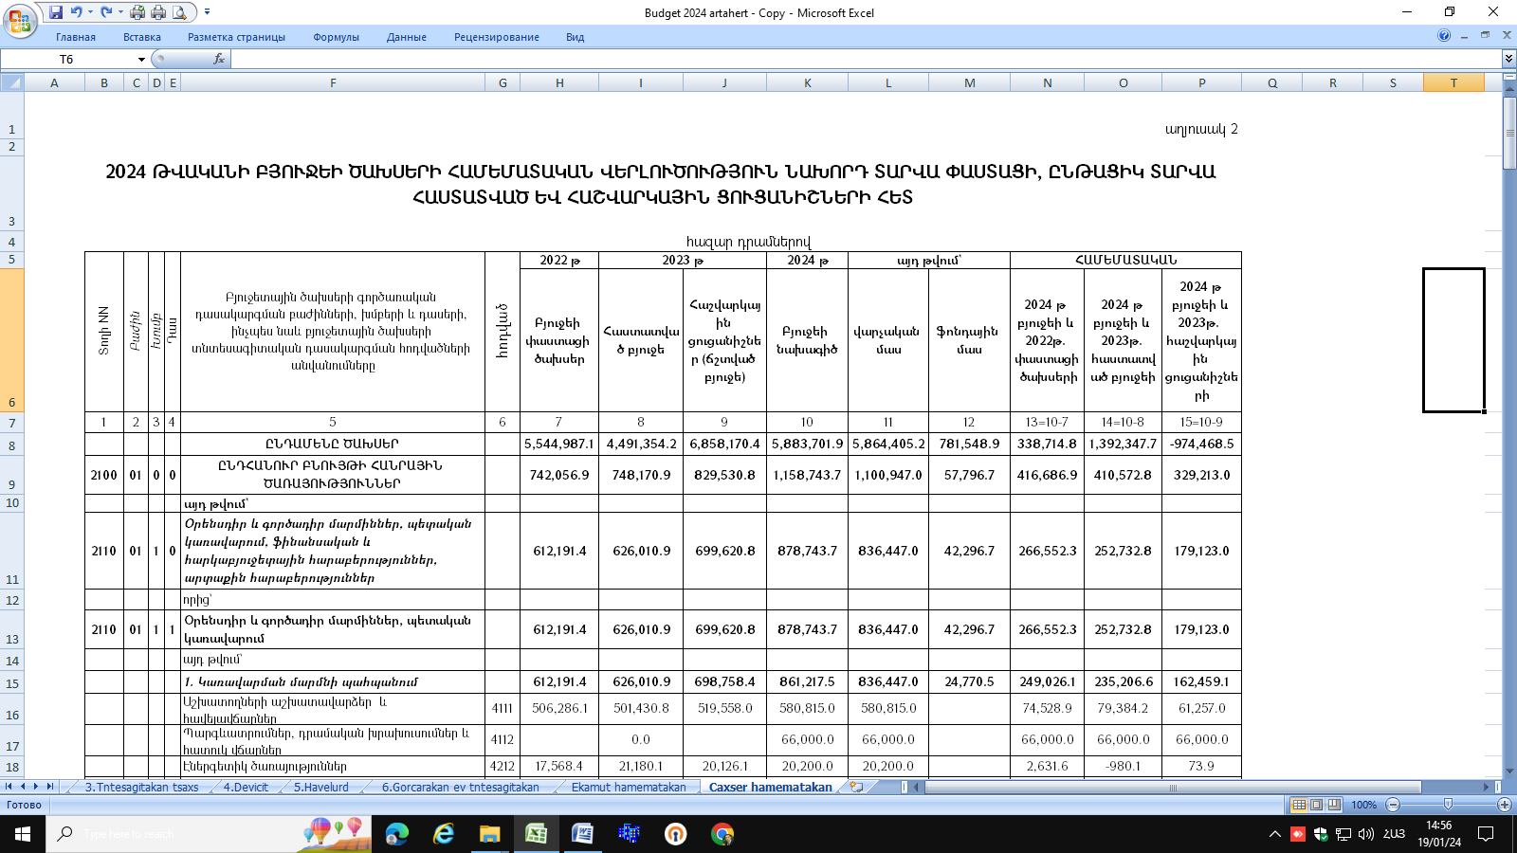
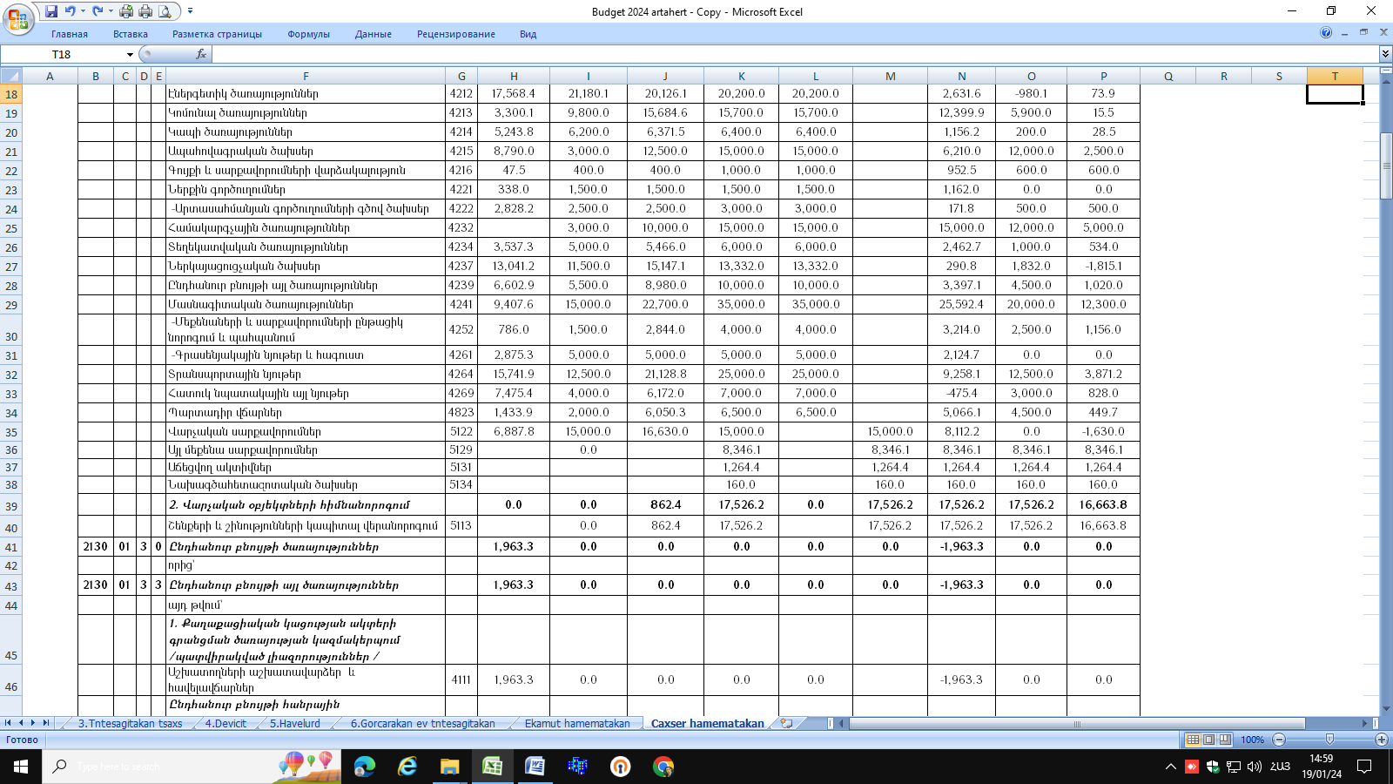
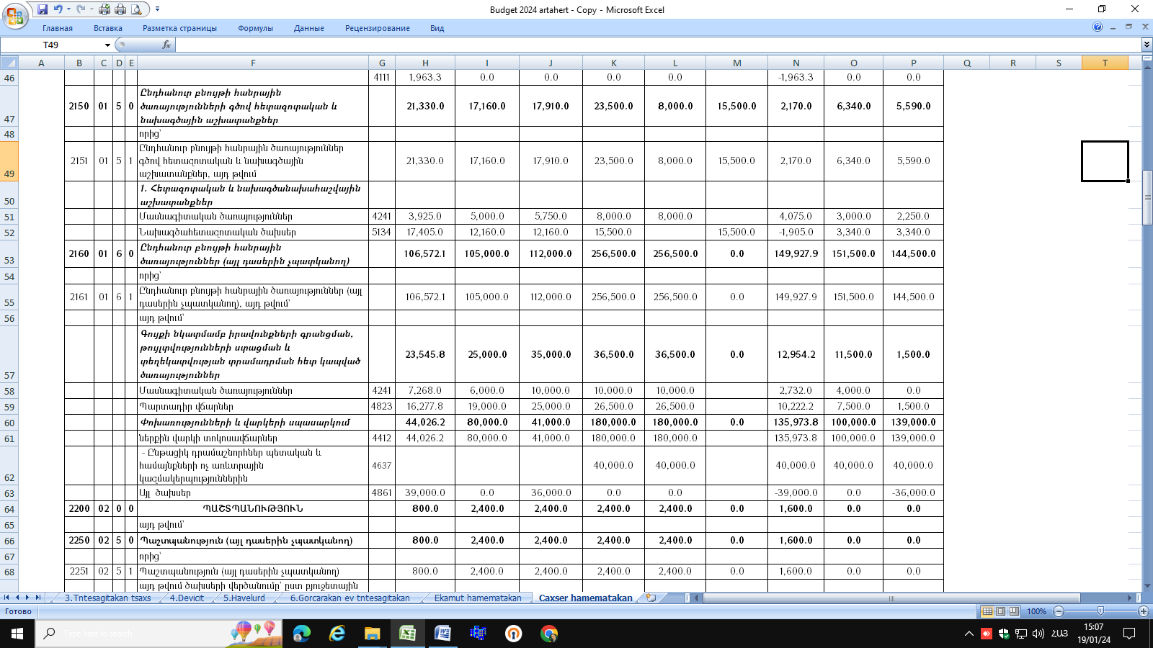
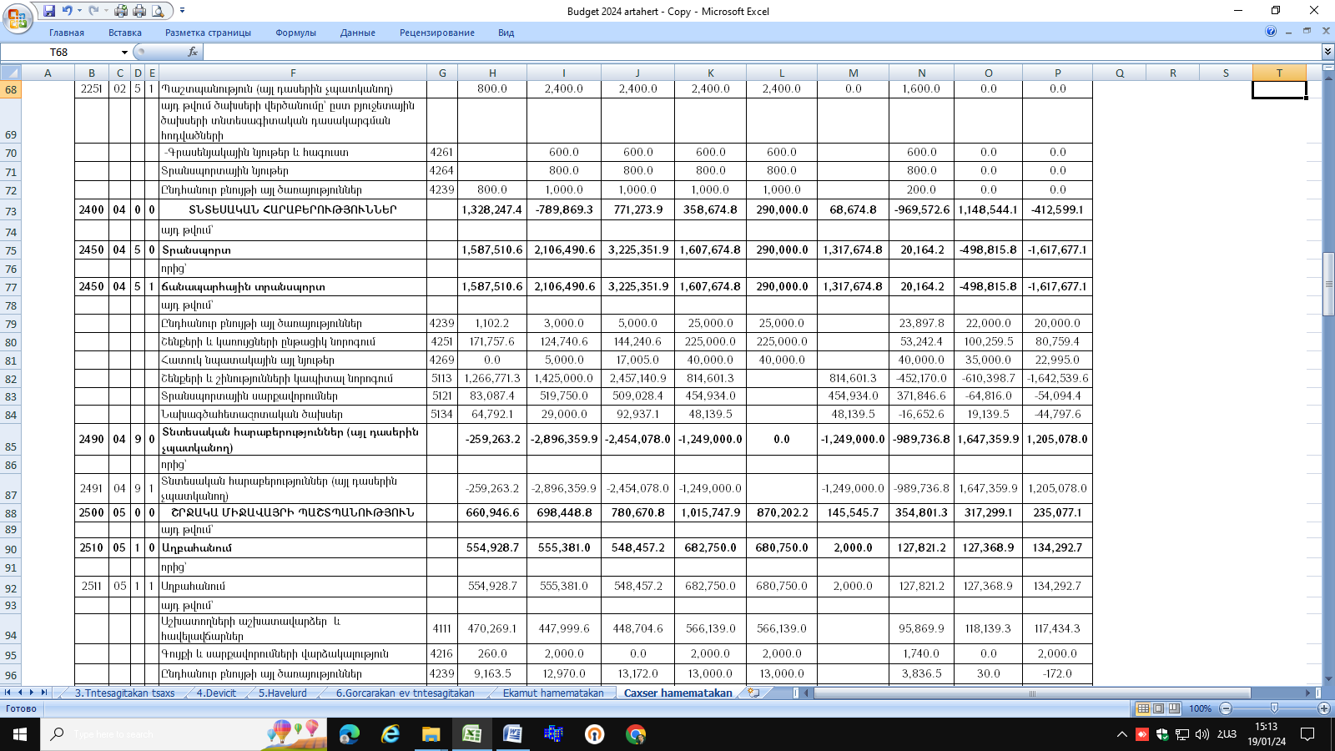
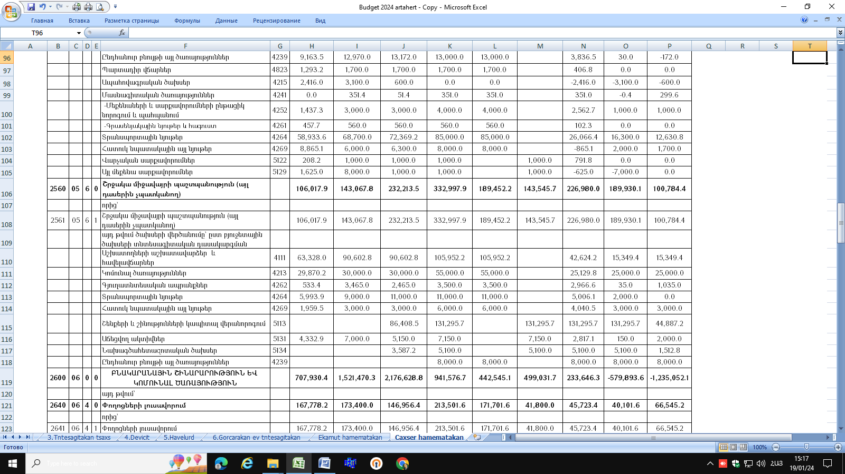
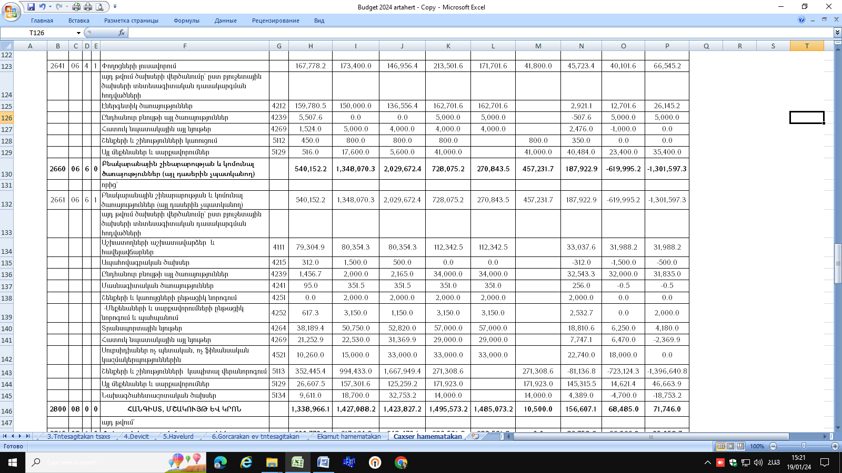
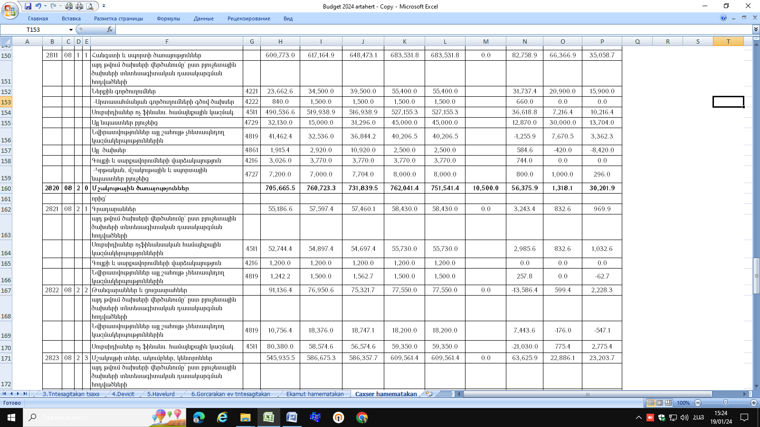
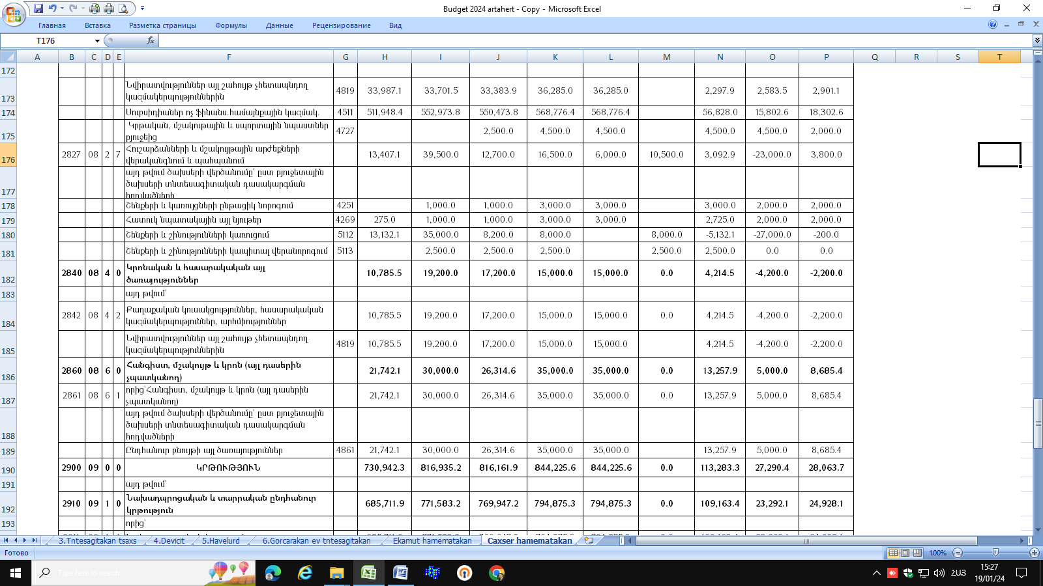
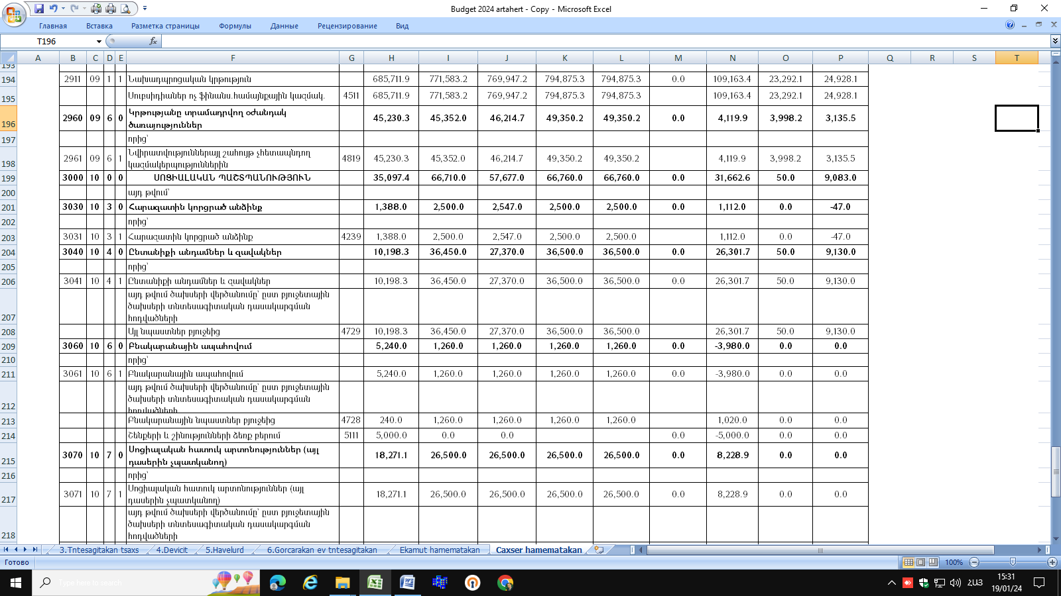

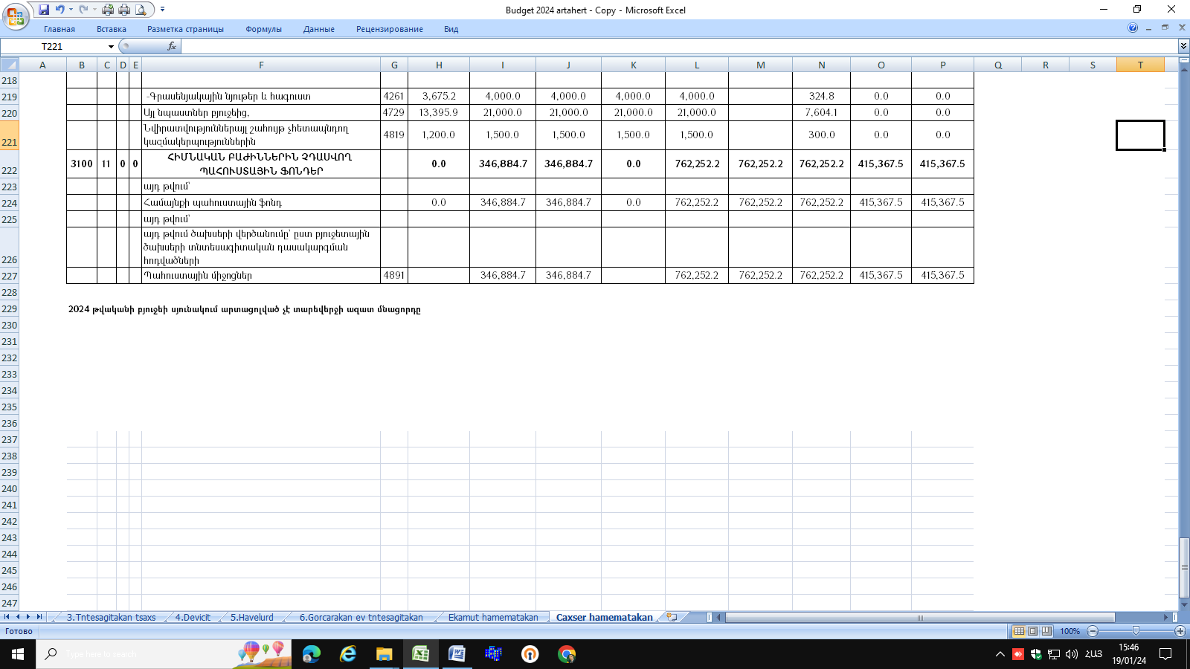

6. ՊԱՐՏՔԻ ԿԱՌՈՒՑՎԱԾՔԸ, ԴՐԱ ՀԱՄԵՄԱՏԱԿԱՆ ՎԵՐԼՈՒԾՈՒԹՅՈՒՆԸ
ՆԱԽՈՐԴ ՏԱՐՎԱ ՓԱՍՏԱՑԻ ԵՎ ԸՆԹԱՑԻԿ ԲՅՈՒԶԵՏԱՅԻՆ ՏԱՐՎԱ
ՀԱՇՎԱՐԿԱՅԻՆ ՑՈՒՑԱՆԻՇՆԵՐԻ ՀԵՏ

աղյուսակ 3
Հ/Հ | Եկամտատեսակներ | Ապառքը տարեսկզբի դրությամբ | Ապառքը տարեվերջի դրությամբ | Տվյալ տարվա հաշվարկային գումարը | Տույժը | Բյուջեում ներառած ապառքը /հազ․ դրամ/
1 | Գույքահարկ համայնքների վարչական տարածքներում գտնվող շենքերի և շինությունների համար | 64538․2 | 64538․2 | 0․0 | 32793․4 | 1946․6
1.1 | ֆիզիկական գույք շին. | 58115․7 | 58115․7 |  | 29940․0 | 1761․1
1.2 | իրավաբանական գույք շին. | 6422․5 | 6422․5 |  | 2853․0 | 185․5
2 | Հողի հարկ համայնքների վարչական տարածքներում գտնվող հողերի համար | 52497․0 | 52497․0 | 0․0 | 78142․8 | 1562․9
2.1 | ֆիզիկական հող | 49541․3 | 49541․3 |  | 73341․7 | 1466․8
2.2 | իրավաբանական հող | 2955․6 | 2955․6 |  | 4801․1 | 96․0
3 | Անշարժ գույքի հարկ | 151689․1 | 151689․1 | 335214․4 | 167936․8 | 3358․7
3.1 | ֆիզիկական անշարժ գույքի հարկ | 125452․5 | 125452․5 | 224504․9 | 139306․4 | 2786․1
3.2 | իրավաբանական անշարժ գույքի հարկ | 26236․7 | 26236․7 | 110709․5 | 28630․4 | 572․6
4 | Գույքահարկ փոխադրամիջոցների համար | 1104937․1 | 1104937․1 | 988451․6 | 1382546․5 | 27650․9
4.1 | ֆիզիկական գույք փոխ. | 1097946․4 | 1097946․4 | 954915․5 | 1375183․2 | 27503․7
4.2 | իրավաբանական գույք փոխ. | 6990․6 | 6990․6 | 33536․1 | 7363․3 | 147․3
5 | Հողերի վարձակալության վճարներ | 265603.0 | 265603.0 | x | 265603․0 | 5312․1
6 | Այլ գույքի վարձակալության վարձավճարներ | 10020.6 | 10020.6 | x | 10020․6 | 200․4
 | Ընդամենը | 1649285․0 | 1649285․0 | 1323666․0 | 2001581․4 | 40031․6

Ապառքների 2 %-ը ՝ 40031․6 ներառվել են համայնքի 2024 թվականի բյուջեի մուտքային ցուցանիշներում՝ շարունակաբար կատարելով համապատասխան ճշտումներ։

7. ԲՅՈՒՋԵԻ ՎԱՐՉԱԿԱՆ ՄԱՍԻ ՊԱՀՈՒՍՏԱՅԻՆ ՖՈՆԴԻ ՁԵՎԱՎՈՐՄԱՆ ՀԱՄԱՐ
ԱՌԱՋԱՐԿՎՈՂ ՀԱՏԿԱՑՈՒՄՆԵՐ

Հիմնավորվում է 2024 թվականի բյուջեի վարչական մասի պահուստային ֆոնդի ձևավորման համար առաջարկվող հատկացումները։ Պահուստային ֆոնդը տվյալ բյուջետային տարում չնախատեսված պարտավորությունների կատարման ապահովման աղբյուր է, որը 2024 թվականի բյուջեի համար նախատեսվում է վարչական եկամուտների 13 տոկոսի չափով։ Վարչական բյուջեի պահուստային ֆոնդով նախատեսված միջոցները 762,252.2 հազ. դրամի չափով ուղղվելու են ֆոնդային բյուջեի համալրմանը։

8. ՏԵՂԵԿՈՒԹՅՈՒՆՆԵՐ ՊԵՏԱԿԱՆ ԲՅՈՒՋԵԻ ՄԱՍԻՆ ՕՐԵՆՔՈՒՄ ՊԵՏԱԿԱՆ ԲՅՈՒՋԵԻՑ ՀԱՄԱՅՆՔԻ ԲՅՈՒՋԵԻՆ ՆԱԽԱՏԵՍՎԱԾ ՀԱՏԿԱՑՈՒՄՆԵՐԻ ՄԱՍԻՆ

Համայնքների համաչափ զարգացումն ապահովելու նպատակով պետական բյուջեի ծախսերում նախատեսվում են համայնքների բյուջեներին ֆինանսական համահարթեցման սկզբունքով՝ համայնքների ընթացիկ ծախսերի ծածկման համար անհատույց և անվերադարձ կարգով տրվող դրամական միջոցներ՝ ֆինանսական համահարթեցման դոտացիաներ։
2024 թվականին պետական բյուջեից համայնքին ֆինանսական համահարթեցման սկզբունքով տրամադրվող դոտացիայի ընդհանուր գումարը կազմում է 3 522 728.5 հազ. դրամ։
2024 թվականին նախատեսվել են նաև սուբվենցիաներ՝ համայնքի կողմից իրականացվող առանձին նպատակային ծախսատեսակների (ծրագրերի) կատարման համար անհատույց և անվերադարձ կարգով տրվող դրամական միջոցներ։ Հիշյալ գումարների հատկացումները իրականացվելու են Հայաստանի Հանրապետության կառավարության պահուստային միջոցների հաշվին առանձին որոշումներով, որից հետո համայնքի հետ կկնքվի համապատասխան պայմանագիր։
Ստորև աղյուսակի տեսքով ներկայացվում է տեղեկատվություն 2024 թվականի բյուջետային տարվա համար պետական բյուջեի նախագծով համայնքի բյուջեին օրենքով տրամադրվող հատկացումների ցուցանիշների մասին։

Տեղեկատվություն պետական բյուջեից համայնքի բյուջեին օրենքով տրամադրվող հատկացումների վերաբերյալ
աղյուսակ 4

Պետական բյուջեից համայնքի բյուջեին օրենքով տրամադրվող հատկացումների տեսակները | Գումարը (հազ. դրամ)
1 | 2
1.Ընդամենը պաշտոնական տրանսֆերտներ, այդ թվում` | 3 522 728.5
1.1 Պաշտոնական ընթացիկ տրանսֆերտներ, որից՝ | 3 522 728.5
1.1.1 Համահարթեցման սկզբունքով տրվող դոտացիա | 3 522 728.5
1.1.3 Պաշտոնական այլ տրանսֆերտներ | 0.0
1.2 Ընդամենը պաշտոնական կապիտալ տրանսֆերտներ, այդ թվում՝ | 0.0
1.2.1 Սուբվենցիա | 0.0
1.2.2 Պաշտոնական այլ կապիտալ տրանսֆերտներ | 0.0

9. ԱՅԼ ՏԵՂԵԿՈՒԹՅՈՒՆՆԵՐ ՀԱՄԱՅՆՔԻ ԲՅՈՒՋԵԻ ՆԱԽԱԳԾԻ ՎԵՐԱԲԵՐՅԱԼ

Համայնքի 2023 թվականի բյուջեի եկամուտների և ստանձնած պարտավորությունների վերլուծության արդյունքում կանխատեսվող տարեվերջի ազատ մնացորդի ճշգրտված հաշվարկները կարտացոլվեն 2024 թվականի բյուջեում, 2023 թվականի հաշվետու տարվա ավարտից հետո։ Տարեվերջի ազատ մնացորդը կուղղվի նախորդ բյուջետային տարվա ֆինանսավորման ենթակա, սակայն չֆինանսավորված ելքերին, իսկ հիշյալ պարտավորությունների կատարումից հետո առաջացած ազատ միջոցները կուղղվեն բյուջեի ֆոնդային մաս և կօգտագործվեն առաջարկվող նոր կապիտալ ծրագրերի ֆինանսավորման նպատակով։

